Самара, 2021
ИССЛЕДОВАНИЕ КАЧЕСТВА ПРЕДОСТАВЛЕНИЯ ГОСУДАРСТВЕННЫХ И МУНИЦИПАЛЬНЫХ УСЛУГ В САМАРСКОЙ ОБЛАСТИ В 2020 – 2021 гг.

Введение 3
Содержание
Основные выводы 8
Раздел 1. Общественно-значимые государственные и муниципальные услуги. Портрет получателя услуг 16
Раздел 2. Каналы получения государственных и муниципальных услуг 23
2.1. Многофункциональные центры предоставления государственных и муниципальных услуг в Самарской области: уровень информированности, востребованности, оценка качества работы 23
2.2. Единый портал государственных и муниципальных услуг: уровень информированности, востребованности, оценка качества работы 29
2.3. Региональный портал государственных и муниципальных услуг: уровень информированности, востребованности, оценка качества работы 32
Раздел 3. Процесс предоставления государственных и муниципальных услуг: этапы получения, оценка качества 34
3.1. Предварительная запись 34
3.2. Временные издержки заявителей: время ожидания в очереди, количество обращений (в том числе, представителей бизнес-сообщества), срок оказания услуги 36
3.2.1. Среднее время ожидания в очереди для получения государственных (муниципальных) услуг 36
3.2.2. Количество обращений граждан для получения результата услуги 47
3.2.3. Срок оказания услуги (среднее время получения услуги) 51
3.3. Финансовые издержки заявителей 57
3.4. Трудности получения наиболее общественно значимых услуг. Оценка трудностей получения услуг гражданами 61
3.5. Условия приема: организация внешнего и внутреннего пространства, удовлетворенность посетителей 69
Раздел 4. Уровень и факторы удовлетворенности востребованных государственных и муниципальных услуг 73
4.1. Уровень удовлетворенности граждан качеством предоставляемых государственных и муниципальных услуг 73
4.2. Факторы, влияющие на удовлетворенность полученной услугой 77
4.3. Оценка качества предоставления наиболее общественно-значимых услуг………………...…88
Раздел 5. Услуги в государственном и негосударственном секторе: сравнительный анализ показателей удовлетворенности 121
Раздел 6. Предложения по улучшению исследованных параметров качества предоставления государственных и муниципальных услуг, устранению выявленных проблем, необходимых для обеспечения достижения целевых значений показателей 124
Приложения 133
Введение
Социологическое исследование удовлетворенности качеством предоставления государственных и муниципальных услуг в Самарской области в 2020-2021 годах проводился согласно методическим рекомендациям Министерства экономического развития Российской Федерации, утвержденным во исполнение пункта 4 раздела III протокола заседания подкомиссии по вопросам повышения качества оказания государственных услуг и мониторинга реализации поэтапных планов выполнения мероприятий, содержащих ежегодные индикаторы, обеспечивающие достижение целевых показателей, установленных Указом Президента Российской Федерации от 7 мая 2012 года №601 «Об основных направлениях совершенствования системы государственного управления» (далее – Указ №601), при Правительственной комиссии по проведению административной реформы от 29 января 2014 года №5.
Цель исследования: выявление, анализ и оценка степени достижения установленных Указом Президента РФ №601 целевых значений следующих показателей совершенствования системы государственного управления в РФ, относящихся к качеству предоставления государственных и муниципальных услуг (далее - показатели):
- уровень удовлетворенности граждан качеством предоставления государственных и муниципальных услуг;
- сокращение времени ожидания в очереди при обращении заявителя в орган государственной власти (орган местного самоуправления) для получения государственных (муниципальных) услуг;
- снижение среднего числа обращений представителей бизнес-сообщества в орган государственной власти (орган местного самоуправления) для получения одной государственной (муниципальной) услуги, связанной со сферой предпринимательской деятельности.
Задачи исследования:
- выявление востребованности и динамики востребованности государственных и муниципальных услуг в целом и их отдельных видов;
- выявление фактических значений и оценка достижения установленных Указом №601 показателей и иных параметров качества предоставления гражданам государственных и муниципальных услуг, в том числе по каждой из наиболее общественно значимых государственных и муниципальных услуг (к таковым относятся услуги, полученные более чем 3 процентами респондентов, участвовавших в исследовании предшествующего года);
- выявление проблем, с которыми граждане встречаются при обращении за получением государственных и муниципальных услуг;
- выявление проблем, с которыми сталкиваются представители бизнес-сообщества при обращении в орган государственной власти (орган местного самоуправления) для получения одной государственной (муниципальной) услуги, связанной со сферой предпринимательской деятельности;
- выявление влияния исследуемых показателей, иных параметров качества предоставления государственных и муниципальных услуг на уровень удовлетворенности граждан РФ качеством предоставления государственных и муниципальных услуг;
- сравнение уровня удовлетворенности качеством предоставления государственных и муниципальных услуг с уровнем удовлетворенности качеством предоставления услуг в негосударственном секторе;
- подготовка предложений по улучшению исследованных параметров качества предоставления государственных и муниципальных услуг, устранению выявленных проблем, необходимых для обеспечения достижения целевых значений показателей.

Метод исследования: формализованное индивидуальное интервью («лицом к лицу»). В качестве основы опросного инструмента использовалась анкета, рекомендованная Министерством экономического развития Российской Федерации, адаптированная с учетом результатов мониторинга качества предоставления государственных и муниципальных услуг в Самарской области в 2012-2018 годах (см. Приложение №1).

Характеристика выборочной совокупности.

В исследовании была реализована многоступенчатая квотная выборка с вероятностным отбором респондентов на последней ступени.
На первой ступени во всех 37 муниципальных образований Самарской области был проведен предварительный опрос жителей, представляющих различные социально-демографические группы в возрасте 18 лет и старше, по месту их жительства.
Всего было опрошено 14557 респондентов, в том числе получателей государственных и муниципальных услуг – 8319 респондентов, не обращавшихся за услугами – 6238 респондентов. В 2019-2020 году число жителей региона, которые заявляли, что не обращались за получением государственных и муниципальных услуг, было выше и составляло 6821 респондентов.
На второй ступени осуществлялся квотный отбор респондентов, которые на момент опроса находились по месту жительства и являлись получателями услуг в 2020-2021 году. В случае получения одним опрашиваемым гражданином нескольких услуг, оценивалась услуга, которую он получал в последний раз. Выборка репрезентирует генеральную совокупность населения муниципального образования по полу, возрасту.
Основой определения минимально необходимого объема выборки для городского населения выступила численность населения, проживающего на территории муниципального образования с допустимой погрешностью исследования не более 2 % при доверительной вероятности 95 % (для каждого городского округа), для муниципальных районов - методические рекомендации Министерства экономического развития Российской Федерации (см. Таблицу 1).

Таблица 1
Объем выборочной совокупности в каждом муниципальном образовании
пп | Муниципальное образование | Выборка (чел.)
1 | г.о. Самара | 375
2 | г.о. Тольятти | 378
3 | г.о. Новокуйбышевск | 300
4 | г.о. Сызрань | 299
5 | г.о. Чапаевск | 294
6 | г.о. Жигулевск | 261
7 | г.о. Кинель | 248
8 | г.о. Октябрьск | 249
9 | г.о. Отрадный | 249
10 | г.о. Похвистнево | 248
11 | Алексеевский муниципальный район | 199
12 | Безенчукский муниципальный район | 199
13 | Богатовский муниципальный район | 199
14 | Большеглушицкий муниципальный район | 200
15 | Большечерниговский муниципальный район | 200
16 | Борский муниципальный район | 198
17 | Волжский муниципальный район | 200
18 | Елховский муниципальный район | 201
19 | Исаклинский муниципальный район | 200
20 | Камышлинский муниципальный район | 199
21 | Кинельский муниципальный район | 200
22 | Кинель-Черкасский муниципальный район | 200
23 | Клявлинский муниципальный район | 200
24 | Кошкинский муниципальный район | 200
25 | Красноармейский муниципальный район | 200
26 | Красноярский муниципальный район | 199
27 | Нефтегорский муниципальный район | 199
28 | Пестравский муниципальный район | 202
29 | Похвистневский муниципальный район | 202
30 | Приволжский муниципальный район | 201
31 | Сергиевский муниципальный район | 201
32 | Ставропольский муниципальный район | 213
33 | Сызранский муниципальный район | 198
34 | Хворостянский муниципальный район | 202
35 | Челно-Вершинский муниципальный район | 202
36 | Шенталинский муниципальный район | 202
37 | Шигонский муниципальный район | 202
 | Итого | 8319

Таким образом, объем выборки, на основе которой рассчитывались мониторинговые показатели, составил 8319 респондентов, в том числе предпринимателей (физических лиц и (или) представителей юридических лиц – коммерческих организаций)) – 143 респондентов. Допустимая погрешность– не более 2% при доверительной вероятности 95 % (для каждого городского округа и муниципального района)
Опрос получателей государственных и муниципальных услуг в рамках мониторинга качества предоставления государственных и муниципальных услуг в Самарской области в 2020-2021 годах проводился в период июнь - июль 2021 года, обработка и анализ данных, а также подготовка отчета – июль-август 2021 года.

Основные выводы
Доля получателей государственных и муниципальных услуг, получивших конечный результат услуги в 2020-2021 гг. составила 57,1 %, доля тех, кто не обращался за услугами, – 42,9 %. Динамика числа получателей в период с 2014 по 2021 годы приведена в Таблице 2.
Таблица 2
Общее число получателей государственных и муниципальных услуг по годам
(в % от общего числа опрошенных в каждом году соответственно)
Категория получателей услуг | 2014-2015 | 2015-2016 | 2016-2017 | 2017-2018 | 2018-2019 | 2019-2020 | 2020-2021
Получен конечный результат | 42,5 | 40,4 | 47,5 | 46,6 | 46,9 | 54,9 | 57,1
Не обращались за услугами | 57,5 | 51,6 | 43,5 | 43,8 | 43,6 | 45,1 | 42,9

Доля тех, кто за прошедший год получил положительный результат услуги, – 97,8 % опрошенных, отрицательный – 2,2 %. Динамика результата получения услуг в период с 2014 по 2021 годы представлена в Таблице 3.
Таблица 3
Полученный результат обратившихся за государственными и муниципальными услугами по годам
(в % от общего числа получателей услуг в каждом году соответственно)
Полученный результат | 2014-2015 | 2015-2016 | 2016-2017 | 2017-2018 | 2018-2019 | 2019-2020 | 2020-2021
Получен положительный результат | 98,7 | 97,7 | 97,6 | 96,7 | 98,1 | 97,2 | 97,8
Получен отрицательный результат | 1,3 | 2,3 | 2,4 | 3,3 | 1,9 | 2,8 | 2,2

Показатель удовлетворённости граждан качеством предоставления государственных и муниципальных услуг в 2020-2021 гг. составил 94,2% (в 2019-2020 гг. - 93,9%, в 2018-2019 гг. – 94,3%). Различные показатели процесса оказания услуг получили довольно высокие оценки, а именно удовлетворенность:
– доступностью информации об услугах – 96,3%;
– сроком предоставления услуги – 93,5%;
– условиями ведения приема – 89,4%;
– количеством документов, необходимых для получения услуги – 89,1%;
– временем ожидания в очереди на подачу документов – 85,9%;
– вежливостью сотрудников учреждений – 85,1%;
– компетентностью и профессионализмом сотрудников – 84,7%.
В ходе исследования зафиксирован высокий уровень удовлетворенности получателей услуг во всех муниципальных образованиях Самарской области, при этом уровень удовлетворенности городских жителей несколько ниже, чем респондентов, проживающих в муниципальных районах. Показатели удовлетворенности жителей разных населенных пунктов Самарской области представлены в Таблице 4.

Таблица 4
Уровень удовлетворенности получателей государственных и муниципальных услуг в муниципальных образованиях Самарской области
(в % от общего числа опрошенных в каждом МО)
Муниципальное образование | Процент удовлетворенных качеством полученных услуг
Городские округа
Жигулевск | 90,0
Кинель | 99,6
Новокуйбышевск | 86,3
Октябрьск | 94,0
Отрадный | 99,6
Похвистнево | 91,9
Самара | 83,7
Сызрань | 89,6
Тольятти | 87,8
Чапаевск | 95,2
Муниципальные районы
Алексеевский | 94,5
Безенчукский | 97,0
Богатовский | 97,0
Большеглушицкий | 95,0
Большечерниговский | 99,0
Борский | 100,0
Волжский | 92,5
Елховский | 93,5
Исаклинский | 96,0
Камышлинский | 98,5
Кинельский | 96,5
Кинель-Черкасский | 97,0
Клявлинский | 94,5
Кошкинский | 96,0
Красноармейский | 96,5
Красноярский | 95,5
Нефтегорский | 93,5
Пестравский | 92,6
Похвистневский | 96,5
Приволжский | 96,5
Сергиевский | 94,5
Ставропольский | 93,0
Сызранский | 94,9
Хворостянский | 99,0
Челно-Вершинский | 99,0
Шенталинский | 97,5
Шигонский | 91,1
Уровень информированности населения Самарской области о многофункциональных центрах предоставления государственных и муниципальных услуг (далее МФЦ) составил 99,6% опрошенных (сумма ответов «знаю, обращался», «знаю, но не обращался», «что-то слышал, не обращался»). Оценка опыта обращения жителей Самарской области за услугами через МФЦ в период с 2014 по 2021 гг. представлена в Таблице 5.
Таблица 5
Оценка опыта обращения получателей государственных и муниципальных услуг в МФЦ по годам
(в % от общего числа получателей услуг в каждом году соответственно)
Показатели | 2014-2015 | 2015-2016 | 2016-2017 | 2017-2018 | 2018-2019 | 2019-2020 | 2020-2021
Уровень информированности о МФЦ | 79,2 | 85,8 | 93,7 | 98,1 | 96,7 | 97,4 | 99,6
Имели опыт обращения в МФЦ | 37,4 | 55,1 | 68,1 | 79,6 | 79,1 | 75,2 | 65,7
Положительно оценили качество работы МФЦ | 93,9 | 95,0 | 94,3 | 94,3 | 96,3 | 97,3 | 96,5

Уровень информированности населения Самарской области о Едином портале государственных и муниципальных услуг составил 92,0% опрошенных (сумма ответов «знаю, обращался», «знаю, но не обращался», «что-то слышал, не обращался»). Оценка опыта обращения жителей Самарской области за услугами через Единый портал государственных и муниципальных услуг в период с 2014 по 2021 годы представлена в Таблице 6.

Таблица 6
Оценка опыта обращения получателей государственных и муниципальных услуг в Единый портал государственных и муниципальных услуг по годам
(в % от общего числа получателей услуг в каждом году соответственно)
Показатели | 2014-2015 | 2015-2016 | 2016-2017 | 2017-2018 | 2018-2019 | 2019-2020 | 2020-2021
Уровень информированности  о Едином портале | 53,8 | 68,1 | 76,8 | 85,1 | 84,5 | 89,5 | 92,0
Имели опыт обращения  в Единый портал | 11,6 | 21,5 | 31,3 | 43,6 | 47,2 | 58,8 | 64,7
Положительно оце-  нили качество  работы Единого портала | 95,1 | 92,4 | 91,5 | 91,5 | 93,5 | 94,8 | 93,9

Показатель числа обращений для получения одной государственной (муниципальной) услуги в 2020-2021 гг. составил 2,1 раза, что несколько ниже значений предыдущих периодов проводимых замеров: в 2019-2020 гг. этот показатель составил 2,12 раза, в 2018-2019 гг. – 3,7 раза, в 2017-2018 гг. – 2,0 раза, в 2016-2017 гг. – 2,0 раза, 2015-2016 гг. – 2,0 раза, 2014-2015 гг. – 2,1 раз.
Итоговый показатель среднего времени ожидания в очереди при обращении заявителя в орган государственной власти Российской Федерации (орган местного самоуправления) для получения государственных (муниципальных) услуг составил в анализируемый период 2020-2021 гг. 6,1 мин., что ниже показателей 2019-2020 гг. на 1 мин.
Среднее время ожидания в очереди при обращении заявителя в орган государственной власти Российской Федерации (орган местного самоуправления), чтобы сдать документы для получения государственных (муниципальных) услуг, сократилось по сравнению с прошлыми замерами и составило в анализируемый период 7,9 мин. (в 2019-2020 гг. – 8,7 мин., в 2018-2019 гг. – 10,2 мин., в 2017-2018 гг. – 15,1 мин., 2016-2017 гг. – 17,3 мин., 2015-2016 гг. – 18,6 мин. в 2014-2015 гг. – 21,9-22,4 мин.).
Время ожидания, чтобы получить результат услуги, в 2020-2021 гг. понизилось на 1 мин. в сравнении с показателями 2019-2020 гг. и составило 4,3 мин. (в 2019-2020 гг. – 5,5 мин., в 2018-2019 гг. – 3,6 мин., в 2017-2018 гг. – 9,4 мин., в 2016-2017 гг. – 11,3 мин., в 2015-2016 гг. – 12,1 мин., 2013-2014 гг. и 2014-2015 гг. – соответственно 16,4 мин. и 17,5 мин.).
При этом итоговое время ожидания в очереди для получения государственных (муниципальных) услуг, составило:
– у физических лиц – 6,1 мин. (в 2019-2020 гг. – 7,1 мин., в 2018-2019 гг. – 8,7 мин., 2017-2018 гг. – 12,4 мин., 2016-2017 гг. – 14,5 мин., 2015-2016 гг. – 15,4 мин., в 2014-2015 гг.– 20,1 мин.);
– у представителей бизнес-сообщества – 7,4 мин. (в 2019-2020 гг. – 5,4 мин., в 2018-2019 гг. – 4,15 мин., в 2017-2018 гг. – 7,5 мин., в 2016-2017 гг. – 7,2 мин., в 2015-2016 гг. – 9,7 мин., в 2014-2015 гг. – 16,4 мин.).
При анализе качества предоставления государственных и муниципальных услуг были выделены общественно значимые, т.е. наиболее востребованные услуги (были востребованы в исследуемый период более 3% опрошенных).
Таблица 7
Наиболее востребованные виды государственных и муниципальных услуг
(в % от общего числа опрошенных, N=8319 чел.)
Наименование услуги | Доля получателей  (в %)
Регистрация прав на недвижимое имущество и сделок с ним | 19,5
Получение или замена паспорта гражданина Российской Федерации | 11,5
Получение или замена водительского удостоверения (включая сдачу экзамена) | 11,3
Получение выплат на детей в связи с эпидемией коронавируса | 7,1
Регистрация (снятие с учета) автомототранспортных средств и прицепов | 6,1
Получение справки о составе семьи | 5,6
Получение справки об отсутствии судимости | 5,6
Регистрация по месту жительства (пребывания) | 4,2
Оформление (перерасчет) пенсии | 4,0
Получение заграничного паспорта | 3,6
Регистрация на портале гос.услуг, территориальных фондов | 3,4

По данным услугам были рассчитаны временные показатели их получения.
Среднее время ожидания в очереди для получения общественно значимых государственных (муниципальных) услуг, предоставляемых федеральными органами исполнительной власти, федеральными внебюджетными фондами, составило в исследуемый период 6,0 мин. В 2019-2020 гг. этот показатель был равен 8,1 мин., в 2018-2019 гг. – 8,8 мин., в 2017-2018 гг. – 12,7 мин., в 2016-2017 гг. – 15,8 мин.
Среднее время ожидания по общественно значимым услугам, предоставляемым органами местного самоуправления, в 2020-2021 гг. составляет 3,6 мин. По сравнению с 2019-2020 гг. произошло снижение этого показателя на 4,7 мин. (с 8,3 мин. в 2019-2020 гг.).
В число общественно-значимых услуг не вошли услуги, находящиеся в ведении региональных органов исполнительной власти. Поэтому в ходе анализа данных была сформирована отдельная подвыборка по услугам, предоставляемым данными органами государственной власти, которые были наиболее востребованы в 2020-2021 гг. В число таковых вошли «Запись на вакцинацию от COVID-19, получение сертификата вакцинирован» (среднее время ожидания в очереди – 2,1 мин.), «Получение (оформление) ежемесячного пособия на ребенка» (6,1 мин.) «Получение субсидии (льгот) на оплату жилья и услуг ЖКХ» (8,3 мин.).Таким образом, показатель среднего времени ожидания заявителя в очереди для получения услуг, предоставляемых региональными органами исполнительной власти, в 2020-2021 гг. снизился и составил 5,4 мин. В 2019-2020 гг. этот показатель был равен 7,8 мин., в 2018-2019 гг. – 7,7 мин., в 2017-2018 гг. – 11,6 мин.
Среднее время ожидания в очереди для получения государственных (муниципальных) услуг, предоставляемых на базе МФЦ, за год несколько сократилось и составило 6,0 мин. (в 2019-2020 гг. и 2018-2019 гг.– по 6,6 мин., в 2017-2018 гг. – 11,5 мин., в 2016-2017 гг. – 15,6 мин., 2015-2016 гг. – 11,1 мин., в 2014-2015 гг. – 19 мин.).
В 2020-2021 гг. 29,4% опрошенных отметили, что предоставление услуги было связано с финансовыми издержками. В 2019-2020 гг. доля таких заявителей составляла 26,4%, в 2018-2019 гг. – 27,3%, в 2017-2018 гг. – 26,7%, в 2016-2017 гг. – 29,7%, в 2015-2016 гг. – 33,0%, в 2014-2015– 35,0% респондентов.
Среди отметивших наличие материальных затрат, наибольшую часть (13,0%) составляют те, чьи расходы были в пределах 1000 рублей и меньше. В 2019-2020 гг. самые большие материальные затраты составляли 1001-2000 рублей (13,6%).
Как и в предыдущих замерах, подавляющее большинство заявителей (93,2%) не сталкивались с трудностями в процессе получения государственных и муниципальных услуг (в 2019-2020 гг. – 91,1%, в 2018-2019 гг. – 86,0%, в 2017-2018 гг. – 86,1%, в 2016-2017 гг. – 84,0%, в 2015-2016 гг. – 84,2%, в 2014-2015 гг. – 84,2%). Анализ данных позволил выделить типичные проблемы получателей государственных и муниципальных услуг. На проблему больших очередей указали 2,0% опрошенных, на недостаточную компетентность и грубость сотрудников – 1,2%, на требование избыточных документов – 0,7% респондентов.
Уровень удовлетворенности качеством государственных и муниципальных услуг составляет 94,2% опрошенных, качеством негосударственных услуг – несколько выше и составляет 96,3% респондентов, и их соотношение по сравнению с 2019-2020 гг. принципиально не изменилось.
Менее пятой части опрошенных (16,8%) считает, что за 6-летний период качество услуги улучшилось (в 2019-2020 гг. улучшение услуги отметили – 20,1%, в 2018-2019 гг. –18,1%, в 2017-2018 гг. - 22,6%, в 2016-2017 гг. - 27,4%, в 2015-2016 гг. – 26,7%, в 2014-2015 гг. –32,8%). Не отмечают какой-либо динамики в изменении ее качества – 13,2% (в 2018-2019 гг. – 13,4%, в 2017-2018 гг. – 14,2%, в 2016-2017 гг. – 13,2%, 2015-2016 гг. – 13,2%, 2014-2015 гг. – 22,1%). Очень незначительная доля респондентов отметили ухудшение в качестве предоставления услуги – 0,7% опрошенных (в 2019-2020 гг. – 1,1%, в 2018-2019 гг. – 0,7%, в 2017-2018 гг. – 1,3%, в 2016-2017 гг. – 2,4%, 2015-2016 гг. – 1,4%, 2014-2015 гг. – 1,9%).
Две трети получателей негосударственных услуг (64,2%) считают, что качество государственных и негосударственных услуг находится примерно на одном уровне (в 2015-2016 гг. аналогичное мнение высказали 49,1 %респондентов, в 2016-2017 гг. - 56,9 %, в 2017-2018 гг. - 49,7 %, в 2018-2019 гг. – 60,4%, в 2019-2020 гг. – 65,7%). Доля тех, кто считает, что качество государственных услуг выше услуг негосударственного сектора, в 2,5 раза выше доли тех, кто придерживается противоположной точки зрения (19,6% против 7,7%).

Раздел 1. Общественно значимые государственные и муниципальные услуги. Портрет получателя услуг

В ходе мониторинга качества предоставления государственных и муниципальных услуг в Самарской области было опрошено 8319 человек, получателей государственных и муниципальных услуг в 2020-2021 гг. Также был определен перечень общественно значимых государственных и муниципальных услуг: то есть услуг, полученных более чем 3% респондентов, участвовавших в исследовании.
Наиболее востребованным видом государственных и муниципальных услуг является регистрация прав на недвижимое имущество и сделок с ними: 19,5 % опрошенных обращались в соответствующую инстанцию (см. Таблицу 1.1). На втором месте по уровню востребованности находится получение или замена паспорта гражданина Российской Федерации – 11,5 %. На третьем месте замена водительского удостоверения (включая сдачу экзамена) – 11,3 %.
Далее в рейтинге востребованности идут получение выплат на детей в связи с эпидемией коронавируса (7,1%), регистрация (снятия с учета) автомототранспортных средств и прицепов (6,1 %) и получение справок о составе семьи и об отсутствии судимости (по 5,6%).
Превысившими порог 3 %, являются также услуги по регистрации по месту жительства (пребывания) – 4,2 %, оформлению или перерасчету пенсии– 4,0 %, получению заграничного паспорта – 3,6 %, и регистрации на портале госуслуг, территориальных фондов – 3,4%.

Таблица 1.1
Наиболее востребованные виды государственных и муниципальных услуг
(в % от общего числа опрошенных, N=8319 чел.)
Наименование услуги | Доля получателей  (в %)
Регистрация прав на недвижимое имущество и сделок с ним | 19,5
Получение или замена паспорта гражданина Российской Федерации | 11,5
Получение или замена водительского удостоверения (включая сдачу экзамена) | 11,3
Получение выплат на детей в связи с эпидемией коронавируса | 7,1
Регистрация (снятие с учета) автомототранспортных средств и прицепов | 6,1
Получение справки о составе семьи | 5,6
Получение справки об отсутствии судимости | 5,6
Регистрация по месту жительства (пребывания) | 4,2
Оформление (перерасчет) пенсии | 4,0
Получение заграничного паспорта | 3,6
Регистрация на портале гос.услуг, территориальных фондов | 3,4

В ходе мониторинга был определен перечень услуг, доля получателей которых в общей выборке составляет 3 % и менее (см. Таблицу 1.2).

Таблица 1.2
Виды государственных и муниципальных
услуг, доля получателей которых составила 3 % и менее
(в % от общего числа опрошенных, N=8319 чел.)
Наименование услуги | Доля получателей  (в %)
Запись на вакцинацию от COVID-19, получение сертификата вакцинирован | 1,5
Информирование об административных правонарушениях | 1,5
Получение (оформление) ежемесячного пособия на ребенка | 1,2
Получение субсидии (льгот) на оплату жилья и услуг ЖКХ | 1,1
Подача налоговой декларации | 1,0
Получение СНИЛС | 0,6
Регистрация актов гражданского состояния | 0,5
Получение выписок из ЕГРЮЛ и ЕГРИП | 0,5
Получение лицензии и разрешения на приобретение, хранение и ношение оружия | 0,4
Постановка на учет (снятие) в налоговом органе организаций и граждан | 0,3
Передача сведений о результатах теста на новую коронавирусную инфекцию | 0,3
Комплектование дошкольных и школьных образовательных учреждений | 0,2
Оформление материнского капитала, операции с ним | 0,2
Кадастровый учет недвижимого имущества | 0,2
Постановка на учет в качестве безработного (получение пособия) | 0,2
Получение сведений о зарегистрированных правах на недвижимое имущество и сделках с ним | 0,1
Оформление ветеранских выплат (органы соц. защиты) | 0,1
Получение путевки на оказание услуги по отдыху и оздоровлению | 0,1
Регистрация юридических лиц, индивидуальных предпринимателей | 0,1
Содействие гражданам в поиске работы, работодателям в подборе необходимых работников | 0,1
Получение информации о положении на рынке труда | 0,05
Получение сведений, внесенных в государственный кадастр недвижимости | 0,05

Согласно результатам опроса, доля получателей государственных и муниципальных услуг, получивших положительный результат услуги в 2020-2021 гг. составила 97,8% опрошенных, отрицательный – 2,2 % респондентов
(в 2019-2020 гг. – положительный результат был получен 97,2%, отрицательный – 2,8%, в 2018-2019 гг. – положительный результат был получен 98,1%, отрицательный – 1,9%, 2017-2018 гг. - положительный результат был получен 96,7 %, отрицательный – 3,3 %).
Анализ социально-демографических характеристик позволил описать портрет типичного получателя государственных и муниципальных услуг. Среди тех, кто имел опыт получения услуг в 2020-2021 гг., почти половина - респонденты со средним специальным или средним техническим образованием (49,1 %). Высшее или неполное высшее образование имеют 35,0 % опрошенных. Доля тех, кто имеет среднее и неполное среднее образование, составила меньшую часть опрошенных – 15,9 % (см. Диаграмму 1.1).

Диаграмма 1.1
Распределение респондентов по уровню образования
(в % от общего числа опрошенных, N=8319 чел.)

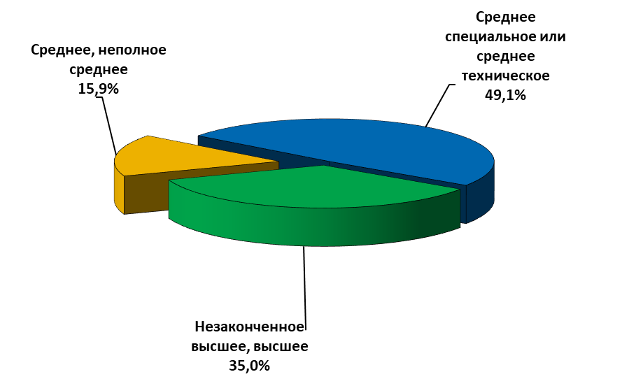

По роду деятельности большинство респондентов являются работниками по найму (67,5 %). Пятую часть опрошенных получателей услуг составляют неработающие (пенсионеры, в т. ч. по инвалидности) – 20,2 % (см. Диаграмму 1.2). Остальные категории представлены в меньших пропорциях. Так, на третьем месте в социально-профессиональном профиле пользователей государственных и муниципальных услуг – домашние хозяйки и женщины, находящиеся в декрете (4,3%). Распространенность других социально-профессиональных групп ниже 3,0 %.

Диаграмма 1.2
Распределение респондентов по роду деятельности
(в % от общего числа опрошенных, N=8319 чел.)

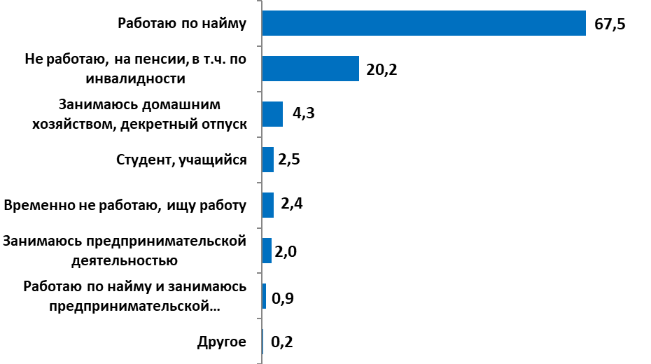

По уровню материального положения большая часть респондентов имеют доход ниже среднего уровня (63,8 % - вариант ответа «денег хватает на питание и одежду, но купить сейчас телевизор, холодильник или стиральную машину было бы трудно») (см. Диаграмму 1.3).
Суммарная доля тех, чей доход находится на среднем уровне (вариант ответа: «денег вполне хватает на крупную бытовую технику, но мы не могли бы купить новую машину») и выше (варианты ответа: «наших доходов хватает на все, кроме таких дорогих приобретений, как дача, квартира», «материальных затруднений не испытываем»), составила 15,0 % опрошенных. Пятая часть респондентов обладают низким и ниже среднего уровнем дохода (сумма ответов: «денег не хватает даже на питание», «на питание денег хватает, но покупка одежды вызывает серьезные проблемы»). По сравнению с мониторингом 2019-2020 гг. соотношение опрошенных получателей государственных и муниципальных услуг со средними и низкими доходами значимо не изменилось.

Диаграмма 1.3

Распределение респондентов по уровню дохода
(в % от общего числа опрошенных, N=8319 чел.)

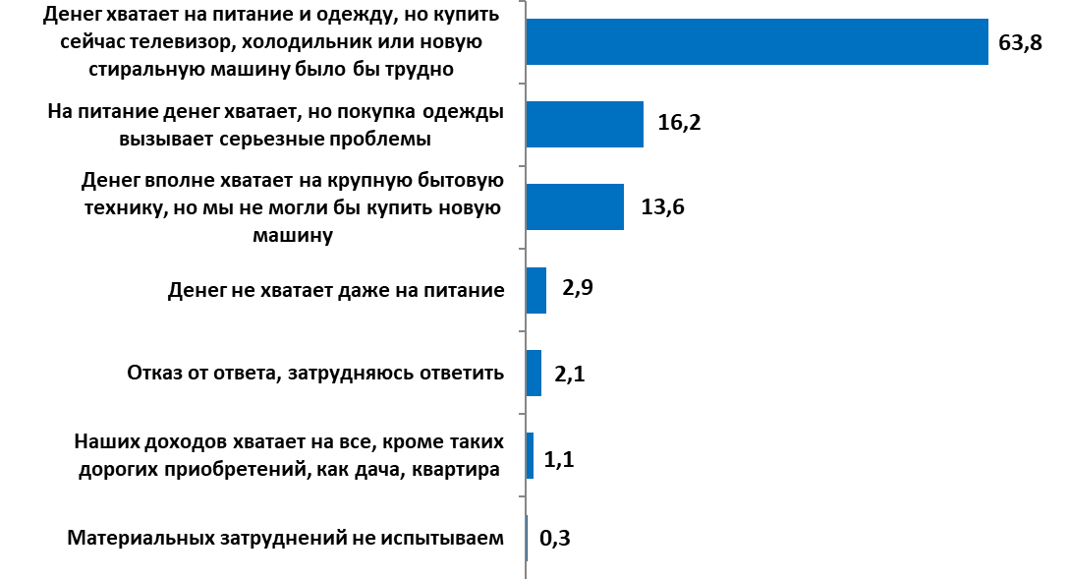

Подавляющее большинство опрошенных – 98,3 % – получали государственные и муниципальные услуги как физические лица, в собственных интересах (см. Диаграмму 1.4). Услуги, связанные с предпринимательской деятельностью, были востребованы у 1,7 % респондентов, что несколько ниже по сравнению с 2019-2020 гг. Тогда таких получателей было 2,3%.

Диаграмма 1.4
Категории получателей государственных и муниципальных услуг по статусу заявителя
(в % от общего числа опрошенных, N=8319 чел.)

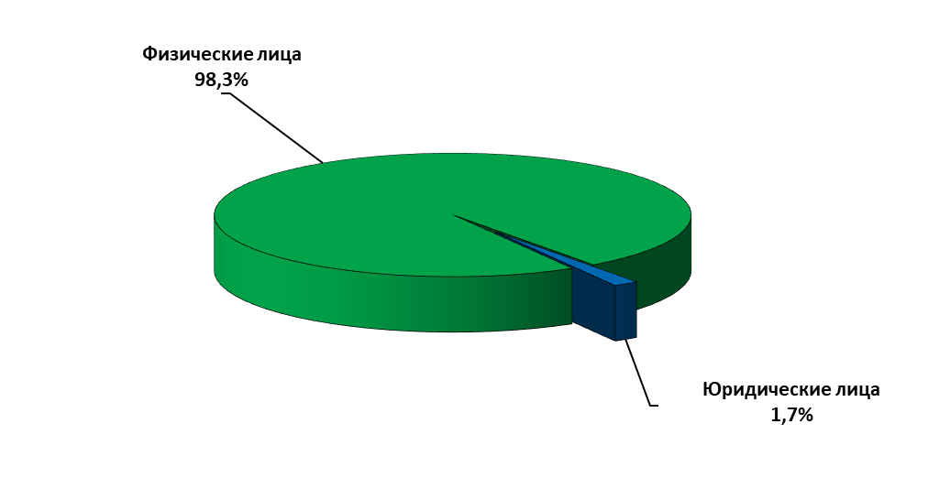

2.1. Многофункциональные центры предоставления государственных и муниципальных услуг в Самарской области: уровень информированности, востребованности, оценка качества работы

Раздел 2. Каналы получения государственных и муниципальных услуг

По данным опроса, уровень информированности населения Самарской области о многофункциональных центрах предоставления государственных и муниципальных услуг составил 99,6% опрошенных (сумма ответов «знаю, обращался», «знаю, но не обращался», «что-то слышал, не обращался») (см. Диаграмму 2.1.1). С 2013 г. мониторинг фиксирует сначала поступательный рост значения показателя информированности населения о МФЦ, а начиная с 2017 г. – его стабильно высокий уровень: в 2014-2015 гг. – 79,2%, 2015-2016 гг. - 85,8%, в 2016-2017 гг. - 93,7%, в 2017-2018 гг. – 98,1%, 2018-2019 гг. – 96,7%, 2019-2020 гг. – 97,4%.
Обращает на себя внимание высокий процент тех, кто обращался в МФЦ, чтобы получить услугу: в 2020-2021 гг. он составил 65,7% опрошенных (в 2014-2015 гг. – 37,4%, в 2015-2016 гг. – 55,1%, в 2016-2017 гг. - 68,1%, в 2017-2018 гг. - 79,6%, в 2018-2019 гг. – 79,1%, в 2019-2020 гг. – 75,2%). Однако в течение года произошло снижение обращений в МФЦ на 10%, что связано, скорее всего, с введением карантинных мер в период Covid-19 и, как следствие, сокращением количества посещений гражданами государственных организаций.

Диаграмма 2.1.1
Распределение ответов на вопрос:
«Знаете ли Вы о возможностях получения государственных и муниципальных услуг в многофункциональных центрах предоставления государственных и муниципальных услуг («МФЦ»)?»
(в % от общего числа опрошенных, N=8319 чел.)

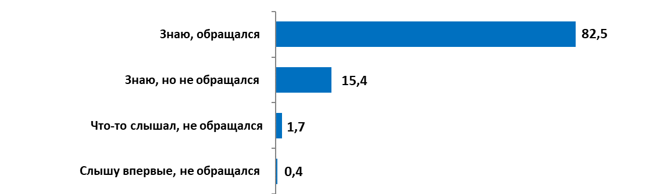
99,6%

Уровень информированности населения о возможности получения государственных и муниципальных услуг в МФЦ в муниципальных районах и городских округах высокий, причем он заметно увеличился за год. В 16-ти муниципальных районах (из 27-ти) и в 5-ти городских округах (из 10-ти) уровень информированности составляет 100% (см. Таблицу 2.1).
Несколько ниже, чем в среднем по области, уровень информированности о многофункциональных центрах в следующих муниципальных образованиях: г.о. Новокуйбышевск – 97,0%, м.р. Приволжский – 98,6%, м.р. Большеглушицкий – 98,0%, м.р. Сергиевский – 97,1% (см. Таблицу 2.1.1).

Таблица 2.1.1
Распределение ответов на вопрос:
«Знаете ли Вы о возможностях получения государственных и муниципальных услуг в многофункциональных центрах предоставления государственных и муниципальных услуг («МФЦ»)?»
(в % от общего числа опрошенных, N=8319 чел.)

 | Суммарная доля информиро-ванных |  | Знаю, обращал-ся | Знаю, но не обращался | Что-то слышал, но не обращался | Слышу впервые, не обращался
Самарская область | 99,6 |  | 82,5 | 15,4 | 1,7 | 0,4
Городские округа
Самара | 99,4 |  | 42,9 | 56,5 | 0,0 | 0,5
Тольятти | 99,7 |  | 55,3 | 43,9 | 0,5 | 0,3
Новокуйбышевск | 97,0 |  | 51,3 | 42,0 | 3,7 | 3,0
Сызрань | 100,0 |  | 76,6 | 23,4 | 0,0 | 0,0
Чапаевск | 99,7 |  | 87,4 | 4,1 | 8,2 | 0,3
Жигулевск | 100,0 |  | 50,6 | 48,7 | 0,7 | 0,0
Кинель | 100,0 |  | 97,6 | 2,4 | 0,0 | 0,0
Октябрьск | 100,0 |  | 78,7 | 21,3 | 0,0 | 0,0
Отрадный | 100,0 |  | 98,8 | 1,2 | 0,0 | 0,0
Похвистнево | 99,2 |  | 95,6 | 2,8 | 0,8 | 0,8
Муниципальные районы
Алексеевский | 99,4 |  | 88,4 | 9,0 | 2,0 | 0,5
Безенчукский | 100,0 |  | 95,5 | 4,5 | 0,0 | 0,0
Богатовский | 98,9 |  | 89,4 | 8,5 | 1,0 | 1,0
Большеглушицкий | 98,0 |  | 92,0 | 5,5 | 0,5 | 2,0
Большечерниговский |  | 100,0 | 98,5 | 1,5 | 0,0 | 0,0
Борский | 99,5 |  | 91,9 | 7,6 | 0,0 | 0,5
Волжский | 100,0 |  | 56,0 | 43,5 | 0,5 | 0,0
Елховский | 100,0 |  | 87,6 | 10,9 | 1,5 | 0,0
Исаклинский | 99,0 |  | 92,5 | 5,5 | 1,0 | 1,0
Камышлинский | 99,5 |  | 93,5 | 4,0 | 2,0 | 0,5
Кинельский | 100,0 |  | 98,5 | 1,5 | 0,0 | 0,0
Кинель-Черкасский | 100,0 |  | 94,5 | 5,0 | 0,5 | 0,0
Клявлинский | 100,0 |  | 87,0 | 10,5 | 2,5 | 0,0
Кошкинский | 100,0 |  | 89,5 | 7,0 | 3,5 | 0,0
Красноармейский | 100,0 |  | 88,5 | 8,0 | 3,5 | 0,0
Красноярский | 100,0 |  | 90,5 | 7,0 | 2,5 | 0,0
Нефтегорский | 99,9 |  | 87,9 | 9,0 | 3,0 | 0,0
Пестравский | 100,0 |  | 89,6 | 7,9 | 2,5 | 0,0
Похвистневский | 100,0 |  | 96,0 | 3,5 | 0,5 | 0,0
Приволжский | 98,6 |  | 88,6 | 3,5 | 6,5 | 1,5
Сергиевский | 97,1 |  | 83,6 | 5,5 | 8,0 | 3,0
Ставропольский | 100,0 |  | 82,2 | 12,6 | 5,2 | 0,0
Сызранский | 100,0 |  | 75,8 | 24,2 | 0,0 | 0,0
Хворостянский | 99,5 |  | 87,6 | 6,9 | 5,0 | 0,5
Челно-Вершинский | 99,5 |  | 96,5 | 3,0 | 0,0 | 0,5
Шенталинский | 100,0 |  | 98,0 | 2,0 | 0,0 | 0,0
Шигонский | 100,0 |  | 71,3 | 28,7 | 0,0 | 0,0

Самая высокая доля получателей государственных и муниципальных услуг на базе МФЦ зафиксирована в следующих муниципальных образованиях: г.о. Отрадный – 95,2%, м.р. Шенталинский – 94,1%, г.о. Кинель – 91,9%, м.р. Большечерниговский – 91,0%.
Доля тех, кто имел положительный опыт обращения в МФЦ («подал документы и получил результат услуги в МФЦ»), составляет 97,6% респондентов (см. Диаграмму 2.1.2) Можно отметить тенденцию роста количества обратившихся в МФЦ и получивших там же конечный результат услуги: в 2014-2015 гг. доля респондентов, получивших в МФЦ результат, составила 88,7%, в 2015-2016 гг. – 92,5%, в 2016-2017 гг. – 90,8%, в 2017-2018 гг. – 93,0%, 2018-2019 гг. – 93,5%, в 2019-2020 гг. – 95,9%.
1,7% среди обращавшихся в МФЦ сдали документы в центр, а результат услуги получили непосредственно в органе, который предоставляет услугу (в 2014-2015 гг. – 9,2%, в 2015-2016 гг. - 5,4%, в 2016-2017 гг. - 7,7%, в 2017-2018 гг. – 5,8%, 2018-2019 гг. – 5,7%, в 2019-2020 гг. – 3,2%).

0,2% опрошенных не смогли получить услугу по причине того, что она не предоставляется на базе МФЦ (в 2014-2015 гг. - 0,9%, в 2015-2016 гг. - 0,4%, в 2016-2017 гг. - 0,4%, в 2017-2018 гг. – 0,3%, 2018-19 гг. – 0,3%, в 2019-2020 гг. – 0,2%).

Диаграмма 2.1.2
Распределение ответов на вопрос:
«Выберите суждение, которое наиболее точно описывает Ваш последний опыт обращения в МФЦ…»
(в % от числа посетителей МФЦ)

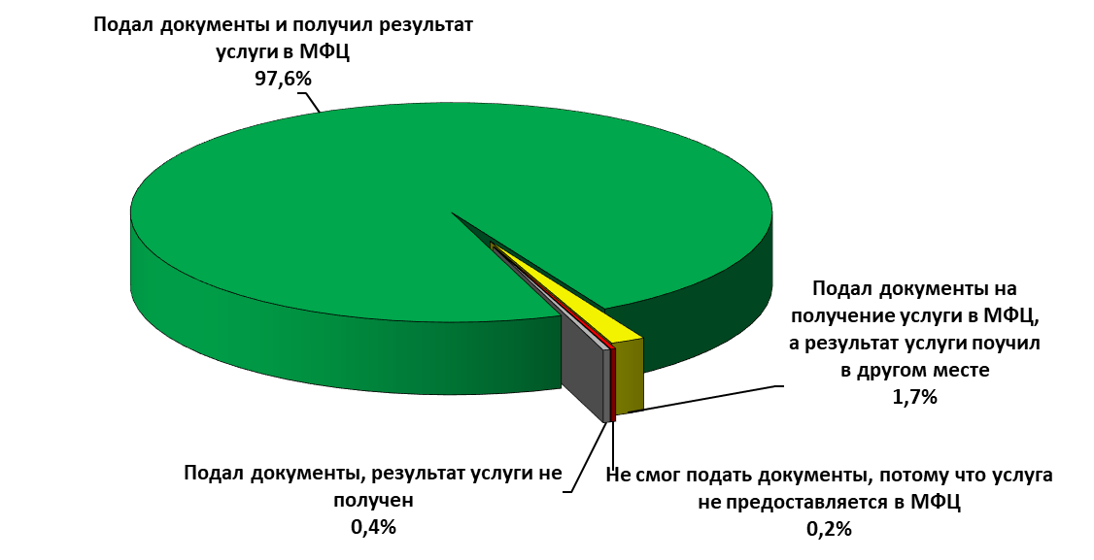

Большинство клиентов МФЦ дали положительную оценку качеству работы центров – 96,5% опрошенных (см. Диаграмму 2.1.3). Уровень удовлетворенности качеством работы многофункционального центра в 2020-2021 гг. повторяет показатели предыдущих периодов (в 2015-2016 гг. – 95,0%, 2016-2017 гг. – 94,3%, 2017-2018 гг. – 94,2%, 2018-2019 гг. – 96,3%, 2019-2020 гг.– 97,3%).
Доля тех, кто негативно оценил качество работы МФЦ, мала – 2,8% 2014-2015 гг. – 4,4%, 2015-2016 гг. – 3,7%, 2017-2018 гг. – 4,6%, 2018-2019 гг. – 2,4%, 2019-2020 гг. – 2,3%).

Диаграмма 2.1.3
Распределение ответов на вопрос:
«Как Вы оцениваете качество работы МФЦ в ходе Вашего последнего обращения?»
(в % от числа посетителей МФЦ)

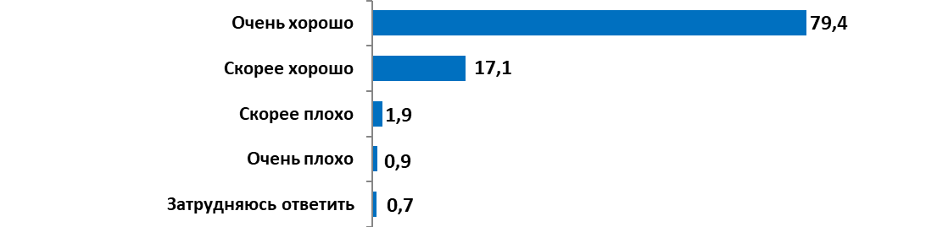
96,5%

По уровню удовлетворенности клиентов многофункциональных центров качеством работы МФЦ сложилась следующая ситуация: удовлетворенность жителей большинства муниципальных районов Самарской области, кто обращался за предоставлением государственной или муниципальной услуги в МФЦ, превышает 90,0% (см. Таблицу 2.1.2). Наибольшие совокупные показатели удовлетворенности – в г.о. Отрадный (99,6%), м.р. Большечерниговский, м.р. Челно-Вершинский, м.р. Шенталинский (по 99,5%) и в г.о. Сызрань (99,2%). Более низкие совокупные показатели – в м.р. Сергиевский (87,5%), г.о. Самара (88,8%) и г.о. Тольятти (89,5%). В этих же трех муниципальных районах отмечен более высокий процент неудовлетворенных качеством работы МФЦ по сравнению с другими муниципальными образованиями: г.о. Самара – 10,6%, г.о. Тольятти – 10,5%, м.р. Сергиевский – 8,9%.

Таблица 2.1.2
Распределение ответов на вопрос:
«Как Вы оцениваете качество работы МФЦ в ходе Вашего последнего обращения?» (в % от числа посетителей МФЦ)
Муниципальное образование | Удовлетво-рен | Не удовлетворен | Затрудняюсь ответить
Городские округа
Самара | 88,8 | 10,6 | 0,6
Тольятти | 89,5 | 10,5 | 0,0
Жигулевск | 96,2 | 1,9 | 1,9
Новокуйбышевск | 92,6 | 5,7 | 1,7
Кинель | 93,4 | 4,3 | 2,3
Октябрьск | 94,7 | 4,5 | 0,8
Отрадный | 99,6 | 0,4 | 0,0
Похвистнево | 95,9 | 3,1 | 1,0
Сызрань | 99,2 | 0,4 | 0,4
Чапаевск | 98,3 | 1,3 | 0,4
Муниципальные районы
Алексеевский | 98,9 | 1,1 | 0,0
Безенчукский | 96,3 | 2,6 | 1,1
Богатовский | 95,6 | 2,2 | 2,2
Большеглушицкий | 97,3 | 2,7 | 0,0
Большечерниговский | 99,5 | 0,5 | 0,0
Борский | 98,9 | 1,1 | 0,0
Волжский | 92,8 | 5,4 | 1,8
Елховский | 95,5 | 4,5 | 0,0
Исаклинский | 94,1 | 3,2 | 2,7
Камышлинский | 98,4 | 1,6 | 0,0
Кинельский | 98,0 | 2,0 | 0,0
Кинель-Черкасский | 98,4 | 1,6 | 0,0
Клявлинский | 98,8 | 0,6 | 0,6
Кошкинский | 98,3 | 0,6 | 1,1
Красноармейский | 97,2 | 1,1 | 1,7
Красноярский | 97,8 | 2,2 | 0,0
Нефтегорский | 97,7 | 2,3 | 0,0
Пестравский | 97,8 | 2,2 | 0,0
Приволжский | 98,5 | 1,5 | 0,0
Похвистневский | 96,6 | 3,4 | 0,0
Сергиевский | 87,5 | 8,9 | 3,6
Ставропольский | 98,9 | 1,1 | 0,0
Сызранский | 94,7 | 3,3 | 2,0
Челновершинский | 98,3 | 1,7 | 0,0
Шенталинский | 99,5 | 0,5 | 0,0
Хворостянский | 99,5 | 0,5 | 0,0
Шигонский | 95,1 | 3,5 | 1,4

2.2. Единый портал государственных и муниципальных услуг: уровень информированности, востребованности, оценка качества работы

Уровень информированности населения Самарской области о Едином портале государственных и муниципальных услуг (далее – Единый портал) составил 92,0% опрошенных (сумма ответов «знаю, пользовался», «знаю, но не пользовался», «что-то слышал, не пользовался»). Согласно полученным данным, информированность населения о Едином портале по сравнению с прошлым годом увеличилась на 2,5%: в 2019-2020 гг. она составляла 89,5% опрошенных, в 2018-2019 гг. – 84,5%, в 2017-2018 гг. – 85,1%, в 2016-2017 гг. – 76,8%, в 2015-2016 гг. - 68,1%, а в 2014-2015 гг. она находилась на уровне 53,9% (см. Диаграмму 2.2.1).

Диаграмма 2.2.1
Распределение ответов на вопрос:
«Знаете ли Вы о существовании в интернете Единого портала государственных и муниципальных услуг
(www.gosuslugi.ru-ввв.госуслуги.ру)?»
(в % от общего числа опрошенных, N=8319 чел.)

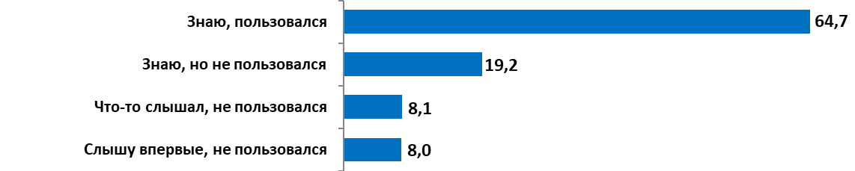
92,0%

Имеют личный кабинет или пользовались услугами Единого портала около двух третей опрошенных (64,7%).
В отличие от предыдущего периода, когда Единый портал государственных и муниципальных услуг большинством заявителей рассматривается преимущественно как информационный, в 2020-2021 гг. большинство опрощенных использовали Единый портал для направления запроса для предоставления услуги (30,0%) (см. Диаграмму 2.2.2).

Почти пятая часть опрошенных (21,9%) обращались на портал для получения информации об услуге (как и кому она предоставляется и др.), 16,5% пользователей использовали сайт для записи на прием (электронная очередь), 14,3% – для осуществления платежей (штрафы, налоги), 10,5% – для получения нужных документов (справка, свидетельство другие документы), 5,9% – для получения и распечатки форм (бланков) запроса.

Диаграмма 2.2.2
Распределение ответов на вопрос:
«Для каких целей Вы обращались на Единый портал?»
(в % от числа пользователей портала)
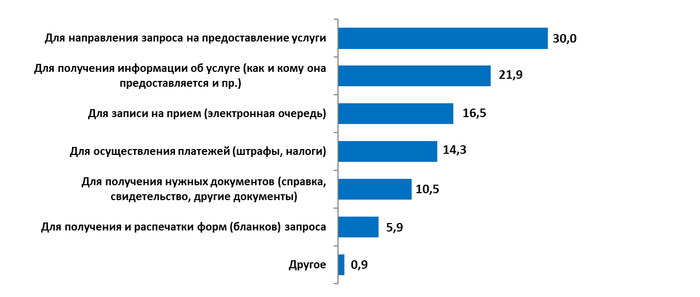

Большинство пользователей Единого портала (96,6%) имеют личный кабинет (см. Диаграмму 2.2.3). По сравнению с прошлым годом число зарегистрированных пользователей увеличилось на 2% (в 2019-2020 гг. – 94,3%, в 2018-2019 гг. – 92,4%, в 2017-2018 гг. – 93,8%, в 2016-2017 гг. оно составляло 82,5%).

Диаграмма 2.2.3
Распределение ответов на вопрос:
«Есть ли у Вас личный кабинет на Едином портале www.gosuslugi.ru (ввв.госуслуги.ру)?»
(в % от числа пользователей портала)
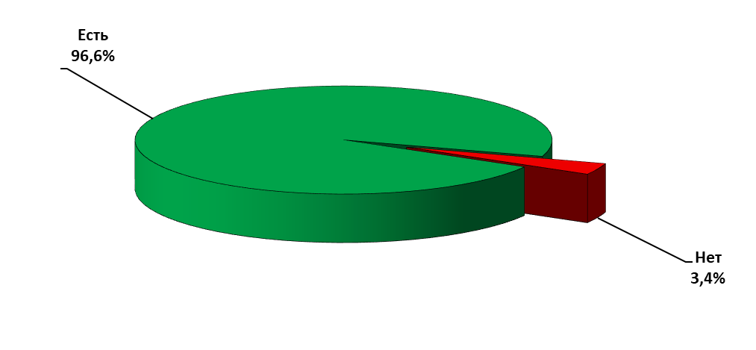

В целом работой Единого портала удовлетворены 93,9% респондентов из числа тех, кто имел опыт использования этого канала получения государственных и муниципальных услуг (см. Диаграмму 2.2.4). Показатель удовлетворенности находится на одном уровне за последние пять лет: 2016-2017 и 2017-2018 гг. – по 91,5% опрошенных, 2018-2019 гг. – 93,5%, 2019-2020 гг. – 94,8%.
Доля тех, кто негативно оценил качество работы портала, составила 4,6% респондентов. За последние четыре года (в 2016-2017 гг. и 2017-2018 гг. – 5,2%, в 2018-2019 гг. – 3,6%, в 2019-2020 гг. – 4,1%) доля неудовлетворенных почти не изменилась.

Диаграмма 2.2.4
Распределение ответов на вопрос:
«Как Вы оцениваете качество работы Единого портала государственных и муниципальных услуг?»
(в % от числа пользователей портала)

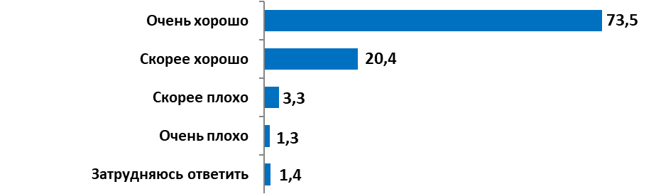
93,9%

2.3. Региональный портал государственных и муниципальных услуг: уровень информированности, востребованности, оценка качества работы

Уровень информированности населения Самарской области о Региональном портале государственных и муниципальных услуг (далее – Региональный портал) составил 49,3% (сумма ответов «знаю, обращался», «знаю, но не обращался», «что-то слышал, не обращался») (см. Диаграмму 2.3.1). За прошедший год информированность о региональном портале практически не изменилась (в 2019-2020 гг. – 51,9%, в 2018-2019 гг. – 48,1%, в 2017-2018 гг. – 58,0%, в 2016-2017 гг. – 51,9%, в 2015-2016 гг. – 50,6%, в 2014-2015 гг. – 39,6%).
Доля пользователей этого ресурса составила 11,4% – несколько ниже, чем в 2019-2020 гг. (12,0%). В 2018-2019 гг. она составляла 8,0%, в 2017-2018 и 2016-2017 гг. – 8,9% и 8,5% соответственно, в 2015-2016 гг. – 6,4%, в 2014-2015 гг. – 4,1%.

Диаграмма 2.3.1
Распределение ответов на вопрос:
«Знаете ли Вы о существовании в интернете регионального портала государственных и муниципальных услуг (www.pgu.samregion.ru - ввв.пгу.самрегион.ру)?»
(в % от общего числа опрошенных, N=8319 чел.)

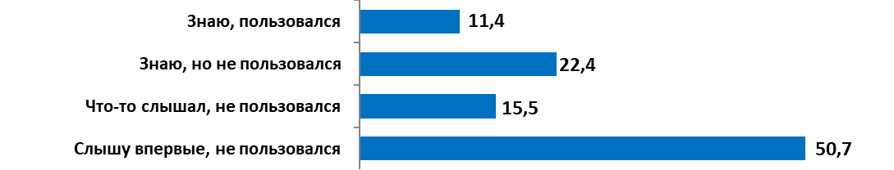
49,3%

Среди тех, кто воспользовался сервисами Регионального портала, подавляющее большинство дали положительную оценку работы этого ресурса (94,2%) (см. Диаграмму 2.3.2). Данный показатель стабилен за последние 6 лет (2019-2020 гг. – 93,8%, 2018-2019 гг. – 88,0%, 2017-2018 гг. – 93,8%, 2016-2017 гг. – 93,7%, 2015-2016 гг. – 92,4%, 2014-2015 гг. – 91,9%).
Доля тех, кто негативно оценил качество работы портала, составила 3,8% пользователей, что соответствует значениям предыдущих лет: 2019-2020 гг. – 2,4%, 2018-2019 гг. – 3,6%, 2017-2018 гг. – 2,0%, 2016-2017 гг. – 3,8%, в 2015-2016 гг. – 3,7%.

Диаграмма 2.3.2
Распределение ответов на вопрос:
«Как Вы оцениваете качество работы Регионального портала государственных и муниципальных услуг?»
(в % от числа пользователей портала)

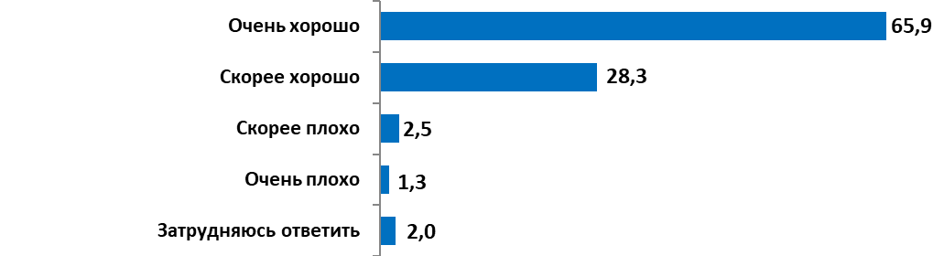
94,2%

3.1. Предварительная запись

Раздел 3. Процесс предоставления государственных и муниципальных услуг: этапы и их оценка получателями услуг
Сервис онлайн записи зарекомендовал себя как удобный инструмент записи на прием в удобное для заявителя время в орган, предоставляющий ту или иную государственную (муниципальную) услугу. Несмотря на потенциальные преимущества предварительной записи, этим сервисом для подачи документов или получения результата услуги воспользовались 35,6% от общего числа опрошенных, большинство респондентов – 57,5% – не воспользовались сервисом, 6,9% респондентов не знали о данной услуге (см. Диаграмму 3.1.1).
Показатели использования сервиса предварительной записи превышают результаты опроса 2019-2020 гг.: в 2019-2020 гг. сервисом воспользовались 31,7% респондентов (в предыдущие годы в целом наблюдался устойчивый рост: в 2018-2019 гг. – 26,5% респондентов, в 2017-2018 гг. и 2016-2017 гг. – по 27,7% респондентов, 2015-2016 гг. – 20,9% респондентов, 2014-2015 гг. – 10,8%).

Диаграмма 3.1.1
Распределение ответов на вопрос:
«Пользовались ли Вы предварительной записью на прием для подачи документов на предоставление услуги?»
(в % от общего числа опрошенных, N=8319 чел.)
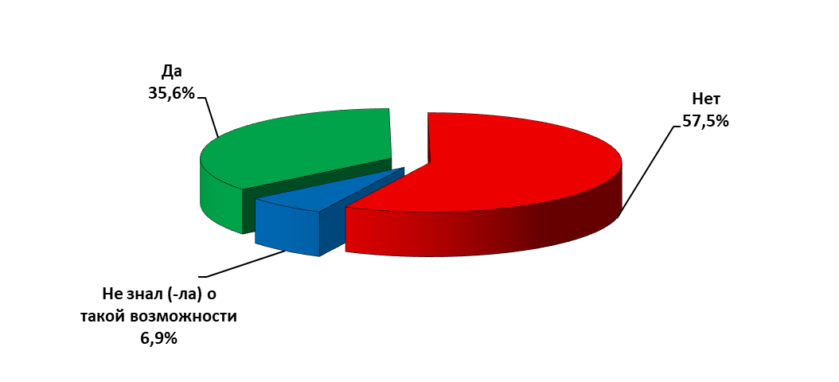

Необходимым элементом сервиса онлайн-записи является наличие в офисе специальных окон (кабинетов), в которых обслуживаются заявители, записавшиеся на прием с использованием сервиса предварительной записи. Согласно данным мониторинга, на наличие такого окна (кабинета) указали 41,0% опрошенных (в 2019-2020 гг. – 34,5%, в 2018-2019 гг. – 34,4%, в 2017-2018 гг. – 33,5%, в 2016-2017 гг. – 33,3%, в 2015-2016 гг. – 28,0%) (см. Диаграмму 3.1.2).
38,1% респондентов указали на отсутствие специального окна или кабинета в помещении учреждения (в 2019-2022 гг. – 46,6%, в 2018-2019 гг. – 42,2%, в 2017-2018 гг. – 44,5%, в 2016-2017 гг. – 42,7%, в 2015-2016 гг. – 47,2%). Пятая часть опрошенных (20,9%) затруднились ответить, есть ли окно приема заявителей, записанных через онлайн-сервис, или нет.

Диаграмма 3.1.2
Распределение ответов на вопрос:
«При Вашем посещении было ли специальное окно (кабинет), где обслуживались заявители только по предварительной записи?»
(в % от общего числа опрошенных, N=8319 чел.)

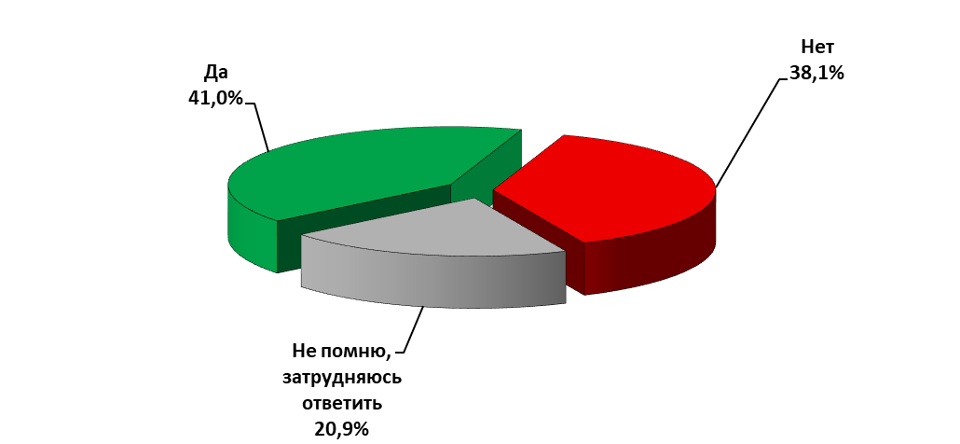

3.2. Временные издержки заявителей: время ожидания в очереди, количество обращений (в том числе, представителей бизнес-сообщества), срок оказания услуги

Одним из основных способов повышения качества государственных и муниципальных услуг выступает сокращение временных издержек заявителей.
В данном мониторинге временные издержки оценивались через следующие показатели:
- среднее время ожидания заявителя в очереди, в том числе для того, чтобы сдать документы и получить результат услуги;
- количество обращений в орган/учреждение для получения результата услуги;
- срок оказания услуги (среднее время получения услуги).

3.2.1. Среднее время ожидания в очереди для получения государственных (муниципальных) услуг

Значение показателя «среднее время ожидания в очереди при обращении заявителя в орган государственной власти Российской Федерации (орган местного самоуправления) для получения государственных (муниципальных) услуг» согласно Постановлению Губернатора Самарской области от 30 октября 2012 г. № 170 «Об утверждении Перечня значений показателей социально-экономического развития Самарской области на период с 2012 по 2020 год», принятому во исполнение Указа Президента РФ от 7 мая 2012 г. N 601 «Об основных направлениях совершенствования системы государственного управления», к 2018 году должно было достичь показателя 15 минут.
Для оценки временных затрат заявителей на ожидание в очереди респондентам предлагалось ответить на 2 вопроса: «Сколько времени Вы ожидали в очереди, чтобы сдать документы?» и «Сколько времени Вы ждали в очереди, чтобы получить результат услуги?». Итоговый показатель временных затрат заявителя рассчитывался как среднее арифметическое из суммы средних значений, потраченных заявителем на ожидание в очереди, чтобы сдать документы, и чтобы получить результат услуги.
Согласно данным проведенного мониторинга, итоговый показатель среднего времени ожидания в очереди при обращении заявителя в орган государственной власти Российской Федерации (орган местного самоуправления) для получения государственных (муниципальных) услуг составил в 2020-2021 гг. 6,1 мин. и соответствует контрольным цифрам Постановления Губернатора Самарской области от 30 октября 2012 г. № 170 (в 2019-2020 гг. – 7,1 мин., в 2018-2019 гг. – 6,9 мин., в 2017-2018 гг. – 12,3 мин., в 2016-2017 гг. – 14,3 мин., в 2015-2016 гг. – 15,3 мин., в 2014-2015 гг. – 19,1 мин.).
Среднее время ожидания в очереди при обращении заявителя в орган государственной власти Российской Федерации (орган местного самоуправления), чтобы сдать документы для получения государственных (муниципальных) услуг, составило 7,9 мин. (в 2019-2020 гг. – 8,7 мин., в 2018-2019 гг. – 10,2 мин., в 2017-2018 гг. – 15,1 мин., 2016-2017 гг. – 17,3 мин., 2015-2016 гг. – 18,6 мин., 2014-2015 гг. – 21,9 мин.).
Большинство получателей (85,9%) удовлетворены временем ожидания в очереди, чтобы сдать документы (см. Диаграмму 3.2.1). Показатель удовлетворенности временем ожидания в очереди, чтобы сдать документы, несколько ниже, чем в предыдущие годы: в 2019-2020 гг. он составлял 86,9%, в 2018-2019 гг. – 88,8%, в 2017-2018 гг. – 88,3%, 2016-2017 гг. – 89,2%, 2015-2016 гг. – 87,3%, 2014-2015 гг. – 88,8%.

Диаграмма 3.2.1
Распределение ответов на вопрос:
«Насколько Вас устроило время ожидания в очереди,
чтобы сдать документы?»
(в % от общего числа опрошенных, N=8319 чел.)
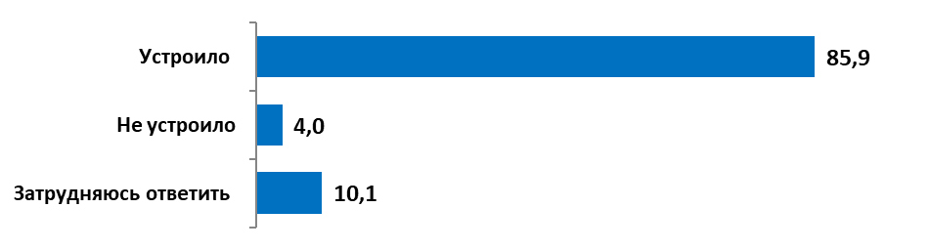

98,6% респондентов подали документы с первого раза, 1,4% опрошенных пришлось обращаться повторно (см. Диаграмму 3.2.2).

Диаграмма 3.2.2
Распределение ответов на вопрос:
«Сколько раз вам пришлось обращаться в организацию для сдачи документов для получения услуги?»
(в % от общего числа опрошенных, N=8319 чел.)

Среднее время ожидания в очереди при обращении заявителя в орган государственной власти Российской Федерации (орган местного самоуправления), чтобы получить результат услуги, составило 4,3 мин. (в 2019-2020 гг. – 5,5 мин., в 2018-2019 гг. – 3,6 мин., в 2017-2018 гг. – 9,4 мин., в 2016-2017 гг. – 11,3 мин., в 2015-2016 гг. – 12,1 мин., в 2014-2015 гг. –17,5 мин.).
Доля тех, кого устроило время ожидания в очереди, чтобы получить результат услуги, составляет 87,6% опрошенных, 2,5% респондентов остались недовольны этим параметром (см. Диаграмму 3.2.3).

Диаграмма 3.2.3
Распределение ответов на вопрос:
«Насколько Вас устроило время ожидания в очереди, чтобы получить результат услуги?»
(в % от общего числа опрошенных, N=8319 чел.)
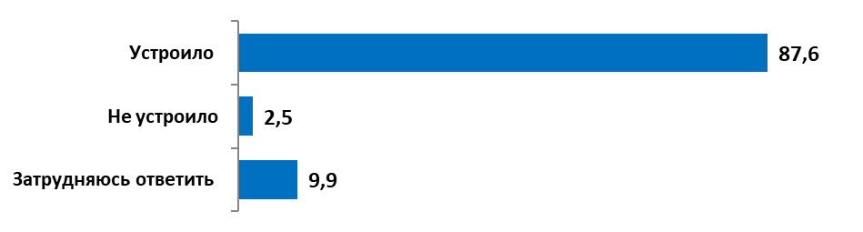

Территориальный показатель среднего времени ожидания в очереди при обращении заявителя в орган государственной власти Российской Федерации выглядит следующим образом (см. Таблицу 3.2.1): среднее время ожидания в очереди в муниципальных образованиях и городских округах Самарской области в большинстве соответствует контрольным цифрам Постановления Губернатора Самарской области, за исключением г.о. Тольятти (26,4 мин. – превышение на 11,4 мин.).
Среднее время ожидания для получения результата услуги по всем территориальным образованиям, кроме г.о. Тольятти, находится в пределах контрольной цифры в 15 минут. В г.о. Тольятти данный показатель превышен на 76%. Время ожидания в очереди для сдачи документов в г.о. Тольятти также существенно превышено – более чем в 2 раза (36,3 мин.).

Таблица 3.2.1
Показатели среднего времени ожидания заявителей для получения государственных и муниципальных услуг по муниципальным образованиям
(в минутах) *

Муниципальное образование | Среднее время для сдачи документов для получения услуги (мин.) | Среднее время ожидания в очереди, чтобы получить результат услуги (мин.) | Среднее время ожидания в очереди (мин.)
Самарская область | 7,9 | 4,3 | 6,1
Городские округа
Самара | 14,4 | 9,3 | 11,9
Тольятти | 36,3 | 16,4 | 26,4
Новокуйбышевск | 14,3 | 10,5 | 12,4
Жигулевск | 11,0 | 6,2 | 8,6
Кинель | 10,1 | 5,3 | 7,7
Октябрьск | 6,2 | 2,0 | 4,1
Отрадный | 4,1 | 2,5 | 3,3
Похвистнево | 4,8 | 3,2 | 4,0
Сызрань | 8,6 | 4,1 | 6,4
Чапаевск | 10,9 | 3,6 | 7,3
Муниципальные районы
Алексеевский | 6,8 | 6,4 | 6,6
Безенчукский | 9,6 | 6,5 | 8,1
Богатовский | 8,2 | 4,4 | 6,3
Большеглушицкий | 12,4 | 8,8 | 10,6
Большечерниговский | 5,5 | 4,1 | 4,8
Борский | 4,0 | 3,4 | 3,7
Волжский | 8,8 | 6,6 | 7,7
Елховский | 6,8 | 4,8 | 5,8
Исаклинский | 5,9 | 1,9 | 3,9
Камышлинский | 2,9 | 0,9 | 1,9
Кинельский | 6,0 | 3,8 | 4,9
Кинель-Черкасский | 4,2 | 2,2 | 3,2
Клявлинский | 6,2 | 4,6 | 5,4
Кошкинский | 5,4 | 3,6 | 4,5
Красноармейский | 2,8 | 0,7 | 1,8
Красноярский | 7,6 | 4,5 | 6,1
Нефтегорский | 5,2 | 3,2 | 4,2
Пестравский | 4,5 | 3,0 | 3,8
Похвистневский | 5,2 | 3,1 | 4,2
Приволжский | 3,3 | 1,3 | 2,3
Сергиевский | 5,5 | 1,3 | 3,4
Ставропольский | 9,1 | 4,1 | 6,6
Сызранский | 5,0 | 1,2 | 3,1
Хворостянский | 4,4 | 2,1 | 3,3
Челно-Вершинский | 5,6 | 3,4 | 4,5
Шенталинский | 2,7 | 2,3 | 2,5
Шигонский | 6,7 | 2,2 | 4,5
* Среднее время ожидания в очереди по Самарской области в целом рассчитывалось по общеобластной выборке (N=8319 чел.). Среднее время ожидания в очереди для городских округов и муниципальных районов Самарской области рассчитывалось на основе подвыборки по каждой территории.

В таблице 3.2.2, также по отдельным муниципальным образованиям, отражено распределение среднего времени ожидания предоставления государственных и муниципальных услуг среди клиентов многофункциональных центров. Итоговый показатель среднего времени ожидания в очереди при обращении заявителя в МФЦ для получения государственных и муниципальных услуг составил 6,0 мин. Среднее контрольное время ожидания значительно превышено также в г.о. Тольятти, где оно составляет 30,4 мин.

Таблица 3.2.2
Показатели среднего времени ожидания заявителей для получения государственных и муниципальных услуг на базе МФЦ по муниципальным образованиям
(в минутах)*

Муниципальное образование | Среднее время для сдачи документов для получения услуги (мин.) | Среднее время ожидания в очереди, чтобы получить результат услуги (мин.) | Среднее время ожидания в очереди (мин.)
Самарская область | 7,7 | 4,3 | 6,0
Городские округа
Самара | 11,5 | 8,4 | 10,0
Тольятти | 45,0 | 15,8 | 30,4
Жигулевск | 8,8 | 5,9 | 7,4
Кинель | 9,7 | 5,3 | 7,5
Новокуйбышевск | 15,4 | 11,2 | 13,3
Октябрьск | 4,3 | 1,6 | 3,0
Отрадный | 4,1 | 2,4 | 3,3
Похвистнево | 5,0 | 3,2 | 4,1
Сызрань | 9,1 | 4,0 | 6,6
Чапаевск | 12,6 | 4,0 | 8,3
Муниципальные районы
Алексеевский | 6,8 | 6,3 | 6,6
Безенчукский | 9,8 | 6,4 | 8,1
Богатовский | 5,3 | 1,7 | 3,5
Большеглушицкий | 11,9 | 7,2 | 9,6
Большечерниговский | 5,7 | 4,0 | 4,9
Борский | 3,8 | 1,9 | 2,9
Волжский | 9,8 | 6,3 | 8,1
Елховский | 7,6 | 5,5 | 6,6
Исаклинский | 6,3 | 1,7 | 4,0
Камышлинский | 3,3 | 0,9 | 2,1
Кинельский | 6,0 | 3,4 | 4,7
Кинель-Черкасский | 3,9 | 2,2 | 3,1
Клявлинский | 6,2 | 5,2 | 5,7
Кошкинский | 5,7 | 4,0 | 4,9
Красноармейский | 2,6 | 0,6 | 1,6
Красноярский | 7,9 | 4,9 | 6,4
Нефтегорский | 5,7 | 4,1 | 4,9
Пестравский | 4,5 | 3,1 | 3,8
Приволжский | 3,6 | 1,5 | 2,6
Похвистневский | 4,9 | 3,1 | 4,0
Сергиевский | 7,0 | 1,5 | 4,3
Ставропольский | 10,3 | 4,4 | 7,4
Сызранский | 5,6 | 1,1 | 3,4
Хворостянский | 4,6 | 2,3 | 3,5
Челно-Вершинский | 5,2 | 3,3 | 4,3
Шенталинский | 2,7 | 2,2 | 2,5
Шигонский | 5,1 | 2,3 | 3,7
* Среднее время ожидания в очереди по Самарской области в целом рассчитывалось по общеобластной выборке посетителей МФЦ (N=5466 чел.). Среднее время ожидания в очереди для городских округов и муниципальных районов Самарской области рассчитывалось на основе подвыборки по каждой территории.

В ходе анализа данных показатель «среднее время ожидания в очереди для получения государственных (муниципальных) услуг» был рассчитан по двум категориям заявителей: физические лица и представители бизнес-сообщества.
Итоговое время ожидания в очереди для получения государственных (муниципальных) услуг, составило:
- у физических лиц – 6,1 мин. (в 2019-2020 гг. – 7,1 мин., в 2018-2019 гг. – 8,7 мин., 2017-2018 гг. – 12,4 мин., 2016-2017 гг. – 14,5 мин., 2015-2016 гг. – 15,4 мин., в 2014-2015 гг. – 20,1 мин.);
- у представителей бизнес-сообщества – 7,4 мин. (в 2019-2020 гг. – 5,4 мин., в 2018-2019 гг. – 4,15 мин., в 2017-2018 гг. – 7,5 мин., в 2016-2017 гг. – 7,2 мин., в 2015-2016 гг. – 9,7 мин., в 2014-2015 гг. – 16,4 мин.).
При этом среднее время ожидания в очереди, чтобы сдать документы для получения государственных (муниципальных) услуг, составило (см. Диаграмму 3.2.4):
- у физических лиц – 7,8 мин. (в 2019-2020 гг. – 8,8 мин., в 2018-2019 гг. – 8,7 мин., в 2017-2018 гг. – 15,2 мин., в 2016-2017 гг. – 17,5 мин., в 2015-2016 гг. – 18,6 мин., в 2014-2015 гг. – 22,5 мин.);
- у представителей бизнес-сообщества – 10,3 мин. (в 2019-2020 гг. – 6,3 мин., в 2018-2019 гг. – 5,5 мин., в 2017-2018 и в 2016-2017 гг. – по 10,4 мин., в 2015-2016 гг. – 11,1 мин., в 2014-2015 гг.– 17,7 мин.).
Среднее время ожидания в очереди, чтобы получить результат услуги, составило:
- у физических лиц – 4,4 мин. (в 2019-2020 гг. – 5,5 мин., в 2018-2019 гг. – 3,9 мин., в 2017-2018 гг. – 9,5 мин., в 2016-2017 гг. – 11,4 мин., в 2015-2016 гг. – 12,2 мин., в 2014-2015 гг. – 17,6 мин.);
- у представителей бизнес-сообщества – 4,5 мин. (в 2019-2020 гг. – 4,6 мин., в 2018-2019 гг. – 2,8 мин., в 2017-2018 гг. - 4,6 минуты, в 2016-2017 гг. – 4,1 мин., в 2015-2016 гг. – 8,2 мин., в 2014-2015 гг. – 15,4 мин.).

Диаграмма 3.2.4
Время ожидания в очереди для получения государственных (муниципальных) услуг был рассчитан по категориям заявителей: физические лица и представители бизнес-сообщества
(в минутах)

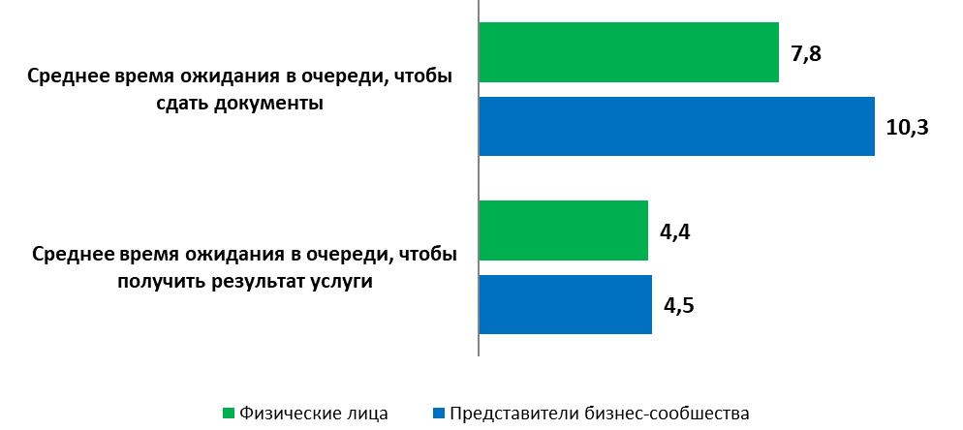

Анализ среднего времени ожидания заявителей в разрезе общественно значимых услуг позволяет сделать вывод, что регламент временных затрат соблюдается при предоставлении практически всех видов общественно значимых услуг (см. Таблицу 3.2.3).

Таблица 3.2.3
Показатели среднего времени ожидания заявителей для получения общественно значимых услуг
(в минутах)

Наименование услуги | Среднее время ожидания (мин.)
 | 2014-2015 | 2015-2016 | 2016-2017 | 2017-2018 | 2018-2019 | 2019-2020 | 2020-2021
Регистрация прав на недвижимое имущество и сделок с ним | 17,3 | 12,2 | 13,4 | 12,4 | 9,1 | 7,5 | 6,1
Получение или замена водительского удостоверения (включая сдачу экзамена) | 34,0 | 26,3 | 35,9 | 12,9 | 6,5 | 5,6 | 4,4
Получение или замена паспорта гражданина Российской Федерации | 16,9 | 13,7 | 14,9 | 10,3 | 9,6 | 6,6 | 5,8
Получение выплат на детей в связи с эпидемией коронавируса | * | * | * | * | * | 8,1 | 9,7
Регистрация (снятие с учета) автомототранспортных средств и прицепов | 35,2 | 32,2 | 19,9 | 14,0 | 8,0 | 7,5 | 9,9
Получение справки о составе семьи | * | * | * | 8,2 | 4,9 | 8,3 | 3,6
Получение справки об отсутствии судимости | * | * | 8,0 | 6,0 | 8,1 | 6,8 | 5,4
Регистрация по месту жительства (пребывания) | 16,3 | 18,7 | 14,2 | 10,9 | 7,9 | 12,8 | 5,7
Оформление (перерасчет) пенсии | 24,5 | 23,0 | 14,8 | 18,6 | 16,3 | 11,5 | 8,7
Получение заграничного паспорта | 16,4 | 16,8 | 18,8 | 17,3 | 9,4 | 6,9 | 6,3
Регистрация на портале госуслуг, территориальных фондов | * | * | * | * | * | * | 3,7
* Услуга не входила в число общественно значимых услуг по результатам предыдущих этапов мониторинга

В ходе анализа данных наиболее востребованные услуги были сгруппированы исходя из:
- статуса органа, предоставляющего услугу: федеральные органы исполнительной власти, федеральные внебюджетные фонды; региональные органы исполнительной власти; органы местного самоуправления;
- конкретного органа власти, который предоставляет услугу.

Согласно данным мониторинга, временные издержки заявителей для получения услуг, предоставляемых федеральными органами исполнительной власти и внебюджетными фондами, составляют 6,0 мин. В 2019-2020 гг. данный показатель составлял 8,1 мин., в 2018-2019 гг. – 8,8 мин., в 2017-2018 гг. – 12,7 мин., в 2016-2017 гг. – 14,3 мин., в 2015-2016 гг. – 15,8 мин., в 2014-2015 гг.– 28 мин.
В число общественно-значимых услуг не вошли услуги, находящиеся в ведении региональных органов исполнительной власти. В ходе анализа данных была сформирована отдельная подвыборка по услугам, предоставляемым данными органами государственной власти, которые были наиболее востребованы в 2020-2021 гг. В число таковых вошли «Запись на вакцинацию от COVID-19, получение сертификата вакцинирован» (среднее время ожидания в очереди – 2,1 мин.), «Получение (оформление) ежемесячного пособия на ребенка» (6,1 мин.) «Получение субсидии (льгот) на оплату жилья и услуг ЖКХ» (8,3 мин.). Показатель среднего времени ожидания заявителя в очереди для получения услуг, предоставляемых региональными органами исполнительной власти, в 2020-2021 гг. за год снизился на 2 мин. и составил 5,4 мин. (см. Таблицу 3.2.4). В предыдущие отчетные периоды самый низкий показатель был в 2019-2020 гг. (7,1 мин. ожидания).
Среднее время ожидания по услугам, предоставляемым органами местного самоуправления, в 2020-2021 гг. составляет 3,6 мин., данный показатель за год снизился на 57%: в 2019-2020 гг. он составлял 8,3 мин.

Таблица 3.2.4
Показатели среднего времени ожидания заявителей для получения наиболее востребованных услуг
(в минутах)

Наименование органа, предоставляющего услугу | Среднее время ожидания (мин.)
 | 2014-2015 | 2015-2016 | 2016-  2017 | 2017-2018 | 2018-2019 | 2019-2020 | 2020-2021
Федеральные органы исполнительной власти, федеральные внебюджетные фонды | 20,5 | 15,8 | 14,3 | 12,7 | 8,8 | 8,1 | 6,0
Региональные органы исполнительной власти | 10,4 | 11,8 | 16,8 | 11,6 | 7,7 | 7,1 | 5,4
Органы местного самоуправления | 24,6 | 35,9 | 19,9 | 8,2 | 4,9 | 8,3 | 3,6
В том числе по органам, предоставляющим услугу:
Федеральная служба государственной регистрации, кадастра и картографии или Управление Росреестра по Самарской области | 13,8 | 12,2 | 13,4 | 12,4 | 9,1 | 7,5 | 6,1
Управление Федеральной миграционной службы России (Управление по вопросам миграции ГУ МВД России) по Самарской области | 14,9 | 15,8 | 15,5 | 13,8 | 8,6 | 8,3 | 5,7
Пенсионный фонд РФ Самарской области | 24,5 | 23,0 | 14,8 | 18,6 | 16,3 | 11,5 | 8,5
Управление ГИБДД Главного управления Министерства внутренних дел России по Самарской области | 34,6 | 30,5 | 13,5 | 13,5 | 7,3 | 6,6 | 5,9
Администрация муниципального образования | * | * | * | 8,2 | 4,9 | 8,3 | 3,6
* По результатам предыдущих этапов мониторинга для этого органа не рассчитывали показатель среднего времени ожидания, т.к. услуги, предоставляемые им, не входили в число общественно значимых.

В разрезе отдельных органов исполнительной власти и внебюджетных фондов, предоставляющих государственные и муниципальные услуги, показатель среднего времени ожидания соответствует плановому значению практически у всех служб и управлений, предоставляющих общественно значимые государственные услуги.

3.2.2. Количество обращений граждан для получения результата услуги

Количество обращений граждан и представителей бизнес-сообщества является одним из показателей временных издержек, необходимых для получения конечного результата, так как для получения конечного результата услуги заявителю иногда необходимо несколько раз обратиться в органы власти разного уровня.
Мониторинг временных издержек получения государственных услуг учитывал комплекс обращений, необходимых для получения конечного результата, поэтому показатель количества обращений рассчитывался как сумма показателей: «среднее число обращений для сбора документов для получения услуги» + «среднее число обращений для сдачи документов для получения услуги» = «среднее число обращений для получения результата услуги».
Итоговый показатель по среднему числу обращений граждан в орган государственной власти Российской Федерации (орган местного самоуправления) для получения одной государственной (муниципальной) услуги составил 2,1 раза, в том числе среднее число обращений граждан, чтобы сдать документы – 1,03 раза, среднее число обращений, чтобы получить результат услуги – 1,07 раза.
В 2019-2020 г. итоговый показатель по среднему числу обращений был практически идентичным и составлял 2,12 раза (сдать документы – 1,05 раза, получить результат услуги – 1,07 раза), в 2018-2019 гг. 3,7 раза (сдать документы – 2,6 раза, получить результат услуги – 1,1 раза), в 2017-2018 гг. – 2,0 раза (сдать документы – 1,06 раза, получить результат услуги – 0,92 раза), в 2016-2017 гг. – 2,1 раз (сдать документы – 1,16 раз, получить результат услуги – 0,97 раза), а в 2015-2016 гг. итоговый показатель по среднему числу обращений составлял 2,54 раза (сдать документы – 1,17 раза, чтобы получить результат услуги – 1,37 раза).
Таким образом, по сравнению с прошлыми периодами количество обращений граждан сокращается, в основном, за счет сокращения количества посещений для сдачи документов. Основная причина повторного обращения для 20,8% респондентов – отсутствие полного пакета документов, необходимых для получения услуги. На втором месте стоит неправильное заполнение документов (10,8% опрошенных). У каждого десятого, повторно обратившегося для подачи документов, сотрудник потребовал дополнительные документы, сверх установленных (11,7%) (см. Диаграмму 3.2.5).
Диаграмма 3.2.5
Распределение ответов на вопрос:
«Почему Вам не удалось подать документы с первого раза?»
(в % от числа тех, кому пришлось обращаться в орган повторно, N=120 чел.)

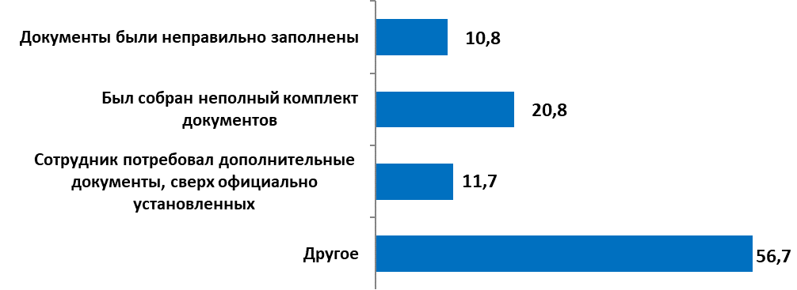

Непосредственно в соответствующий орган власти (паспортный стол, налоговую службу и проч.) для получения услуги обращались 13,5% опрошенных (см. Диаграмму 3.2.6). Доля тех, кто обратился в МФЦ, составила 65,7% респондентов. Доля клиентов МФЦ, по сравнению с прошлогодними замерами, повысилась на 10% – в 2019-2020 гг. она составляла 55,7% (в 2018-2019 гг. – 66,8%, в 2017-2018 гг. и 2016-2017 гг. этот показатель был равен соответственно 61,6% и 46,8%), также на 9,5% снизилась доля заявителей, обратившихся непосредственно в орган власти за получением услуги – в 2019-20220 гг. их количество составляло 22,7% (в 2018-2019 гг. – 24,6%,в 2017-2018 гг. и 2016-2017 гг. – соответственно 28,4% и 49,4%).

Диаграмма 3.2.6
Распределение ответов на вопрос:
«Куда Вы обращались за получением этой услуги?»
(в % от общего числа опрошенных, N=8319 чел.)
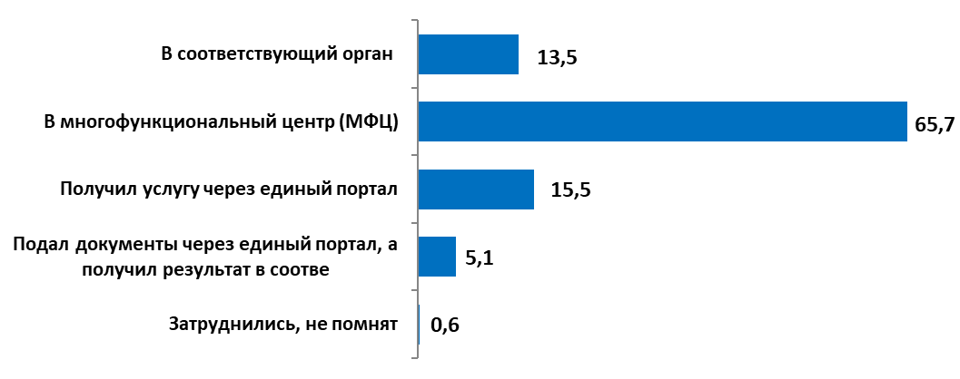

Итоговый показатель по среднему числу обращений представителей бизнес-сообщества в орган государственной власти Российской Федерации (орган местного самоуправления) для получения одной государственной (муниципальной) услуги, связанной со сферой предпринимательской деятельности, почти такой же, как и у граждан в целом, - 2,04 раза (в 2019-2020 гг. – 2,2 раза, в 2018-2019 гг. – 3,7 раза, в 2017-2018 гг., в 2016-2017 гг., в 2015-2016 гг. и в 2014-2015 гг.– 1,7 раза, 2 раза, 2 раза, 2,6 раза соответственно).
Среднее число обращений представителей бизнес-сообщества в орган государственной власти Российской Федерации (орган местного самоуправления) для сбора, сдачи документов для получения услуги – 1, 04 раза (в 2019-2020 гг. – 1,3 раза, в 2018-2019 гг. – 3,7 раза, в 2017-2018 гг., в 2016-2017 гг., в 2015-2016 гг. и в 2014-2015 гг. – 1,9 раза, 1,1 раза, 1,2 раза, 1,0 раз, 1,2 раза соответственно).
Подавляющее большинство опрошенных представителей бизнес-сообщества – 98,6% – сдали документы с первого раза (см. Диаграмму 3.2.7).

Диаграмма 3.2.7
Распределение ответов на вопрос:
«Сколько раз Вам пришлось обращаться в организацию для сбора, сдачи документов для получения услуги?»
(в % от общего числа опрошенных, N=143 чел.)

Среднее число обращений представителей бизнес-сообщества в орган государственной власти Российской Федерации (орган местного самоуправления) для получения результата государственной (муниципальной) услуги, связанной со сферой предпринимательской деятельности – 1,0 раза (в 2010-2020 гг. – 1,2 раза, в 2018-2019 гг. – 1,1 раза, в 2017-2018 гг. – 0,7 раза, в 2016-2017 гг. – 0,84 раза, в 2015-2016 гг. – 1 раз, в 2014-2015 гг. –1,4 раза).
Более трети опрошенных представителей бизнес-сообщества – 52,4% – не пришлось обращаться в орган власти для получения результата услуги, т.к. результат был получен либо сразу после сдачи документов, либо дистанционно. Те представители бизнес-сообщества, кто обращался в орган власти для получения результата услуги, делали это всего 1 раз – 41,3% респондентов (см. Диаграмму 3.2.8).
Диаграмма 3.2.8
Распределение ответов на вопрос:
«Сколько раз Вам пришлось обращаться в организацию
для получения конечного результата услуги?»
(в % от общего опрошенных, N=143 чел.)
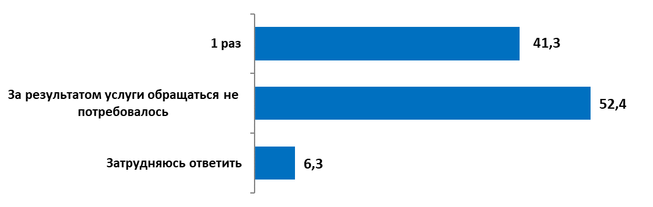

3.2.3. Срок оказания услуги (среднее время получения услуги)

Соотношение административных регламентов по срокам предоставления государственных и муниципальных услуг и оценки заявителями периода их ожидания результата услуги с момента подачи документов до получения конечного результата, демонстрирует, что регламент по срокам предоставления услуги превышен при оказании большинства услуг, кроме трех: «Получение или замена водительского удостоверения (включая сдачу экзамена)», «Получение заграничного паспорта» и «Получение справки об отсутствии судимости».
Сроки предоставления услуг значительно превышаю регламент при оформлении (перерасчете) пенсии – 36,1 день (причем по сравнению с показателями прошлого года этот срок увеличился на 1 день).
Сроки предоставления большинства государственных и муниципальных услуг, по сравнению с 2019-2020 гг., несколько сократились (на 1-2 дня) или остались на прежне уровне. Однако сроки предоставления 2-х услуг увеличились: получение заграничного паспорта – на 5 дней) и получение выплат на детей в связи с эпидемией коронавируса – на 11 дней, т.е. в 2 раза. Причиной является особый режим работы государственных и муниципальных организаций, а также ограничений для граждан, введенный в связи с коронавирусом.
Следует также иметь в виду, что граждане, оценивая временные издержки на получение таких услуг, как оформление (перерасчет) пенсии, получение (оформление) ежемесячного пособия на ребенка, получение выплат на детей в связи с эпидемией коронавируса под «результатом» понимают не факт предоставления в орган всех документов, а факт получения денежных средств.

Таблица 3.2.5
Оценка заявителями временных затрат для получения общественно значимых услуг
(в днях)
Наименование услуги  (формулировка из анкеты) | Плановое значение (в соответствии с административными регламентами или иными нормативно-правовыми документами) | Субъективная оценка времен-ных затрат
Регистрация прав на недвижимое имущество и сделок с ним | Государственная регистрация прав проводится в течение десяти рабочих дней со дня приема заявления и документов, необходимых для государственной регистрации, если иные сроки не установлены федеральным законом | 13,1
Получение или замена паспорта гражданина Российской Федерации | В 10-дневный срок со дня приема подразделениями всех необходимых документов (или заявления о выдаче (замене) паспорта и личной фотографии в форме электронных документов) в случае оформления паспорта по месту жительства, а также в связи с утратой (похищением) паспорта, если утраченный (похищенный) паспорт ранее выдавался этим же подразделением;  в 2-месячный срок со дня приема подразделениями всех необходимых документов (или заявления о выдаче (замене) паспорта и личной фотографии в форме электронных документов) в случае оформления паспорта не по месту жительства или в связи с утратой (похищением) паспорта, если утраченный (похищенный) паспорт ранее выдавался иным подразделением. | 10,9
Оформление (перерасчет) пенсии | Рассмотрение заявления о назначении пенсии (переводе с одной пенсии на другую) и принятие решения о назначении либо об отказе в назначении пенсии, о переводе с одной пенсии на другую либо об отказе в переводе с одной пенсии на другую осуществляется территориальным органом ПФР не позднее 10 рабочих дней со дня приема заявления со всеми необходимыми для назначения пенсии (перевода с одной пенсии на другую) документами, обязанность по представлению которых возложена на гражданина, и документами, находящимися в распоряжении иных государственных органов, органов местного самоуправления либо подведомственных государственным органам или органам местного самоуправления организаций, представленными гражданином по собственной инициативе.  Рассмотрение заявления о перерасчете размера пенсии и вынесение распоряжения о перерасчете размера пенсии либо решения об отказе в перерасчете размера пенсии осуществляется территориальным органом ПФР не позднее чем через 5 рабочих дней со дня приема этого заявления со всеми необходимыми документами, обязанность по представлению которых возложена на гражданина, и документами, находящимися в распоряжении иных государственных органов, органов местного самоуправления либо подведомственных государственным органам или органам местного самоуправления организаций, представленными гражданином по собственной инициативе. | 36,1
Регистрация (снятие с учета) автомототранспортных средств и прицепов | Суммарный срок предоставления государственной услуги не должен превышать 60 минут с момента приема сотрудником заявления. В случаях, требующих дополнительных проверок, проводимых сотрудниками регистрационных подразделений, заявления разрешаются в срок до 30 суток со дня их поступления. | 4,8
Получение или замена водительского удостоверения (включая сдачу экзамена) | При наличии всех необходимых документов – в день обращения, но не позднее 15 рабочих дней, в случае выдачи российского национального водительского удостоверения на право управлением транспортными средствами категории «А», «М», или подкатегорий «А1», «В1». В срок не включается время, затрачиваемое на переходы (переезды) к местам проведения административных процедур, предусмотренных административным регламентом. | 6,7
Получение справки о составе семьи | При наличии всех необходимых документов срок предоставления данной муниципальной услуги не должен превышать 3-х (рабочих) дней с момента регистрации заявления от физических лиц и регистрации запроса от юридических лиц. | 6,5
Получение заграничного паспорта | Со дня подачи заявления с приложением всех необходимых документов по месту жительства не должен превышать одного месяца, при подаче заявления по месту пребывания или фактического проживания - четырех месяцев. | 26,2
Регистрация по месту жительства (пребывания) | При регистрации гражданина по месту пребывания – не позднее 3-х рабочих дней со дня поступления документов в орган регистрационного учета.  В случае, предусмотренном пунктом 29 Регламента - не позднее 8 рабочих дней со дня подачи гражданином заявления о регистрации по месту пребывания и документа, удостоверяющего личность.  При снятии с регистрационного учета по месту пребывания до окончания заявленного срока пребывания - в течение 3 рабочих дней со дня поступления в орган регистрационного учета соответствующего заявления гражданина, а в гостиницах и иных подобных учреждениях - в день выбытия.  При снятии с регистрационного учета по месту жительства - в течение 3-х дней со дня поступления в орган регистрационного учета соответствующего заявления гражданина. | 7,8
Получение справки об отсутствии судимости | Срок оказания государственной услуги по получению справки о наличии (отсутствии) судимости и (или) факта уголовного преследования либо о прекращении уголовного преследования составляет 30 календарных дней. | 28,7
Получение выплат на детей в связи с эпидемией коронавируса | Перечисление ежемесячной выплаты осуществляется территориальным органом Пенсионного фонда Российской Федерации в срок, не превышающий 3 рабочих дней с даты принятия решения об удовлетворении заявления. | 22,7

В целом большинство респондентов удовлетворено сроками оказания услуг (93,5%). Лишь 3,1% получателей дали негативную оценку данному параметру предоставления государственных и муниципальных услуг (см. Диаграмму 3.2.9). Анализ данных мониторинга (2013-2021 гг.) позволяет констатировать стабильно высокий уровень удовлетворенности сроком оказания услуги на уровне 90,0-94,0% опрошенных.
Диаграмма 3.2.9
Распределение ответов на вопрос:
«Насколько Вас устроил срок предоставления услуги?»
(в % от общего числа опрошенных)

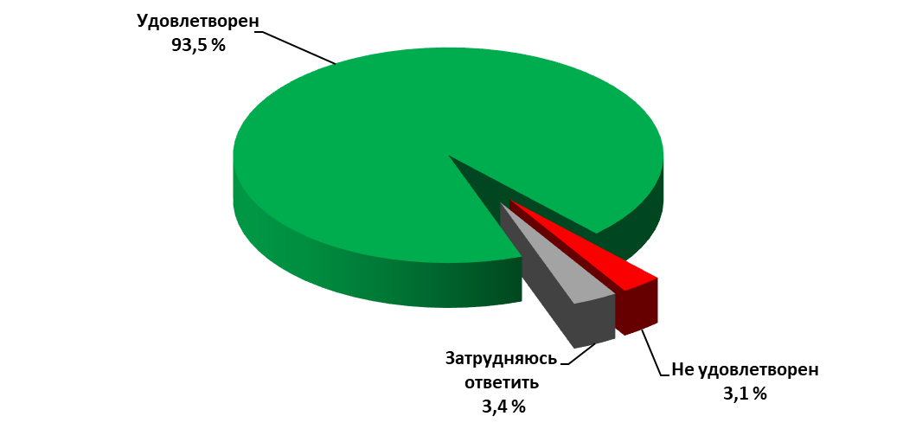

Среди причин, которые указали респонденты, не удовлетворенные временем (в днях), потраченным на получение услуги, было названо, в первую очередь, многократность обращений в учреждение (28,7%) и длительное ожидание в очереди, чтобы сдать или получить документы (24,6%), а также необходимость посещения нескольких учреждений, чтобы собрать полный комплект документов (9,8%). Среди других причин недовольства респонденты наиболее часто указывали на технические проблемы в работе интернет-сервисов, трудности с предварительной записью, длительный срок самого рассмотрения документов, длительный срок выплат (перечисления денежных средств), а также некомпетентность сотрудников (см. Диаграмму 3.2.10).

Диаграмма 3.2.10
Распределение ответов на вопрос:
«Почему Вы не удовлетворены временем, потраченным на получение услуги?»
(в % от числа не удовлетворённых сроком предоставления услуги,
N=244 чел.)

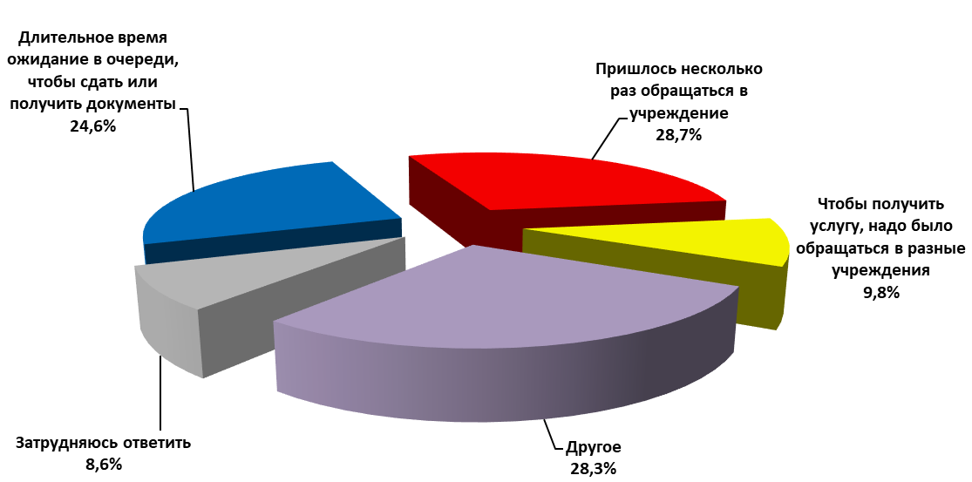

3.3. Финансовые издержки заявителей

С формальной точки зрения в финансовые издержки получателя услуг могут быть включены только прямые финансовые затраты (уплата государственной пошлины или стоимость услуги, если она является платной). Однако обычно получатели услуг включают в финансовые издержки и косвенные затраты (стоимость дороги до места получения услуги, затраты на приобретение сопутствующих документов, нотариальное удостоверение копий документов и т.п.). К косвенным издержкам, которые также учитывают респонденты, относятся и неформальные затраты получателя услуг для получения нужных документов и прохождения процедур.
Для оценки фактических финансовых затрат респондентам был задан вопрос: «Скажите, пожалуйста, каковы Ваши (или представляемого Вами предпринимателя, предприятия, компании, другого человека) общие материальные затраты на получение данной услуги?».
Услуга не предусматривала финансовых расходов у 45,7% участников мониторинга. Каждый четвертый опрошенный не смог вспомнить объем расходов, потраченных на получение услуги (24,9%).
29,4% опрошенных отметили, что предоставление услуги было связано с финансовыми издержками (см. Диаграмму 3.3.1). В 2019-2020 гг. аналогичная доля заявителей составляла 26,5% респондентов, в 2018-2019 гг. – 27,3%, в 2017-2018 гг. – 26,7%, в 2016-2017 гг. – 29,7%, в 2015-2016 и 2014-2015 – 33,0% и 35,0% соответственно.

Диаграмма 3.3.1
Распределение ответов на вопрос:
«Скажите, пожалуйста, каковы Ваши (или представляемого Вами предпринимателя, предприятия, компании, другого человека) общие материальные затраты на получение данной услуги?»
(в % от общего числа опрошенных, N=8319 чел.)

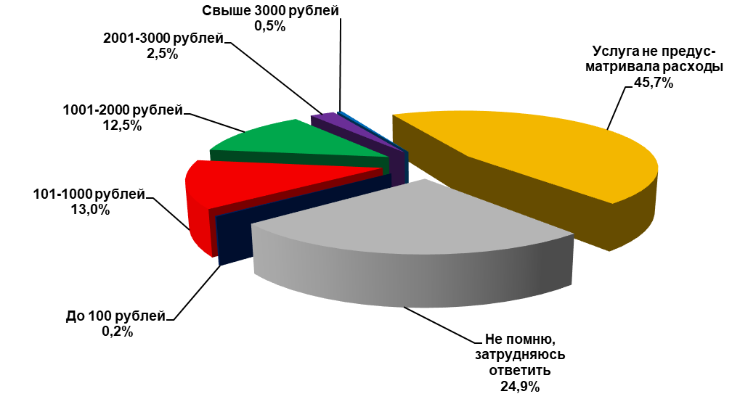

Среди тех, у кого были материальные затраты, наибольшую часть (13,0%) составляют опрошенные, чьи расходы были в пределах 1000 рублей и меньше. В 2019-2020 гг. самые большие материальные затраты составляли 1001-2000 рублей (13,6%).
Сопоставление финансовых издержек получателей для получения наиболее востребованных государственных и муниципальных услуг с установленными размерами государственной пошлины позволяет утверждать, что у большинства получателей расходы соответствуют размерам государственной пошлины (см. Таблицу 3.3.1).

Таблица 3.3.1
Финансовые издержки получателей в разрезе наиболее востребованных государственных и муниципальных услуг
(в % от числа получателей по каждой услуге)
 | до 100 руб-лей | 101-1000 руб-лей | 1001-2000 руб-лей | 2001-3000 руб-лей | Свы-ше 3000 руб-лей | Услуга не предус-матривала расходы | Не помню, затрудняюсь ответить
Регистрация прав на недвижимое имущество и сделок с ним | 0,4 | 18,0 | 26,2 | 4,1 | 1,0 | 7,1 | 42,8
Получение или замена паспорта гражданина Российской Федерации | 0,3 | 69,3 | 1,9 | 0,0 | 0,1 | 3,7 | 24,5
Оформление (перерасчет) пенсии | 0,0 | 0,0 | 0,0 | 0,0 | 0,0 | 96,1 | 3,9
Регистрация (снятие с учета) автомототранспортных средств и прицепов | 0,2 | 13,3 | 22,7 | 3,3 | 0,6 | 7,5 | 52,4
Получение или замена водительского удостоверения (включая сдачу экзамена) | 0,1 | 3,7 | 37,3 | 3,5 | 0,3 | 3,9 | 51,1
Получение справки о составе семьи | 0,0 | 0,0 | 0,0 | 0,0 | 0,0 | 98,1 | 1,9
Получение заграничного паспорта | 0,0 | 1,3 | 34,9 | 30,5 | 5,4 | 1,7 | 25,8
Регистрация по месту жительства (пребывания) | 0,3 | 0,9 | 0,3 | 0,0 | 0,0 | 83,8 | 14,8
Получение справки об отсутствии судимости | 0,0 | 0,0 | 0,0 | 0,0 | 0,0 | 97,2 | 2,8
Получение выплат на детей в связи с эпидемией коронавируса | 0,0 | 0,0 | 0,0 | 0,0 | 0,0 | 96,8 | 3,2

Доля тех, кто столкнулся с проблемой неформальных платежей в процессе получения услуги, очень мала и составляет в 2020-2021 гг. 0,1% опрошенных (в 2019-2020 гг., 2018-2019 гг., 2017-2018 гг., 2016-2017 гг., 2015-2016 гг., 2014-2015 гг. – 0,3%, 0,2%, 0,4%, 0,3%, 0,4%, 1,0%, 0,7%, соответственно) (см. Диаграмму 3.3.2).

Диаграмма 3.3.2
Распределение ответов на вопрос:
«Приходилось ли Вам при оформлении документов для получения данной услуги выплачивать негласно денежное вознаграждение (оплата в «конверте)?»
(в % от общего числа опрошенных, N=8319 чел.)
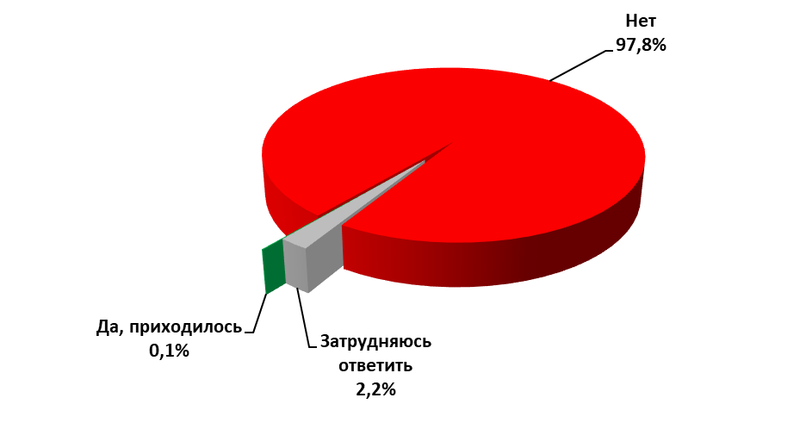

3.4. Трудности получения наиболее общественно значимых услуг. Оценка трудностей получения услуг гражданами

Как и в предыдущих замерах мониторинга, подавляющее большинство заявителей – 93,2% – не сталкивались с трудностями в процессе получения государственных и муниципальных услуг (в 2014-2015 гг., 2015-2016 гг., в 2017-2018 гг., 2018-2019 гг. и 2019-2020 гг. – 81,5%, 84,2%, 84,2%, 84,0%, 86,0%, 91,1% соответственно).
Анализ данных позволил выделить типичные проблемы получателей государственных и муниципальных услуг. На проблему больших очередей указали 2,0% опрошенных, на недостаточную компетентность и грубость сотрудников – 1,2%, на требование избыточных документов – 0,7% респондентов (см. Таблицу 3.4.1). В ходе прошлогоднего мониторинга получатели услуг указывали на эти же проблемы (вариация ответов находится в пределах 1-2%, то есть в пределах ошибки выборки).

Таблица 3.4.1
Распределение ответов на вопрос:
«С какими трудностями Вы столкнулись при получении указанной Вами услуги в этот раз?»
(в % от общего числа опрошенных, N=8319 чел.)
 | Пред-прини-матели* | Граж-дане** | В целом  ***
Требование избыточных документов, сведений | 0,7 | 0,7 | 0,7
Необоснованный отказ в приеме документов, предоставлении услуги | 0,7 | 0,3 | 0,3
Ошибки в выданных документах | 0,7 | 0,5 | 0,6
Сложность заполнения официальных форм, бланков | 0,0 | 0,3 | 0,3
Неудобный режим работы | 0,0 | 0,2 | 0,2
Большие очереди | 2,1 | 2,0 | 2,0
Хождение по многим кабинетам, учреждениям | 0,0 | 0,3 | 0,3
Дороговизна услуг (пошлин, платежей) | 0,0 | 0,2 | 0,2
Большие сроки получения услуги | 0,0 | 0,6 | 0,6
Отсутствие необходимой информации об услуге (формы заявлений, по | 0,0 | 0,3 | 0,3
Отсутствие возможности получить консультацию в месте предоставления услуги | 0,0 | 0,4 | 0,4
Недостаточная компетентность, грубость сотрудников | 0,0 | 1,2 | 1,2
Избирательное отношение к заявителям («одни заявители важнее других») | 0,0 | 0,3 | 0,3
Некомфортные условия приема | 0,0 | 0,5 | 0,5
Нельзя узнать, на какой стадии находится рассмотрение запроса | 0,7 | 0,3 | 0,3
Неудобное расположение учреждения | 0,0 | 0,2 | 0,2
Другое | 4,2 | 2,5 | 2,6
Трудностей не было | 92,3 | 93,2 | 93,2
* В % от числа опрошенных получателей востребованных услуг, N=143
** В % от числа опрошенных получателей востребованных услуг, N=8176
*** В % от числа опрошенных получателей востребованных услуг, N=8319

Статистически значимых различий в структуре проблем, с которыми граждане и представители бизнес-сообщества встречаются при обращении за получением государственных и муниципальных услуг, не выявлено.
Сопоставление данных о возникших трудностях в получении услуг в разрезе общественно значимых услуг позволяет сделать вывод, что структура проблем, с которыми сталкиваются получатели в каждом отдельном случае, соотносится с профилем проблем в целом по выборке.
Однако имеет место и своя специфика (см. Таблицу 3.4.2). Наиболее проблемной, как и в 2019-2020 гг., остается услуга «Оформление (перерасчет) пенсии». 4,2% получателей услуги отметили недостаточную компетентность, грубость сотрудников, 3,0% свидетельствуют о требовании избыточных документов и 2,4% – об отсутствии возможности получить консультацию в месте предоставления услуги.
Вторая проблема – «Получение выплат на детей в связи с эпидемией коронавируса (ежемесячно)», 1,9% респондентов отметили большие очереди, а 1,2% – большие сроки получения услуги.
Третье место занимает проблема «Регистрация прав на недвижимое имущество и сделок с ним» – 2,1% опрошенных указали на большие очереди при получении данных услуг, а 1,7% – на требование избыточных документов, сведений.
Остальные проблемы не превышают двух процентов, что находится в пределах ошибки выборки.

Таблица 3.4.2
Проблемы, с которыми столкнулись получатели общественно-значимых услуг
(в % от общего числа опрошенных; сумма ответов отлична от 100 %, т.к. респондент мог выбрать несколько вариантов ответа)
 | Регистрация прав на недвижимое имущество и сделок с ним | Получение или замена паспорта гражданина Российской Федерации | Оформление (перерасчет) пенсии | Регистрация (снятие с учета) автомототранспортных средств и прицепов | Получение или замена водительс-кого удосто-верения (включая сдачу экзамена) | Получение справки о составе семьи | Получение выплат на детей в связи с эпидемией коронавируса (ежемесячно) | Получение загра-ничного паспорта | Регистрация по месту жительства (пребывания) | Получение справки об отсутствии судимости
Требование избыточных документов, сведений | 1,7 | 0,3 | 3,0 | 0,6 | 0,0 | 0,4 | 0,7 | 0,7 | 0,0 | 0,0
Необоснованный отказ в приеме документов, предоставлении услуги | 0,4 | 0,0 | 1,8 | 0,2 | 0,0 | 0,0 | 0,2 | 0,0 | 0,3 | 0,0
Ошибки в выданных документах | 1,1 | 0,4 | 1,5 | 0,2 | 0,1 | 0,6 | 0,3 | 0,3 | 0,3 | 0,4
Сложность заполнения официальных форм, бланков | 0,4 | 0,2 | 0,6 | 0,4 | 0,2 | 0,2 | 0,2 | 1,3 | 0,0 | 0,0
Неудобный режим работы | 0,2 | 0,5 | 0,6 | 0,2 | 0,1 | 0,0 | 0,2 | 0,0 | 0,0 | 0,0
Большие очереди | 2,1 | 1,9 | 2,7 | 2,5 | 1,1 | 0,9 | 1,9 | 3,0 | 2,3 | 2,4
Хождение по многим кабинетам, учреждениям | 0,4 | 0,1 | 1,2 | 0,2 | 0,1 | 0,0 | 0,2 | 0,3 | 0,9 | 0,0
Дороговизна услуг (пошлин, платежей) | 0,2 | 0,1 | 0,3 | 0,4 | 0,0 | 0,0 | 0,0 | 0,7 | 0,0 | 0,0
Большие сроки получения услуги | 0,6 | 0,6 | 1,5 | 0,4 | 0,3 | 0,2 | 1,2 | 0,7 | 0,3 | 0,6
Отсутствие необходимой информации об услуге (формы заявлений, порядок предоставления, действующие налоги и сборы и т.п.) | 0,4 | 0,2 | 1,2 | 0,0 | 0,0 | 0,0 | 0,5 | 0,3 | 0,0 | 0,0
Отсутствие возможности получить консультацию в месте предоставления услуги | 0,6 | 0,3 | 2,4 | 0,2 | 0,1 | 0,0 | 0,3 | 0,3 | 0,0 | 0,0
Недостаточная компетентность, грубость сотрудников | 1,3% | 0,9% |  | 4,2% | 0,6% | 0,0% | 0,6% | 0,7% | 1,0% | 0,3%
Избирательное отношение к заявителям («одни заявители важнее других») | 0,4% | 0,3% |  | 1,8% | 0,2% | 0,1% | 0,2% | 0,3% | 0,0% | 0,0%
Некомфортные условия приема | 0,7% | 0,3% |  | 1,8% | 0,4% | 0,1% | 0,2% | 0,3% | 0,3% | 0,3%
Нельзя узнать, на какой стадии находится рассмотрение запроса | 0,3% | 0,1% |  | 1,5% | 0,2% | 0,1% | 0,0% | 0,8% | 0,0% | 0,0%
Неудобное расположение учреждения | 0,2 | 0,2 | 0,7 | 0,0 | 0,1 | 0,2 | 0,2 | 1,1 | 0,7 | 0,0
Другое (что именно?) | 1,2 | 1,8 | 3,1 | 5,8 | 1,6 | 1,3 | 7,4 | 2,5 | 2,3 | 1,9
Трудностей не было | 91,9 | 94,5 | 82,3 | 90,8 | 96,1 | 97,1 | 90,1 | 87,3 | 92,1 | 92,1

3.5. Условия приема: организация внешнего и внутреннего пространства, удовлетворенность посетителей

Регламенты предоставления государственных и муниципальных услуг устанавливают сроки и последовательность административных процедур, порядок взаимодействия с физическими или юридическими лицами. Одновременно с этим регламентами устанавливаются требования к обслуживанию граждан и комфортности получения услуги. Организация внешнего и внутреннего пространства в целом (параметры, обеспечивающие физиологические потребности посетителей, элементы комфорта, безбарьерной среды для маломобильных граждан и пр.) являются важной составляющей процесса оказания услуг, тесно связанной с уровнем удовлетворенности получателей услуг.
В ходе мониторинга получателям услуг был задан вопрос: «Что из перечисленного в учреждении, где Вы получали услугу, Вам потребовалось, но было в нерабочем состоянии или отсутствовало?» Вариант ответа «затрудняюсь ответить» свидетельствует, с одной стороны, о том, что для этой группы посетителей элементы внешнего и внутреннего пространства не являются значимыми и/или востребованными, с другой стороны, косвенно говорит о том, что посетитель вышел из учреждения без чувства нереализованной потребности.
Согласно полученным данным, доля респондентов, которые не столкнулись с дискомфортом и бытовыми неудобствами, составила 98,6% опрошенных. На протяжении 2014-2020 годов эта доля варьируется: 2014-2015 гг. – 73,7%, 2015-2016 гг. – 72,8%, 2016-2017 гг. – 86,4%, 2017-2018 гг. – 90,5%, 2018-2019 гг. – 94,1%, 2019-2020 гг. – 96,6% респондентов.
Данные текущего замера мониторинга позволяют говорить о единичных случаях, мешающих комфортному ожиданию заявителей (доля отметивших отсутствия необходимого для них элемента комфортной среды варьируется в пределах 0,1-0,2%) (см. Диаграмму 3.5.1).
Доля самых «придирчивых» заявителей – к ним можно отнести тех, кто ответил, что абсолютно все элементы комфортной безбарьерной среды отсутствовали на момент их посещения – составила 0,7% опрошенных.

Диаграмма 3.5.1
Распределение ответов на вопрос:
«Что из перечисленного в учреждении, где Вы получали услугу, Вам потребовалось, но было в нерабочем состоянии или отсутствовало?»
(в % от общего числа опрошенных, N=8319 чел.)
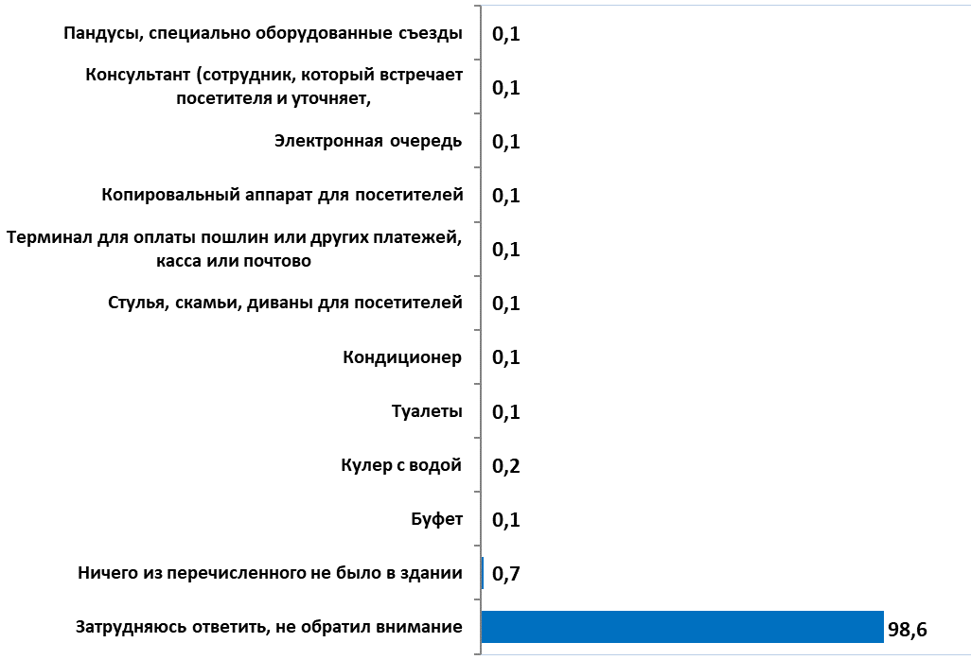

*Сумма ответов превышает 100% в связи с тем, что респондент мог выбрать несколько вариантов ответа.

Условиями приема удовлетворены большинство посетителей государственных и муниципальных учреждений – 89,4% опрошенных (см. Диаграмму 3.5.2). Лишь 1,5% респондентов на вопрос «Вас устроили условия ведения приема посетителей в учреждении, где Вы получали услугу?» ответили отрицательно.
Доля удовлетворенных условиями приема стабильно высока: 2014-2015 гг. – 95,7%, 2015-2016 гг. – 94,9%, 2016-2017 гг. – 96,1%, в 2017-2018 гг. – 91,8%, в 2018-2019 гг. – 94,5%, 2019-2020 гг. – 88,8% опрошенных.

Диаграмма 3.5.2
Распределение ответов на вопрос:
«Вас устроили условия ведения приема посетителей в учреждении,
где Вы получали услугу?»
(в % от общего числа опрошенных, N=8319 чел.)
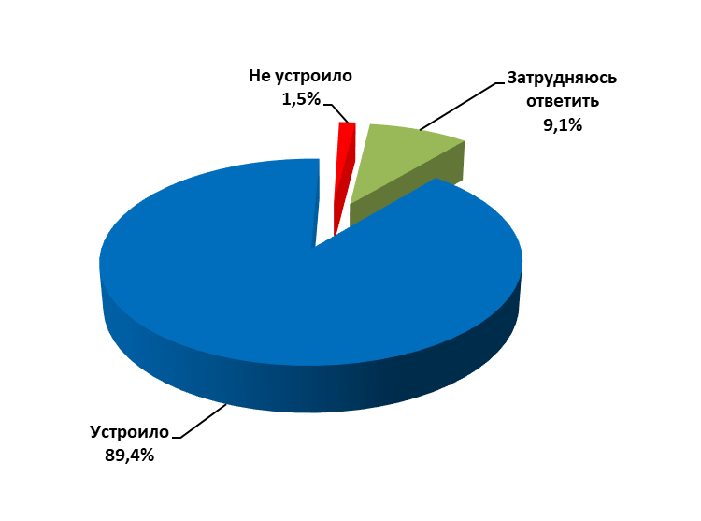

Получатели всех общественно значимых услуг достаточно высоко оценивают условия ведения приема заявителей, созданные в учреждениях (см. Таблицу 3.5.1). Количество неудовлетворенных условиями ведения приема не превышает 3,3%.

Таблица 3.5.1
Распределение ответов на вопрос:
«Вас устроили условия ведения приема посетителей в учреждении, где Вы получали услугу?»
(в % от числа опрошенных по наиболее востребованным услугам)
 | Устроило | Не устроило
Регистрация прав на недвижимое имущество и сделок с ним | 95,4 | 2,1
Получение или замена паспорта гражданина Российской Федерации | 97,1 | 1,0
Оформление (перерасчет) пенсии | 92,8 | 3,3
Регистрация (снятие с учета) автомототранспортных средств и прицепов | 94,9 | 1,2
Получение или замена водительского удостоверения (включая сдачу экзамена) | 97,1 | 0,5
Получение справки о составе семьи | 96,5 | 0,2
Получение заграничного паспорта | 95,6 | 0,7
Регистрация по месту жительства (пребывания) | 94,9 | 1,4
Получение справки об отсутствии судимости | 91,5 | 1,7
Получение выплат на детей в связи с эпидемией коронавируса | 73,4 | 1,0
Регистрация на портале госуслуг, территориальных фондов | 89,5 | 1,1

4.1. Уровень удовлетворенности граждан качеством предоставляемых государственных и муниципальных услуг

Раздел 4. Уровень и факторы удовлетворенности востребованных государственных и муниципальных услуг

Абсолютное большинство респондентов дали положительную оценку качеству предоставленных государственных и муниципальных услуг – 94,2%. Лишь 3,2% негативно оценили качество полученной ими услуги (сумма ответов «очень плохо» и «скорее плохо») (см. Диаграмму 4.1.1). По сравнению с предыдущими замерами, уровень удовлетворенности качеством предоставляемых услуг остался на прежнем уровне (в 2019-2020 гг. – 93,9%, 2018-2019 гг. – 94,3%, в 2016-2017 гг. – 93,4%, в 2017-2018 гг. - 90,6%).

Диаграмма 4.1.1
Распределение ответов на вопрос:
«Как Вы оцениваете качество предоставления услуги?»
(в % от общего числа опрошенных, N=8319 чел.)
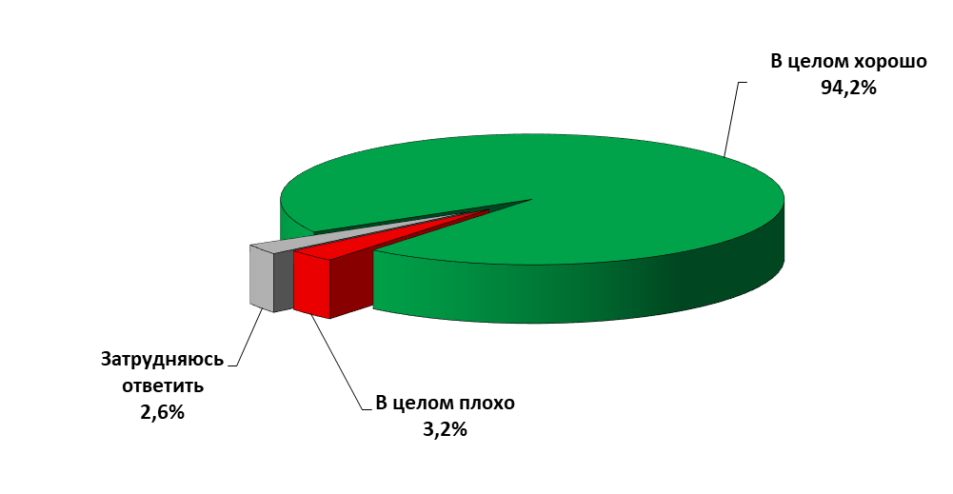
Большинство заявителей удовлетворены всеми параметрами предоставления государственных и муниципальных услуг, особенно доступностью информации об услуге – 96,3 % и сроком предоставления услуги – 93,5%. Остальные показатели удовлетворенности, несколько снизившиеся в прошлом году, остались примерно на этом же уровне: условия ведения приема посетителей – 89,4% (в 2019-2020 гг. - 88,8%, в 2018-2019 гг. - 94,5%) и количество документов, необходимых для получения услуги –89,1% (в 2019-2020 гг. - 88,7%, в 2018-2019 гг. - 92,4%). Заметно ухудшившиеся в прошлом году показатели удовлетворенности личностными и профессиональными качествами сотрудников незначительно выросли: вежливостью сотрудников довольны – 85,1% (в 2019-2020 гг. - 83,9%, в 2018-2019 гг. - 95,5%), а компетентностью, профессионализмом – 84,7% (в 2019-2020 гг. - 83,7%, в 2018-2019 гг. - 95,1%).

Диаграмма 4.1.2
Уровень удовлетворенности
отдельными параметрами качества предоставления услуги
(в % от общего числа опрошенных, N=8319 чел.)

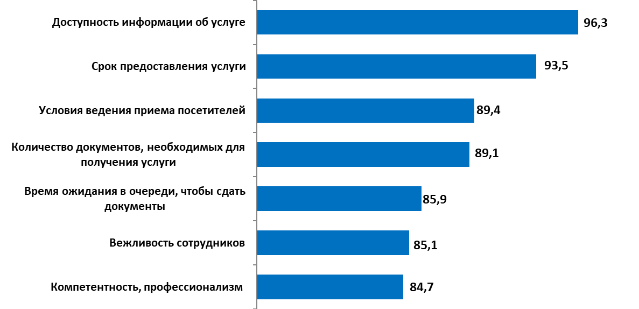

Таблица 4.1.1
Уровень удовлетворенности граждан качеством предоставляемых государственных и муниципальных услуг в разрезе муниципальных образований Самарской области в 2013-2021 гг.
(в % от числа опрошенных в каждом муниципальном образовании)
Муниципальное образование |  | 2013-2014гг. | 2014-2015гг. | 2015-2016гг. | 2016-2017гг. | 2017-2018гг. | 2018-2019гг. | 2019-  2020гг. | 2020-2021гг.
 | Городские округа
Самара |  | 87,1 | 88,5 | 91,7 | 90,0 | 89,9 | 92,5 | 87,2 | 83,7
Тольятти |  | 89,2 | 89,4 | 89,0 | 90,0 | 72,8 | 91,5 | 89,4 | 87,8
Жигулевск |  | 89,6 | 87,9 | 86,9 | 91,0 | 77,0 | 88,5 | 87,7 | 90,0
Кинель |  | 84,1 | 92,7 | 90,4 | 95,8 | 94,8 | 97,2 | 98,8 | 99,6
Муниципальное образование |  | 2013-2014гг. | 2014-2015гг. | 2015-2016гг. | 2016-2017гг. | 2017-2018гг. | 2018-2019гг. | 2019-  2020гг. | 2020-2021гг.
Новокуйбышевск |  | 91,5 | 84,6 | 90,7 | 89,7 | 72,6 | 88,7 | 91,7 | 86,3
Октябрьск |  | 89,6 | 93,1 | 93,5 | 91,0 | 82,7 | 96,8 | 91,6 | 94,0
Отрадный |  | 95,2 | 91,9 | 88,1 | 89,7 | 88,8 | 95,6 | 100,0 | 99,6
Похвистнево |  | 89,4 | 86,2 | 95,3 | 94,5 | 92,5 | 96,4 | 96,4 | 91,9
Сызрань |  | 72,5 | 94,0 | 92,7 | 90,3 | 81,9 | 88,6 | 95,3 | 89,6
Чапаевск |  | 95,3 | 88,5 | 94,3 | 92,9 | 95,3 | 96,3 | 96,9 | 95,2
Муниципальные районы
Алексеевский |  | 92,5 | 90,6 | 92,6 | 94,3 | 94,5 | 88,4 | 79,4 | 94,5
Безенчукский |  | 95,0 | 92,6 | 98,1 | 95,1 | 95,0 | 91,5 | 94,0 | 97,0
Богатовский |  | 93,0 | 87,4 | 89,1 | 94,6 | 99,5 | 97,0 | 96,0 | 97,0
Большеглушиц-кий |  | 96,0 | 91,5 | 95,5 | 94,7 | 97,0 | 98,5 | 98,5 | 95,0
Большечернигов  ский |  | 95,0 | 96,8 | 96,0 | 96,2 | 96,5 | 99,0 | 97,5 | 99,0
Борский |  | 94,9 | 95,9 | 96,6 | 93,0 | 96,0 | 98,0 | 97,5 | 100,0
Волжский |  | 88,4 | 79,1 | 88,5 | 94,4 | 78,5 | 91,5 | 98,0 | 92,5
Елховский |  | 93,6 | 96,0 | 92,4 | 93,6 | 95,7 | 98,5 | 81,1 | 93,5
Исаклинский |  | 89,9 | 87,6 | 97,6 | 90,6 | 96,0 | 95,5 | 98,5 | 96,0
Камышлинский |  | 94,0 | 95,1 | 96,1 | 96,7 | 98,0 | 99,0 | 99,5 | 98,5
Кинельский |  | 94,4 | 90,6 | 93,1 | 93,9 | 97,0 | 96,0 | 98,0 | 96,5
Кинель-Черкасский |  | 94,4 | 91,8 | 95,0 | 96,2 | 96,0 | 97,5 | 98,5 | 97,0
Клявлинский |  | 96,0 | 93,4 | 95,9 | 99,0 | 98,5 | 99,5 | 91,5 | 94,5
Кошкинский |  | 93,1 | 94,3 | 95,1 | 99,0 | 98,5 | 93,5 | 91,5 | 96,0
Красноармейский |  | 95,5 | 96,3 | 96,0 | 91,7 | 96,5 | 97,5 | 97,5 | 96,5
Красноярский |  | 87,2 | 89,8 | 89,5 | 90,3 | 92,4 | 90,4 | 91,0 | 95,5
Нефтегорский |  | 94,0 | 93,9 | 95,5 | 92,1 | 98,5 | 92,5 | 94,5 | 93,5
Пестравский |  | 94,4 | 96,4 | 95,0 | 98,3 | 98,0 | 95,5 | 97,5 | 92,6
Похвистневский |  | 93,0 | 93,0 | 95,6 | 88,0 | 94,6 | 95,0 | 96,5 | 96,5
Приволжский |  | 97,5 | 87,5 | 96,0 | 97,2 | 94,0 | 96,5 | 98,0 | 96,5
Сергиевский |  | 94,0 | 83,8 | 93,6 | 92,9 | 94,5 | 96,0 | 95,0 | 94,5
Ставропольский |  | 80,1 | 88,3 | 92,5 | 89,1 | 93,5 | 83,6 | 93,4 | 93,0
Сызранский |  | 97,5 | 82,7 | 91,1 | 90,1 | 70,7 | 90,4 | 88,9 | 94,9
Хворостянский |  | 96,5 | 96,8 | 99,5 | 99,4 | 96,5 | 92,5 | 98,0 | 99,0
Челно-Вершинский |  | 90,5 | 92,3 | 98,0 | 97,8 | 93,6 | 98,0 | 96,5 | 99,0
Шенталинский |  | 95,6 | 96,2 | 95,7 | 95,8 | 92,6 | 99,5 | 99,5 | 97,5
Шигонский |  | 87,5 | 84,2 | 91,0 | 95,8 | 83,7 | 93,6 | 92,1 | 91,1

В ходе мониторинга зафиксирован высокий уровень удовлетворенности получателей услуг во всех муниципальных образованиях Самарской области (сумма ответов «очень хорошо» и «скорее хорошо»). Самый высокий показатель среди городских округов – в г.о. Отрадный и г.о. Кинель (по 99,6%).
Среди муниципальных районов самый высокий показатель в м.р. Борский – 100%. В остальных муниципальных районах уровень удовлетворенности качеством государственных и муниципальных услуг находится в диапазоне от 91,1% до 99,0%.
Помимо оценки удовлетворенности, в ходе мониторинга респондентам было предложено назвать параметры, которые, по их мнению, требуют улучшения. В результате свои пожелания высказали 9,0% опрашиваемых. Как и в прошлом году, чаще всего называли следующие меры улучшения качества услуг: сокращение времени ожидания в очереди, сокращение срока предоставления услуг и повышение профессионализма и вежливости сотрудников (2,4%, 2,3% и 2,1% соответственно).
Остальные предложения были высказаны менее, чем 1% опрашиваемых и статистически не значимы.

4.2. Факторы, влияющие на удовлетворенность полученной услугой

В рамках мониторинга оценивались параметры предоставления государственной услуги и их влияние на общую удовлетворенность потребителя её качеством. В качестве основного критерия удовлетворенности предоставлением услуги была использована субъективная оценка получателей качества услуги в целом. Респондентам был задан вопрос: «Как Вы оцениваете качество предоставления государственной услуги?» Были сформированы две группы получателей:
1) те, кто оценивает качество услуги в целом положительно,
2) те, кто дает негативную оценку качеству услуги.
Дальнейший анализ показателей качества услуги проводился в разрезе этих двух групп.
Согласно результатам исследования, основным каналом получения услуги остается МФЦ - 65,7% (в 2019-2020 гг. - 55,7%).
Однако, в разрезе двух групп получателей структура предпочтений каналов получения услуги различается: среди тех, кто положительно оценил услугу, выше доля респондентов, обращавшихся в МФЦ (67,0%), в то время как среди группы с негативными оценками доля таких опрошенных – 53,6%. Зато среди тех, кто оценивает услугу отрицательно, было больше обратившихся в соответствующий орган (24,3%) против 13,1% таких обращений среди позитивно оценивающих полученную услугу.
За последний год доля обратившихся за получением услуги через Единый портал составила 15,5% (в 2019-2020 гг. - 17,7%).
Доля воспользовавшихся этим каналом получения услуги примерно одинакова в двух группах: 14,4% среди тех, кто положительно оценил услугу и 17,9% среди группы с негативными оценками.
Таким образом, после зафиксированного в 2019-2020 гг. падения востребованности услуг через МФЦ на фоне «пандемийных» ограничений в 2020-2021 гг. показатель вернулся к уровню 2018-2019 гг. – 66,8%.
Выросшая в 4 раза в 2019-2020 гг. по сравнению с 2018-2019 гг. доля получателей услуг через Единый портал (www.gosuslugi.ru) в настоящий период сохранилась практически на уровне прошлого года.
Можно заключить, что внедрившиеся в период локдауна он-лайн практики получения услуг в настоящее время закрепились и охватывают часть населения, которая сохраняет устойчивую долю среди всего населения региона (см. Таблицу 4.2.1).

Таблица 4.2.1
Распределение ответов на вопрос:
«Куда Вы обращались за получением этой услуги?»
(в % от числа опрошенных в каждой группе)
 | Среди тех, кто оценивает услугу положительно  N=7836 | Среди тех, кто оценивает услугу отрицательно  N=263 | В целом по выборке  N=8319
В соответствующий орган | 13,1 | 24,3 | 13,5
В МФЦ | 67,0 | 53,6 | 65,7
Получил услугу через Единый портал (www.gosuslugi.ru) | 14,4 | 17,9 | 15,5
Подал документы через портал, а получил результат в соответствующем органе | 5,3 | 3,0 | 5,1
Затруднились ответить | 0,1 | 1,1 | 0,2
Итого | 100 | 100 | 100,0

Общая оценка качества услуги соотносится с удовлетворенностью сроком предоставления услуги, что является продолжением тенденции, отмеченной с момента мониторинга 2016-2017 гг. Согласно полученным результатам, среди получателей, положительно оценивших качество услуги, подавляющее большинство респондентов (97,1%) остались довольны и сроками предоставления услуги. А среди негативно оценивающих качество услуги срок предоставления услуги вызвал нарекания у каждого второго - (55,9%) (см. Таблицу 4.2.2).

Таблица 4.2.2
Распределение ответов на вопрос:
«Насколько Вас устроил срок предоставления услуги?»
(в % от числа опрошенных в каждой группе)
 | Среди тех, кто оценивает услугу положительно  N=7863 | Среди тех, кто оценивает услугу отрицательно  N=263 | В целом по выборке  N=8319
Устроил срок предоставления услуги | 97,1 | 31,9 | 93,5
Не устроил срок предоставления услуги | 1,2 | 55,9 | 3,1
Затрудняюсь ответить | 1,7 | 12,2 | 3,4
Итого | 100,0 | 100,0 | 100,0

Количество обращений в соответствующий орган для подачи документов также различается в двух группах с разными оценками качества услуги. Среди недовольных каждый пятый опрошенный подал документы только со второго и более раза (22,4%), тогда как среди получателей, положительно оценивающих качество услуг, практически все успешно подали это с первого раза (см. Таблицу 4.2.3).

Таблица 4.2.3
Распределение ответов на вопрос:
«Сколько раз Вам пришлось обращаться в организацию для сбора, сдачи документов для получения услуги?»
(в % от числа опрошенных в каждой группе)
 | Среди тех, кто оценивает услугу положительно  N=7863 | Среди тех, кто оценивает услугу отрицательно  N=263 | В целом по выборке  N=8319
Подали документы с первого раза | 99,3 | 77,6 | 98,6
Подали документы не с первого раза | 0,7 | 22,4 | 1,4
Итого | 100,0 | 100,0 | 100,0

Каждый четвертый среди неудовлетворенных получателей (27,4%) не доволен количеством документов, необходимых для получения услуги, в то же время среди респондентов, положительно оценивших услугу, лишь 3,1% высказали свое недовольство (см. Таблицу 4.2.4).
Таблица 4.2.4
Распределение ответов на вопрос:
«Устраивает ли Вас количество документов, необходимых для получения услуги?»
(в % от числа опрошенных в каждой группе)
 | Среди тех, кто оценивает услугу положительно  N=7836 | Среди тех, кто оценивает услугу отрицательно  N=263 | В целом по выборке  N=8319
Устраивает количество документов, необходимых для получения услуги | 91,7 | 56,7 | 89,1
Не устраивает количество документов, необходимых для получения услуги | 3,1 | 27,4 | 4,0
Затрудняюсь ответить | 5,2 | 16,0 | 7,0
Итого | 100,0 | 100,0 | 100,

Оценки динамики качества оказания услуги заметно различаются в группах удовлетворенных и неудовлетворенных качеством услуги.
Так, негативно настроенные получатели чаще считают, что качество услуги ухудшилось (10,6% среди негативно оценивших против 0,3% среди положительно оценивших). Напротив, респонденты, с позитивными оценками, чаще говорят об улучшении качества оказания услуги за последние годы (17,4% среди положительно оценивших против 4,9% отрицательно оценивших) (см. Таблицу 4.2.5).
Таблица 4.2.5
Распределение ответов на вопрос:
«Если за последние 6 лет Вы получали такую услугу, как изменилось качество ее предоставления?»
(в % от числа опрошенных в каждой группе)
 | Среди тех, кто оценивает услугу положительно  N=7836 | Среди тех, кто оценивает услугу отрицательно  N=263 | В целом по выборке  N=8319
Улучшилось | 17,4 | 4,9 | 16,8
Осталось без изменений | 12,9 | 17,9 | 13,4
Ухудшилось | 0,3 | 10,6 | 0,7
Затрудняюсь ответить | 1,5 | 6,5 | 1,7
Не получал услугу ранее | 67,9 | 60,1 | 67,3
Итого | 100,0 | 100,0 | 100,0
Две группы, удовлетворенные и неудовлетворенные качеством оказания услуги, заметно отличаются опытом получения информации об услуге.
Среди тех, кто положительно оценивает качество услуги, абсолютное большинство (98,6%) легко справилось с поиском информации. В то время как в группе негативно оценивающих качество услуги 44,5% опрошенных столкнулись с трудностями в поиске информации об услуге (см. Таблицу 4.2.6).

Таблица 4.2.6
Распределение ответов на вопрос: «Насколько просто Вам было узнать о том, как можно получить услугу?»
(в % от числа опрошенных в каждой группе)
 | Среди тех, кто оценивает услугу положительно  N=7836 | Среди тех, кто оценивает услугу отрицательно  N=263 | В целом по выборке  N=8319
Просто | 98,6 | 41,8 | 96,3
Сложно | 0,8 | 44,5 | 2,4
Затрудняюсь ответить | 0,6 | 13,7 | 1,2
Итого | 100,0 | 100,0 | 100,0

В двух анализируемых группах заметна дифференциация и по времени ожидания в очереди при подаче документов. Абсолютное большинство довольных услугой удовлетворены и временем ожидания в очереди (89,0%), в то время как в противоположной группе время ожидания в очереди устроило в два раза меньше респондентов – 34,2%, а почти каждого второго не устроило (43,7%) (см. Таблицу 4.2.7).
Таблица 4.2.7
Распределение ответов на вопрос: «Насколько устроило Вас время ожидания в очереди, чтобы сдать документы?»
(в % от числа опрошенных в каждой группе)
 | Среди тех, кто оценивает услугу положительно  N=7836 | Среди тех, кто оценивает услугу отрицательно  N=263 | В целом по выборке  N=8319
Устроило | 89,0 | 34,2 | 37,7
Не устроило | 2,6 | 43,7 | 7,3
Затрудняюсь ответить | 8,4 | 22,1 | 55,0
Итого | 100,0 | 100,0 | 100,0
Аналогичная дифференциация в двух группах наблюдается и при анализе удовлетворенности временем ожидания в очереди при получении результата услуги. Треть недовольных получателей высказали неудовлетворенность данным параметром (37,3%), что существенно больше, чем аналогичный показатель среди получателей, удовлетворенных качеством услуги (1,2%) (см. Таблицу 4.2.8).

Таблица 4.2.8
Распределение ответов на вопрос:
«Насколько Вас устроило время ожидания в очереди, чтобы
получить результат услуги?»
(в % от числа опрошенных в каждой группе)
 | Среди тех, кто оценивает услугу положительно  N=7836 | Среди тех, кто оценивает услугу отрицательно  N=263 | В целом по выборке  N=8319
Устроило | 90,5 | 41,8 | 87,6
Не устроило | 1,2 | 37,3 | 2,5
Затрудняюсь ответить | 8,3 | 20,9 | 9,9
Итого | 100,0 | 100,0 | 100,0

Разная оценка качества услуги дифференцирует респондентов и по восприятию личных и профессиональных качеств сотрудников органа или учреждения, предоставляющего услугу. Подавляющее большинство довольных качеством услуги указали на вежливость сотрудника (87,8%). Среди неудовлетворенных качеством услуги позитивно оценили контакт с сотрудниками 38,4%, и почти столько же (40,7%) остались недовольны этим параметром (см. Таблицу 4.2.9).

Таблица 4.2.9
Удовлетворенность вежливостью и внимательностью сотрудников
(в % от числа опрошенных в каждой группе)
 | Среди тех, кто оценивает услугу положительно  N=7836 | Среди тех, кто оценивает услугу отрицательно  N=263 | В целом по выборке  N=8319
Удовлетворены | 87,8 | 38,4 | 85,1
Не удовлетворены | 0,5 | 40,7 | 1,8
Затрудняюсь ответить | 11,6 | 20,9 | 13,1
Итого | 100,0 | 100,0 | 100,0
Практически такое же соотношение оценок наблюдается в двух анализируемых группах и относительно уровня компетентности и профессионализма сотрудников. Почти половина неудовлетворенных потребителей говорят о недостаточном уровне профессиональных качеств сотрудников (46,0%). В свою очередь заявители, которые положительно оценивают качество полученной ими услуги, очень редко указывают на непрофессионализм и некомпетентность сотрудников органа власти или учреждения, ответственного за предоставление услуги (0,8%) (см. Таблицу 4.2.10).

Таблица 4.2.10
Удовлетворенность компетентностью и профессионализмом сотрудников
(в % от числа опрошенных в каждой группе)
 | Среди тех, кто оценивает услугу положительно  N=7836 | Среди тех, кто оценивает услугу отрицательно  N=263 | В целом по выборке  N=8319
Удовлетворены | 87,6 | 33,5 | 84,7
Не удовлетворены | 0,8 | 46,0 | 2,3
Затрудняюсь ответить | 11,7 | 20,5 | 13,1
Итого | 100,0 | 100,0 | 100,0

Получатели, по-разному оценившие качество услуги, значительно отличаются в субъективных оценках условий ведения приема посетителей. Треть тех, кто дает негативную оценку качества услуги (31,2%), остались недовольны условиями ведения приема в учреждении. Среди получателей, удовлетворенных качеством предоставленной услуги, такая доля респондентов составляет менее одного процента - 0,5% (см. Таблицу 4.2.11).

Таблица 4.2.11
Распределение ответов на вопрос: «Вас устроили условия ведения приема посетителей в учреждении, где Вы получали услугу?»
(в % от числа опрошенных в каждой группе)
 | Среди тех, кто оценивает услугу положительно  N=7836 | Среди тех, кто оценивает услугу отрицательно  N=263 | В целом по выборке  N=8319
Устроили | 91,9 | 49,0 | 89,4
Не устроили | 0,5 | 31,2 | 1,5
Затрудняюсь ответить | 7,6 | 19,8 | 9,1
Итого | 100,0 | 100,0 | 100,0

В целом, объем претензий и трудностей, с которыми столкнулись получатели услуг, заметно различается в группах довольных и недовольных качеством полученной услуги.
Если в группе довольных работой органа власти/учреждения, ответственного за предоставление услуги, доли отмеченных трудностей находятся в диапазоне 0,1% – 1,3%, то среди оппонентов (тех, кто негативно отзывается о качестве услуги) другая ситуация: конкретные трудности указали от 2,3% до 29,7%, а еще 23,2% заявили о трудностях, не вошедших в предложенный список, и отметили их в категории «другое» (см. Таблицу 4.2.12).

Таблица 4.2.12
Трудности, с которыми столкнулись получатели услуг
(в % от числа опрошенных в каждой группе)
 | Среди тех, кто оценивает услугу положительно  N=7836 | Среди тех, кто оценивает услугу отрицательно  N=263 | В целом по выборке  N=8319
Большие очереди | 1,3 | 24,3 | 2,0
Недостаточная компетентность, грубость сотрудников | 0,2 | 29,7 | 1,2
Требование избыточных документов, сведений | 0,2 | 16,3 | 0,7
Ошибки в выданных документах | 0,2 | 9,1 | 0,6
Большие сроки получения услуги | 0,2 | 9,5 | 0,6
Некомфортные условия приема | 0,1 | 12,9 | 0,5
Отсутствие возможности получить консультацию в месте предоставления услуги | 0,1 | 8,4 | 0,4
Необоснованный отказ в приеме документов, предоставлении услуги | 0,1 | 6,5 | 0,3
Сложность заполнения официальных форм, бланков | 0,1 | 5,7 | 0,3
Хождение по многим кабинетам, учреждениям | 0,1 | 9,1 | 0,3
Отсутствие необходимой информации об услуге (формы заявлений, порядок предоставления, действующие налоги и сборы и т.д.) | 0,1 | 6,5 | 0,3
Избирательное отношение к заявителям («одни заявители важнее других») | - | 9,1 | 0,3
Нельзя узнать, на какой стадии находится рассмотрение запроса | 0,1 | 5,7 | 0,3
Неудобный режим работы | 0,1 | 3,0 | 0,2
Дороговизна услуг (пошлин, платежей) | 0,1 | 2,3 | 0,2
Неудобное расположение учреждения | 0,1 | 3,4 | 0,2
Другое | 1,7 | 23,2 | 2,6
Трудностей не было | 96,1 | 14,8 | 93,2
Основные рекомендации по оптимизации процедуры и условий предоставления услуг, вполне логично, были предложены в основном недовольными получателями услуг. Чаще всего пожелания касались, во-первых, повышения профессионализма и вежливости сотрудников (39,2% опрошенных из этой группы получателей услуг отметили этот параметр), во-вторых, сокращения времени ожидания в очереди и срока предоставления услуги (высказали эти рекомендации 26,6% и 22,8% опрошенных этой же группы). В группе довольных предоставленной услугой – эти пожелания высказали незначительное количество человек (93,4% опрошенных этой группы полностью устраивает качество предоставляемой услуги).
Доля остальных пожеланий по улучшению качества предоставляемых услуг находится в диапазоне от 3,4% до 13,7%. Среди них наиболее часто встречающиеся рекомендации: улучшить условия ведения приема посетителей (13,7%), сократить количество обращений в орган власти и иные учреждения (12,5%) и обеспечить доступность информации о порядке предоставления услуг (10,3%). Остальные направления совершенствования качества предоставляемых государственных и муниципальных услуг отметили менее 10 % заявителей, которые остались недовольны предоставленными услугами (см. Таблицу 4.2.13).

Таблица 4.2.13
Предложения получателей услуг
по оптимизации процесса предоставления услуг
(в % от числа опрошенных в каждой группе)
 | Среди тех, кто оценивает услугу положительно  N=7836 | Среди тех, кто оценивает услугу отрицательно  N=263 | В целом по выборке  N=8319
Сократить время ожидания в очереди | 1,7 | 26,6 | 2,4
Сократить срок предоставления услуги | 1,5 | 22,8 | 2,3
Повысить профессионализм и вежливость сотрудников | 0,9 | 39,2 | 2,1
Сократить число требуемых документов | 0,3 | 11,4 | 0,7
Улучшить условия ведения приема посетителей | 0,1 | 13,7 | 0,5
Сократить количество обращений в орган власти и иные учреждения | 0,1 | 12,5 | 0,5
Уменьшить стоимость услуги | 0,4 | 3,4 | 0,5
Упростить заполнение запросов, официальных бланков | 0,2 | 7,6 | 0,5
Обеспечить доступность информации о порядке предоставления услуг | 0,2 | 10,3 | 0,5
Обеспечить территориальную доступность учреждений | 0,2 | 8,0 | 0,4
Обеспечить доступность информации о стадии рассмотрения обращен | 0,1 | 5,3 | 0,3
Изменить график работы учреждения | 0,1 | 5,7 | 0,2
Другое | 2,6 | 19,4 | 3,2
Ничего, все устраивает | 93,4 | 24,3 | 91,0

4.3. Оценка качества предоставления наиболее общественно-значимых услуг

По результатам исследования было выявлено 11 общественно-значимых государственных и муниципальных услуг (см. Таблицу 4.3.1).

Таблица 4.3.1
Наиболее значимые услуги (по результатам мониторинга)
(в % от общей доли получателей, N= 8319)
Наименование услуги | Доля получателей
Регистрация прав на недвижимое имущество и сделок с ним | 19,5
Получение или замена паспорта гражданина Российской Федерации | 11,5
Получение или замена водительского удостоверения (включая сдачу экзамена) | 11,3
Получение выплат на детей в связи с эпидемией коронавируса | 7,1
Регистрация (снятие с учета) автомототранспортных средств и прицепов | 6,1
Справка об отсутствии судимости | 5,6
Справка о составе семьи | 5,6
Регистрация по месту жительства (пребывания) | 4,2
Оформление (перерасчет) пенсии | 4,0
Получение заграничного паспорта | 3,6
Регистрация на портале госуслуг, территориальных фондов | 3,4

По каждой из вышеперечисленных услуг был проведен анализ всех параметров качества предоставления услуг, описанных в разделе 4.2. К данным параметрам относятся:
1) процедурные аспекты (время, количество документов, количество обращений и пр.)
- срок предоставления услуги;
- время ожидания в очереди для получения услуги (подачи документов и/или результата);
- количество обращений за получением услуги;
- количество документов, необходимых для получения услуги;
- доступность информации о получении услуги;
2) организационные аспекты (персонал, условия приема):
- профессиональные и личностные характеристики сотрудников учреждения, где предоставлялась услуга;
- условия ведения приема посетителей в учреждении, где получалась услуга.
Регистрация прав на недвижимое имущество и сделок с ним

В отношении услуги «регистрация прав на недвижимое имущество и сделок с ним» уровень удовлетворенности различными параметрами среди довольных и недовольных получателей заметно различается.
Оценка качества данной услуги влияет на оценку доступности необходимой информации для получения услуги. Практически все, кто остался доволен данной услугой (98,7%) ответили, что нужную информацию получить было легко. Среди неудовлетворенных респондентов называют информацию об услуге доступной уже в 2,5 раза меньше ее получателей – 38,9%.
Частота обращений в ответственный орган/учреждение для подачи документов по сравнению с другими параметрами является не столь значимым процедурным фактором, соотносящимся с общим уровнем удовлетворенности услугой. Практически все, кто высоко оценивает качество данной услуги, смогли подать документы в соответствующее учреждение с первого раза (99,8%). Из тех же, кто остался недоволен услугой, результативно подали документы с первого раза почти три четверти заявителей – 74,1%.
Доля тех, кто остался не доволен количеством документов, необходимых для регистрации прав на недвижимое имущество или сделок с ним, составляет больше трети от числа неудовлетворенных качеством получения услуги в целом. Напротив, лишь 3,6% удовлетворенных процессом оказания услуги, негативно отзываются о количестве требуемых документов.
Столь же значимо отличны по оценкам в двух группах получателей параметры времени ожидания в очереди на подачу документов и получение результата услуги. Больше половины тех, кто обращался за регистрацией прав на недвижимое имущество или сделок с ним и остался недоволен качеством данной услуги, негативно отзывается о времени, которое ему пришлось потратить для подачи документов, а о времени получения результата услуги – 42,6%. Среди тех, кто удовлетворен качеством оказанной услуги, доля граждан, негативно оценивающих время подачи и получения документов, составляет 3,1% и 1,2% соответственно.
Среди тех, кто остался недоволен качеством оказания этой услуги, большинство (61,1%) отрицательно отзываются об общем сроке предоставления услуги (против 1,2% в группе довольных) (см. Таблицу 4.3.2).

Таблица 4.3.2
Уровень удовлетворенности различными
процедурными аспектами получения услуги
(в % от числа опрошенных в каждой группе)
 | Среди тех, кто оценивает услугу положительно  N=1535 | Среди тех, кто оценивает услугу отрицательно  N=54 | В целом по выборке  N=1623
Доступность информации об услуге
Просто | 98,7 | 38,9 | 96,5
Сложно | 0,8 | 48,1 | 2,5
Затрудняюсь ответить | 0,5 | 13,0 | 1,0
Количество обращений для получения услуги
Подали документы с первого раза | 99,8 | 74,1 | 99,0
Подали документы не с первого раза | 0,2 | 25,9 | 1,0
Количество документов, необходимых для получения услуги
Устраивает количество документов, необходимых для получения услуги | 94,8 | 50,0 |  | 91,7
Не устраивает количество документов, необходимых для получения услуги | 3,6 | 37,0 |  | 5,1
Время ожидания в очереди для подачи документов
Устроило | 95,6 | 29,6 | 92,2
Не устроило | 3,1 | 61,1 | 5,1
Затрудняюсь ответить | 1,3 | 9,3 | 2,7
Время ожидания в очереди для получения результата услуги
Устроило | 95,1 | 40,7 | 91,9
Не устроило | 1,2 | 42,6 | 2,6
Затрудняюсь ответить | 3,6 | 16,7 | 5,4
Срок предоставления услуги
Устроил срок предоставления услуги | 97,7 | 25,9 | 93,6
Не устроил срок предоставления услуги | 1,2 | 61,1 | 3,3
Затрудняюсь ответить | 1,2 | 13,0 | 3,1

Профессиональные и личностные характеристики персонала учреждений, а также условия приема являются довольно значимыми характеристиками, связанными с общей оценкой получателем предоставленных услуг.
Подавляющее большинство получателей, кто остался доволен качеством получения услуги по регистрации недвижимого имущества и сделок с ним, высоко оценили эти показатели. В свою очередь, среди недовольных общим качеством услуги, 50,0% отметили недостаток в уровне компетентности, профессионализма сотрудников, а на отсутствие внимательности и вежливости со стороны персонала обратили внимание 31,5% респондентов.
Абсолютное большинство (97,3%) тех, кто высоко оценивает качество предоставленной услуги, находят удовлетворительными условия приема в таких учреждениях, а среди недовольных получателей этой услуги доля таких респондентов составляет на треть меньше – 55,6%. В то же время остались недовольными условиями приема 37,0% среди неудовлетворенных качеством полученной услуги (см. Таблицу 4.3.3).

Таблица 4.3.3
Уровень удовлетворенности различными
организационными параметрами получения услуги
(в % от числа опрошенных в каждой группе)
 | Среди тех, кто оценивает услугу положительно  N=1535 | Среди тех, кто оценивает услугу отрицательно  N=54 | В целом по выборке  N=1623
Удовлетворенность вежливостью и внимательностью сотрудников
Да | 98,7 | 61,1 | 97,4
Нет | 0,8 | 31,5 | 1,8
Затрудняюсь ответить | 0,5 | 7,4 | 0,7
Удовлетворенность компетентностью, профессионализмом сотрудников
Да | 98,1 | 42,6 | 96,2
Нет | 1,4 | 50,0 | 3,0
Затрудняюсь ответить | 0,5 | 7,4 | 0,7
Условия ведения приема посетителей в учреждении
Устроили условия ведения приема | 97,3 | 55,6 | 95,4
Не устроили условия ведения приема | 0,8 | 37,0 | 2,1
Затрудняюсь ответить | 2,0 | 7,4 | 2,5

Таким образом, среди процедурных показателей одним из самых актуальных для посетителей является временной фактор, который включает в себя: общий срок предоставления услуги и время ожидания в очереди (для подачи документов), а также доступность информации о получении услуги.
Среди организационных параметров больше всего вызывают нарекания уровень компетентности и профессионализма сотрудников.

Получение или замена паспорта гражданина Российской Федерации
Большинство процедурных и организационных показателей по-разному оцениваются получателями данной услуги в зависимости от уровня удовлетворенности качеством предоставления услуги
Почти для всех заявителей, положительно оценивающих качество услуги, не составило труда получить информацию о том, какие необходимы документы, каковы сроки и куда нужно обращаться за получением/заменой паспорта гражданина РФ (99,0%). В то же время, 40,0% тех, кто остался недоволен качеством услуги, отметили трудность в получении информации о процедуре получения услуги.
Двумя параметрами, где оценки респондентов двух групп абсолютно согласуются, оказались частота обращений в соответствующий орган для подачи документови количество документов, необходимых для получения или замены паспорта гражданина РФ: заявители в абсолютном большинстве случаев смогли с первого раза успешно сдать документы для получения или замены паспорта гражданина РФ и остались довольными количеством необходимых для этого документов.
Наибольший уровень недовольства имеют параметры: время ожидания в очереди, чтобы сдать документы и получить результат услуги, а также срок предоставления услуги. Чуть больше двух третей тех, кто отрицательно оценивает услугу получения и замены паспорта гражданина РФ, заявили, что их не устроило время ожидания в очереди для сдачи документов (73,3%), в то время как среди тех, кто остался доволен услугой, доля неудовлетворенных временем ожидания в очереди для сдачи документов составляет лишь 2,4%.
Половина заявителей, оставшихся недовольными услугой, негативно оценили время ожидания в очереди для получения результата услуги (53,3%). При этом среди тех, кто положительно оценил услугу получения и замены паспорта гражданина РФ, доля неудовлетворенных данным параметром составляет лишь 1,4%.
Две трети (66,7%) недовольных услугой респондентов не удовлетворены сроками предоставления услуги по получению или замене паспорта гражданина РФ Среди тех, кто удовлетворен предоставленной услугой, доля недовольных составляет 1,1% (см. Таблицу 4.3.4).

Таблица 4.3.4
Уровень удовлетворенности различными процедурными аспектами получения услуги (в % от числа опрошенных в каждой группе)
 | Среди тех, кто оценивает услугу положительно  N=934 |  | Среди тех, кто оценивает услугу отрицательно  N=15 | В целом по выборке  N=954
Доступность информации об услуге
Просто |  | 99,0 | 46,7 | 98,0
Сложно |  | 0,4 | 40,0 | 1,3
Затрудняюсь ответить |  | 0,5 | 13,3 | 0,7
Количество обращений для получения услуги
Подали документы с первого раза |  | 99,3 | 86,7 | 99,0
Подали документы не с первого раза |  | 0,7 | 13,3 | 1,0
Количество документов, необходимых для получения услуги
Устраивает количество документов, необходимых для получения услуги |  | 94,3 | 93,3 |  | 94,2
Не устраивает количество документов, необходимых для получения услуги |  | 4,6 | 6,7 |  | 4,7
Затрудняюсь ответить |  | 1,1 | - |  | 1,0
Время ожидания в очереди для подачи документов
Устроило |  | 95,9 | 20,0 |  |  | 94,4
Не устроило |  | 2,4 | 73,3 |  |  | 3,8
Затрудняюсь ответить |  | 1,7 | 6,7 |  |  | 1,8
Время ожидания в очереди для получения результата услуги
Устроило |  | 98,0 | 40,0 |  |  | 96,6
Не устроило |  | 1,4 | 53,3 |  |  | 2,5
Затрудняюсь ответить |  | 0,6 | 6,7 |  |  | 0,8
Срок предоставления услуги
Устроил срок предоставления услуги |  | 98,5 | 33,3 |  |  | 97,1
Не устроил срок предоставления услуги |  | 1,1 | 66,7 |  |  | 2,3
Затрудняюсь ответить |  | 0,4 | - |  |  | 0,6

Как и перечисленные выше процедурные показатели, профессиональные и личностные характеристики персонала учреждений, а также условия приема по-разному оцениваются респондентами в зависимости от общей оценки получателем предоставленных услуг. Практически одинаково важны компетентность сотрудников и их клиентоориентированность (внимательность, вежливость). Абсолютное большинство тех, кто остался доволен качеством получения или замены паспорта РФ, высоко оценили оба показателя. Недостаток внимательности и вежливости персонала отметили 80,0% из тех, кто не удовлетворен качеством оказанной услуги, а недостаточную компетентность и профессионализм – 73,3% респондентов.
98,2% тех, кто высоко оценивает качество предоставленной услуги, находят удовлетворительными условия приема в этих учреждениях, среди недовольных таких в два раза меньше – 46,7% (см. Таблицу 4.3.5).

Таблица 4.3.5
Уровень удовлетворенности различными
организационными параметрами получения услуги
(в % от числа опрошенных в каждой группе)
 | Среди тех, кто оценивает услугу положительно  N=934 |  | Среди тех, кто оценивает услугу отрицательно  N=15 | В целом по выборке  N=954
Удовлетворенность вежливостью и внимательностью сотрудников
Да |  | 99,0 | 13,3 |  |  | 97,6
Нет |  | 0,4 | 80,0 |  |  | 1,8
Затрудняюсь ответить |  | 0,5 | 6,7 |  |  | 0,6
Удовлетворенность компетентностью, профессионализмом сотрудников
Да |  | 98,4 | 20,0 |  |  | 97,1
Нет |  | 1,1 | 73,3 |  |  | 2,3
Затрудняюсь ответить |  | 0,5 | 6,7 |  |  | 0,6
Условия ведения приема посетителей в учреждении
Устроили условия ведения приема |  | 98,2 | 33,3 |  | 97,1
Не устроили условия ведения приема |  | 0,2 | 46,7 |  | 1,0
Затрудняюсь ответить |  | 1,6 | 20,0 |  | 1,9

Таким образом, среди процедурных показателей наиболее проблемными для посетителей являются общий срок предоставления услуги и время ожидания в очереди (для подачи документов).
Среди организационных параметров больше всего вызывают нарекания вежливость и уровень компетентности сотрудников.

Получение или замена водительского удостоверения (включая сдачу экзамена)

Такие процедурные показатели как, доступность информации об услуге и количество обращений для получения услуги, вызывают меньше всего нареканий со стороны получателей услуги как в группе удовлетворенных качеством получателей услуги, так и в группе недовольных.
В некоторой степени удовлетворенность качеством услуги дифференцирует мнение респондентов о количестве необходимых документов и количестве обращений за услугой. Доля тех, кого устроило количество документов, составила 95,9% среди удовлетворенных качеством услуг, а среди неудовлетворенных эта доля 50,0%.
Что касается фактора времени, то самыми проблемными для получателей услуги по получению или замене водительского удостоверения (включая сдачу экзамена) являются время ожидания в очереди для сдачи документов и общий срок предоставления услуги (по 37,5% недовольных, среди негативно оценивающих качество услуги), тогда как время, затраченное для получения результата услуги, оценивается гораздо позитивнее (12,5% недовольных среди негативно оценивающих качество услуги) (см. Таблицу 4.3.5).
Таблица 4.3.5
Уровень удовлетворенности различными
процедурными аспектами получения услуги
(в % от числа опрошенных в каждой группе)
 | Среди тех, кто оценивает услугу положительно  N=928 | Среди тех, кто оценивает услугу отрицательно  N=8 | В целом по выборке  N=942
Доступность информации об услуге
Просто | 99,2 | 87,5 | 99,0
Сложно | 0,3 | 12,5 | 0,5
Затрудняюсь ответить | 0,4 | 0,0 | 0,4
Количество обращений для получения услуги
Подали документы с первого раза | 99,4 | 75,0 | 99,0
Подали документы не с первого раза | 0,6 | 25,0 | 1,0
Количество документов, необходимых для получения услуги
Устраивает количество документов, необходимых для получения услуги | 95,9 | 50,0 |  | 95,3
Не устраивает количество документов, необходимых для получения услуги | 3,1 | 25,0 |  | 3,3
Затрудняюсь ответить | 1,0 | 25,0 |  | 1,4
Время ожидания в очереди для подачи документов
Устроило | 95,2 | 37,5 | 94,3
Не устроило | 1,7 | 37,5 | 2,2
Затрудняюсь ответить | 3,1 | 25,0 | 3,5
Время ожидания в очереди для получения результата услуги
Устроило | 93,6 | 62,5 | 93,2
Не устроило | 0,6 | 12,5 | 0,7
Затрудняюсь ответить | 5,7 | 25,0 | 6,1
Срок предоставления услуги
Устроил срок предоставления услуги | 98,2 | 62,5 | 97,7
Не устроил срок предоставления услуги | 1,1 | 37,5 | 1,5
Затрудняюсь ответить | 0,8 | 0,0 | 0,8

Уровень удовлетворенности организационными параметрами в двух анализируемых группах получателей услуг более высокий по сравнению с оценками процедурных аспектов.
Так, все те, кто остался доволен качеством услуги по получению или замене водительского удостоверения (включая сдачу экзамена), высоко оценили вежливость и профессионализм сотрудников (98,9% и 98,8% соответственно). А среди недовольных качеством услуги уровень удовлетворенности - 62,5% в каждом случае.
Абсолютное большинство тех, кто высоко оценивает качество предоставленной услуги по получению/замене водительского удостоверения, находят удовлетворительными условия приема в соответствующих учреждениях – 97,3%. Среди недовольных качеством предоставления этой услугой, таких респондентов 75,0% (см. Таблицу 4.3.6).
Таблица 4.3.6
Уровень удовлетворенности различными
организационными параметрами получения услуги
(в % от числа опрошенных в каждой группе)
 |  | Среди тех, кто оценивает услугу положительно  N=928 | Среди тех, кто оценивает услугу отрицательно  N=8 |  | В целом по выборке  N=942
Удовлетворенность вежливостью и внимательностью сотрудников
Да | 98,9 |  | 62,5 | 98,6
Нет | 0,3 |  | 25,0 | 0,5
Затрудняюсь ответить | 0,8 |  | 12,5 | 0,8
Удовлетворенность компетентностью, профессионализмом сотрудников
Да | 98,8 |  | 62,5 | 98,4
Нет | 0,4 |  | 25,0 | 0,7
Затрудняюсь ответить | 0,8 |  | 12,5 | 0,8
Условия ведения приема посетителей в учреждении
Устроили условия ведения приема | 97,3 |  | 75,0 | 97,1
Не устроили условия ведения приема | 0,5 |  | 0,0 | 0,5
Затрудняюсь ответить | 2,2 |  | 25,0 | 2,3

Таким образом, практически все процедурные и организационные параметры устроили большинство получателей услуги, можно лишь отметить чуть больше нареканий относительно общего срока предоставления услуги и времени ожидания в очереди (для подачи документов).

Получение выплат на детей в связи с эпидемией коронавируса

Оценки процедурных и организационных параметров кроме дифференциации в разрезе уровня удовлетворенности качеством полученной услуги имеют определенные особенности по причине массового получения услуги через единый портал госуслуг.
Так, большинству среди неудовлетворенных качеством услуги было проблематично получение информации об этой услуге (66,7%). Количество обращений и документов для получения услуги вызвало меньше нареканий - почти у каждого второго недовольного качеством получения данной услуг.
Среди параметров, связанных со временем получения услуги (время ожидания в очереди для подачи документов и получения результата, общий срок предоставления услуги), наиболее негативно получатели оценили время ожидания в очереди для подачи документов, где лишь 13,3% остались довольны (среди тех, кто дал негативные оценки качеству полученной услуги).
Чуть более позитивные оценки времени ожидания для получения результата услуги и срока ее предоставления, однако они связаны с уменьшением доли затруднившихся ответить, тогда как доля негативных отзывов об этих параметрах примерно такая же, как и о предыдущем временном показателе.
Так, почти половина тех, кто остался недоволен качеством получения данной услуги (40,0%), отрицательно отзывается о времени ожидания для получения услуги, а о сроке предоставления услуги - 53,3%. В свою очередь, 2,6% и менее тех, кто остался доволен качеством предоставленной услуги, высказывают недовольство всеми временными затратами, связанными с получением выплат на детей в связи с эпидемией коронавируса.
Стоит отметить, что оценка времени ожидания для подачи и получения услуги вызвала затруднения и у значительной части получателей, положительно оценивших качество услуги (см. Таблицу 4.3.7).

Таблица 4.3.7
Уровень удовлетворенности различными
процедурными аспектами получения услуги
(в % от числа опрошенных в каждой группе)
 | Среди тех, кто оценивает услугу положительно  N=543 | Среди тех, кто оценивает услугу отрицательно  N=15 | В целом по выборке  N=593
Доступность информации об услуге
Просто | 97,6 | 26,7 | 94,8
Сложно | 1,8 | 66,7 | 4,0
Затрудняюсь ответить | 0,6 | 6,7 | 1,2
Количество обращений для получения услуги
Подали документы с первого раза | 97,6 | 53,3 | 96,3
Подали документы не с первого раза | 2,4 | 46,7 | 3,7
Количество документов, необходимых для получения услуги
Устраивает количество документов, необходимых для получения услуги | 82,7 | 53,3 | 79,8
Не устраивает количество документов, необходимых для получения услуги | 2,2 | 40,0 | 3,4
Затрудняюсь ответить | 15,1 | 6,7 | 16,9
Время ожидания в очереди для подачи документов
Устроило | 64,6 | 13,3 | 62,4
Не устроило | 2,0 | 46,7 | 3,4
Затрудняюсь ответить | 33,3 | 40,0 | 34,2
Время ожидания в очереди для получения результата услуги
Устроило | 78,5 | 33,3 | 75,7
Не устроило | 0,9 | 40,0 | 2,0
Затрудняюсь ответить | 20,6 | 26,7 | 22,3
Срок предоставления услуги
Устроил срок предоставления услуги | 93,2 | 46,7 | 89,9
Не устроил срок предоставления услуги | 2,6 | 53,3 | 4,2
Затрудняюсь ответить | 4,2 | - | 5,9

Что касается организационных параметров, то их оценка вызвала затруднения у большей части заявителей вне зависимости от общей удовлетворенности услугой в связи с обозначенной особенностью – массовое получение данной услуги через единый портал.
Среди тех, кто дал оценки, большинство респондентов, оставшихся довольными качеством услуги, высоко оценили оба показателя. Среди тех, кто дал невысокую оценку качеству данной услуги, у 13,3% вызывает недовольство низкий уровень внимательности и профессионализма сотрудников.
Условия ведения приема в учреждениях, куда посетители обращались за услугой, также заметно связаны с ростом/снижением удовлетворенности. Большинство (77,2%) тех, кто высоко оценивает качество предоставленной услуги, находят удовлетворительными условия приема в соответствующих учреждениях, среди недовольных таких оказалось 26,7% респондентов (см. Таблицу 4.3.8).

Таблица 4.3.8
Уровень удовлетворенности различными
организационными параметрами получения услуги
(в % от числа опрошенных в каждой группе)
 |  | Среди тех, кто оценивает услугу положительно  N=543 |  | Среди тех, кто оценивает услугу отрицательно  N=15 |  | В целом по выборке  N=593
Удовлетворенность вежливостью и внимательностью сотрудников
Да | 39,6 |  | 13,3 |  | 37,3
Нет | 0,6 |  | 40,0 |  | 1,5
Затрудняюсь ответить | 59,9 |  | 46,7 |  | 61,2
Удовлетворенность компетентностью, профессионализмом сотрудников
Да | 40,0 |  | 13,3 |  | 37,6
Нет | 0,4 |  | 46,7 |  | 1,5
Затрудняюсь ответить | 59,7 |  | 40,0 |  | 60,9
Условия ведения приема посетителей в учреждении
Устроили условия ведения приема | 77,2 |  | 26,7 |  | 73,4
Не устроили условия ведения приема | 0,2 |  | 33,3 |  | 1,0
Затрудняюсь ответить | 22,7 |  | 40,0 |  | 25,6

Таким образом, среди процедурных показателей, не устраивающих заметную часть недовольных получателей услуги, наиболее проблемными для посетителей являются доступность информации и общий срок предоставления услуги.
Абсолютное большинство ответов организационных параметров распределилось примерно в равной степени между негативными оценками и затруднившимися ответить.

Регистрация (снятие с учета) автомототранспортных средств и прицепов

В группах с разной удовлетворенностью качеством услуги регистрации (снятия с учета) автомототранспортных средств и прицепов заметно отличаются мнения по некоторым процедурным показателям.
Так, сложно доступной информация оказалась для каждого третьего из тех, кто негативно оценивает результат услуги (31,6%), а каждого пятого не устроило количество документов (21,1%), в то время как среди довольных услугой таких нареканий гораздо меньше.
Количество обращений устроило практически всех получателей услуг независимо от общей оценки качества.
Самым проблематичным для посетителей оказался временной фактор – время ожидания в очереди для сдачи и получения документов, а особенно общий срок предоставления услуги.
Среди тех, кто остался недоволен качеством предоставления услуги регистрации (снятия с учета) автомототранспортных средств и прицепов, негативно оценивают общий срок предоставления этой услуги почти половина опрошенных (47,4%), в то время как из числа респондентов, удовлетворенных качеством услуги, высказали подобное мнение лишь 0,2%.
Время ожидания в очереди не устроило хоть и меньшую, но также значимую долю из числа недовольных получателей услуг: 36,8% негативно отзывается о времени для подачи документов, а 41,2% - о времени, потраченном на получение результата услуги (см. Таблицу 4.3.9).

Таблица 4.3.9
Уровень удовлетворенности различными
процедурными аспектами получения услуги
(в % от числа опрошенных в каждой группе)
 |  | Среди тех, кто оценивает услугу положительно  N=482 | Среди тех, кто оценивает услугу отрицательно  N=19 | В целом по выборке  N=510
Доступность информации об услуге
Просто |  | 99,4 | 68,4 | 98,2
Сложно |  | 0,6 | 31,6 | 1,8
Затрудняюсь ответить |  | - | - | -
Количество обращений для получения услуги
Подали документы с первого раза |  | 99,8 | 94,7 |  | 99,6
Подали документы не с первого раза |  | 0,2 | 5,3 |  | 0,4
Количество документов, необходимых для получения услуги
Устраивает количество документов, необходимых для получения услуги |  | 94,8 | 52,6 | 92,2
Не устраивает количество документов, необходимых для получения услуги |  | 3,1 | 21,1 | 4,1
Затрудняюсь ответить |  | 2,1 | 26,3 | 3,7
Время ожидания в очереди для подачи документов
Устроило |  | 92,5 | 31,6 | 89,8
Не устроило |  | 2,5 | 36,8 | 3,7
Затрудняюсь ответить |  | 5,0 | 31,6 | 6,5
Время ожидания в очереди для получения результата услуги
Устроило | 89,4 |  | 42,1 | 87,1
Не устроило | 1,5 |  | 42,1 | 2,9
Затрудняюсь ответить | 9,1 |  | 15,8 | 10,0
Срок предоставления услуги
Устроил срок предоставления услуги | 99,2 |  | 47,4 | 96,3
Не устроил срок предоставления услуги | 0,2 |  | 47,4 | 2,0
Затрудняюсь ответить | 0,6 |  | 5,3 | 1,8

Среди организационных параметров наиболее позитивно оцениваются условия ведения приема, а вот мнение о профессиональных и личностных характеристиках персонала учреждений оказалось более противоречивым в зависимости от общей оценки получателями качества услуги «регистрация (снятия с учета) автомототранспортных средств и прицепов».
Практически все те, кто остался доволен качеством получения услуги по регистрации (снятия с учета) автомототранспортных средств и прицепов, высоко оценили все организационные показатели (в пределах 96,3% - 97,1%). В противоположной группе практически вдвое меньше довольных профессиональными и личностными характеристиками персонала (по 52,6%), а каждый третий отозвался о них негативно (по 36,8%). А вот условия приема устраивают почти три четверти опрошенных (78,9%) (см. Таблицу 4.3.10).

Таблица 4.3.10
Уровень удовлетворенности различными
организационными параметрами получения услуги
(в % от числа опрошенных в каждой группе)
 | Среди тех, кто оценивает услугу положительно  N=482 |  | Среди тех, кто оценивает услугу отрицательно  N=19 |  | В целом по выборке  N=510
Удовлетворенность вежливостью и внимательностью сотрудников
Да |  | 96,9 |  | 52,6 | 94,9
Нет |  | 0,8 |  | 36,8 | 2,4
Затрудняюсь ответить |  | 2,3 |  | 10,5 | 2,7
Удовлетворенность компетентностью, профессионализмомсотрудников
Да |  | 97,1 |  | 52,6 | 95,1
Нет |  | 0,6 |  | 36,8 | 2,2
Затрудняюсь ответить |  | 2,3 |  | 10,5 | 2,7
Условия ведения приема посетителей в учреждении
Устроили условия ведения приема |  | 96,3 |  | 78,9 | 94,9
Не устроили условия ведения приема |  | 0,6 |  | 10,5 | 1,2
Затрудняюсь ответить |  | 3,1 |  | 10,5 | 3,9

Таким образом, среди процедурных показателей наиболее проблемными для посетителей являются общий срок предоставления услуги и время ожидания в очереди для подачи документов и получения результата.
Среди организационных параметров больше всего вызывают нарекания вежливость и уровень компетентности сотрудников.

Получение справки о наличии (отсутствии) судимости и/или факта уголовного преследования либо о прекращении уголовного преследования

Среди процедурных показателей, дифференцированных в зависимости от общей удовлетворенности услугой, самыми актуальными для посетителей стали доступность информации и все временные факторы предоставления услуги.
Почти половина тех, кто остался недоволен качеством процесса получения справки о наличии (отсутствии) судимости и/или факта уголовного преследования либо о прекращении уголовного преследования, отрицательно отзываются о доступности информации, времени ожидания в очереди для подачи документов и получения результата, сроке предоставления услуги (по 40,0% у первых трех показателей и 46,7% у последнего).
В свою очередь, доля негативных оценок этих показателей среди тех, кто остался доволен качеством предоставленной услуги, варьирует в пределах от 0,5% до 2,9%.
Удовлетворенность количеством требуемых документов примерно одинакова и не зависит от общей удовлетворенности услугой.
Так, практически всех получателей этой услуги, удовлетворенных оказанной услугой, устраивает количество требуемых документов – 94,1%, и среди недовольных услугой большинство 80,0 % также ответили, что количество документов их устраивает.
Наименее значимый процедурный показатель – количество обращений в организацию для сдачи документов.
Практически все получатели – кто высоко оценивает качество данной услуги (получение справки о наличии/отсутствии судимости), и кто остался не доволен оказанной услугой – обращались в соответствующее учреждение единожды (см. Таблицу 4.3.11).

Таблица 4.3.11
Уровень удовлетворенности различными
процедурными аспектами получения услуги
(в % от числа опрошенных в каждой группе)
 |  |  | Среди тех, кто оценивает услугу положительно  N=443 | Среди тех, кто оценивает услугу отрицательно  N=15 |  | В целом по выборке  N=468
Доступность информации об услуге
Просто |  |  | 99,3 | 46,7 |  | 97,4
Сложно |  |  | 0,5 | 40,0 |  | 1,9
Затрудняюсь ответить |  |  | 0,2 | 13,3 |  | 0,6
Количество обращений для получения услуги
Подали документы с первого раза |  |  | 100,0 | 86,7 |  | 99,6
Подали документы не с первого раза |  |  | - | 13,3 |  | 0,4
Количество документов, необходимых для получения услуги
Устраивает количество документов, необходимых для получения услуги | 94,1 |  |  | 80,0 | 93,2
Не устраивает количество документов, необходимых для получения услуги | 1,6 |  |  | 13,3 | 1,9
Затрудняюсь ответить | 4,3 |  |  | 6,7 | 4,9
Время ожидания в очереди для подачи документов
Устроило |  |  | 91,6 | 46,7 |  | 89,3
Не устроило |  |  | 2,9 | 40,0 |  | 4,5
Затрудняюсь ответить |  |  | 5,4 | 13,3 |  | 6,2
Время ожидания в очереди для получения результата услуги
Устроило |  | 93,9 |  | 53,3 |  | 91,9
Не устроило |  | 1,4 |  | 40,0 |  | 3,0
Затрудняюсь ответить |  | 4,7 |  | 6,7 |  | 5,1
Срок предоставления услуги
Устроил срок предоставления услуги |  | 97,5 |  | 46,7 |  | 95,1
Не устроил срок предоставления услуги |  | 1,4 |  | 46,7 |  | 3,0
Затрудняюсь ответить |  | 1,1 |  | 6,7 |  | 1,9

Профессиональные и личностные характеристики персонала учреждений оказались значимыми в оценках респондентов с разной общей удовлетворенностью качеством предоставленных услуг. Практически все респонденты, оказавшиеся довольными оказанной услугой, высоко оценили внимательность сотрудников и их профессионализм. Среди недовольных оказанной услугой эти характеристики отметили менее, чем в половине случаев.
Условия ведения приема в учреждениях, куда посетители обращались по вопросу получения справки о наличии/отсутствии судимости, воспринимаются более позитивно. В группе респондентов, оценивающих качество услуги положительно подавляющее большинство респондентов устроили условия ведения приема посетителей, среди недовольных услугой таких меньше, но также значимая доля – 73,3% (см. Таблицу 4.3.12).
Таблица 4.3.12
Уровень удовлетворенности различными
организационными параметрами получения услуги
(в % от числа опрошенных в каждой группе)
 | Среди тех, кто оценивает услугу положительно  N=443 | Среди тех, кто оценивает услугу отрицательно  N=15 |  | В целом по выборке  N=468
Удовлетворенность вежливостью и внимательностью сотрудников
Да | 90,7 |  | 40,0 | 88,5
Нет | 0,9 |  | 40,0 | 2,1
Затрудняюсь ответить | 8,4 |  | 20,0 | 9,4
Удовлетворенность компетентностью, профессионализмомсотрудников
Да | 90,7 |  | 46,7 | 88,7
Нет | 0,9 |  | 33,3 | 1,9
Затрудняюсь ответить | 8,4 |  | 20,0 | 9,4
Условия ведения приема посетителей в учреждении
Устроили условия ведения приема | 92,8 |  | 73,3 | 91,5
Не устроили условия ведения приема | 0,9 |  | 20,0 | 1,7
Затрудняюсь ответить | 6,3 |  | 6,7 | 6,8

Таким образом, среди процедурных показателей наиболее проблемными для посетителей являются доступность информации и временные аспекты (время ожидания в очереди для подачи документов, получения результата услуги и общий срок предоставления услуги).
Среди организационных параметров больше всего вызывают нарекания вежливость и уровень компетентности сотрудников.

Справка о составе семьи

Все процедурные показатели оцениваются положительно большинством получателей услуг вне зависимости от уровня удовлетворенности качеством данной услуги.
Чуть больше нареканий среди негативно настроенных опрошенных выхвали такие показатели как: доступность информации об услуге и количество документов, необходимых для получения услуги.
Практически все, кто остался доволен данной услугой, отметили, что нужную информацию получить было легко (99,3%). Среди неудовлетворенных получателей лишь 25,0% заявили о сложностях при получении информации о способах получения услуги. Также каждый четвертый остался недовольным количеством документов для получения услуги (25,0%).
Временные показатели (время ожидания в очереди для подачи документов и получения результата услуги, общий срок предоставления услуги) вызвали недовольство у 12,5% получателей негативно настроенных услуг.
Среди тех, кто обращался за получением справки о составе семьи, вне зависимости от уровня удовлетворенности качеством данной услуги, практически все смогли подать документы с первого раза (см. Таблицу 4.3.13).

Таблица 4.3.13
Уровень удовлетворенности различными
процедурными аспектами получения услуги
(в % от числа опрошенных в каждой группе)
 |  |  | Среди тех, кто оценивает услугу положительно  N=451 | Среди тех, кто оценивает услугу отрицательно  N=8 |  | В целом по выборке  N=463
Доступность информации об услуге
Просто |  |  | 99,3 | 62,5 |  | 98,7
Сложно |  |  | 0,2 | 25,0 |  | 0,6
Затрудняюсь ответить |  |  | 0,4 | 12,5 |  | 0,6
Количество обращений для получения услуги
Подали документы с первого раза |  |  | 99,8 | 100,0 |  | 99,8
Подали документы не с первого раза |  |  | 0,2 | 0,0 |  | 0,2
Количество документов, необходимых для получения услуги
Устраивает количество документов, необходимых для получения услуги | 95,3 |  |  | 62,5 | 94,6
Не устраивает количество документов, необходимых для получения услуги | 3,3 |  |  | 25,0 | 3,7
Затрудняюсь ответить | 1,3 |  |  | 12,5 | 1,7
Время ожидания в очереди для подачи документов
Устроило |  |  | 96,5 | 62,5 |  | 95,7
Не устроило |  |  | 2,0 | 12,5 |  | 2,2
Затрудняюсь ответить |  |  | 1,6 | 25,0 |  | 2,2
Время ожидания в очереди для получения результата услуги
Устроило |  | 92,7 |  | 75,0 |  | 92,2
Не устроило |  | 0,7 |  | 12,5 |  | 0,9
Затрудняюсь ответить |  | 6,7 |  | 12,5 |  | 6,9
Срок предоставления услуги
Устроил срок предоставления услуги |  | 98,0 |  | 75,0 |  | 97,4
Не устроил срок предоставления услуги |  | 0,9 |  | 12,5 |  | 1,1
Затрудняюсь ответить |  | 1,1 |  | 12,5 |  | 1,5

Среди организационных параметров чаще всего вызывает неудовлетворенность профессионализм сотрудников (37,5% среди недовольных качеством услуги). Вполне согласовано оценивают получатели услуг из двух анализируемых групп и такие параметры, как деловые характеристики персонала и личностные качества.
Чуть меньше доля неудовлетворенных личностными качествами – 25,0% среди недовольных качеством услуги. Уровень неудовлетворенности в группе позитивно настроенных получателей составляет 0,2% по каждому параметру.
Условия ведения приема в учреждениях, куда посетители обращались по вопросу получения справки о составе семьи, оказались наименее существенно различающимся показателем в группах с разными оценками удовлетворенности услугой: в этом показателе наименьшие негативные оценки среди опрошенных – 12,5% среди недовольных качеством услуги и полное отсутствие недовольства среди тех, кто высоко оценивает качество предоставленной услуги (см. Таблицу 4.3.14).
Таблица 4.3.14
Уровень удовлетворенности различными
организационными параметрами получения услуги
(в % от числа опрошенных в каждой группе)
 | Среди тех, кто оценивает услугу положительно  N=451 | Среди тех, кто оценивает услугу отрицательно  N=8 |  | В целом по выборке  N=463
Удовлетворенность вежливостью и внимательностью сотрудников
Да | 99,3 |  | 62,5 | 98,5
Нет | 0,2 |  | 25,0 | 0,6
Затрудняюсь ответить | 0,4 |  | 12,5 | 0,9
Удовлетворенность компетентностью, профессионализмом сотрудников
Да | 99,3 |  | 50,0 | 98,3
Нет | 0,2 |  | 37,5 | 0,9
Затрудняюсь ответить | 0,4 |  | 12,5 | 0,9
Условия ведения приема посетителей в учреждении
Устроили условия ведения приема | 97,6 |  | 62,5 | 96,5
Не устроили условия ведения приема | 0,0 |  | 12,5 | 0,2
Затрудняюсь ответить | 2,4 |  | 25,0 | 3,2
Таким образом, процедурные показатели не вызывают нареканий у значимой доли получателей услуги.
Среди организационных параметров больше всего вызывает недовольство уровень компетентности сотрудников.
Регистрация по месту жительства (пребывания)

Оценка процедурных показателей заметно различается в двух анализируемых группах получателей услуг.
Доступность необходимой информации для получения услуги оказалась разной степени сложности для получателей с противоположными оценками качества данной услуги.
Практически все, кто остался доволен данной услугой сказали, что нужную информацию получить было легко (99,1%). Среди неудовлетворенных 50,0% получателей заявили о сложностях при получении информации о способах получения услуги.
Среди получателей, негативно оценивающих качество данной услуги, лишь 16,7% опрошенных не довольны тем, сколько раз им пришлось обращаться в орган/учреждение для подачи документов, т.е. оценки довольных и недовольных услугой граждан практически совпадают.
Чуть более негативно оценивается показатель «количество требуемых от заявителя документов». Доля тех, кто остался доволен данным показателем работы учреждений, составляет 97,7% от числа удовлетворенных качеством услуги регистрации по месту жительства (пребывания). Среди тех респондентов, которые отрицательно оценивают качество услуги в целом, заявили, таких оказалось 66,7%.
Самыми проблематичными оказались временные факторы. Так, время ожидания в очереди для подачи и получения документов устроили лишь треть негативно настроенных получателей услуги. При этом две трети негативно отзываются о времени, которое им пришлось потратить, чтобы сдать документы, и немного меньшим недовольны временем получения результата услуги (66,7% и 50,0% соответственно).
Практически противоположны мнения получателей услуг из двух анализируемых групп относительно показателя «общий срок предоставления услуги». Среди тех, кто остался недоволен процессом регистрации по месту жительства (пребывания), 66,7% отрицательно отзываются о данной характеристике услуги. В свою очередь, из числа тех, кто остался доволен качеством предоставленной услуги, высказывают недовольство общим временем, затраченным на регистрацию по месту жительства (пребывания) только 1,5% получателей (см. Таблицу 4.3.15).

Таблица 4.3.15
Уровень удовлетворенности различными
процедурными аспектами получения услуги
(в % от числа опрошенных в каждой группе)
 | Среди тех, кто оценивает услугу положительно  N=344 | Среди тех, кто оценивает услугу отрицательно  N=6 | В целом по выборке  N=352
Доступность информации об услуге
Просто | 99,1 | 16,7 | 97,2
Сложно | 0,6 | 50,0 | 1,7
Затрудняюсь ответить | 0,3 | 33,3 | 1,1
Количество обращений для получения услуги
Подали документы с первого раза | 99,1 | 83,3 | 98,6
Подали документы не с первого раза | 0,9 | 16,7 | 1,4
Количество документов, необходимых для получения услуги
Устраивает количество документов, необходимых для получения услуги | 97,7 | 66,7 | 96,9
Не устраивает количество документов, необходимых для получения услуги | 1,7 | 33,3 | 2,3
Затрудняюсь ответить | 0,6 | 0,0 | 0,9
Время ожидания в очереди для подачи документов
Устроило | 95,9 | 33,3 | 94,6
Не устроило | 2,3 | 66,7 | 3,4
Затрудняюсь ответить | 1,7 | 0,0 | 2,0
Время ожидания в очереди для получения результата услуги
Устроило | 93,6 | 33,3 | 92,3
Не устроило | 1,2 | 50,0 | 2,3
Затрудняюсь ответить | 5,2 | 16,7 | 5,4
Срок предоставления услуги
Устроил срок предоставления услуги | 98,0 | 16,7 | 96,3
Не устроил срок предоставления услуги | 1,5 | 66,7 | 2,8
Затрудняюсь ответить | 0,6 | 16,7 | 0,9

Личностные и профессиональные характеристики персонала учреждений в целом не вызывают большого недовольства ни в одной из групп в зависимости от общей оценки получателя предоставленных услуг. Практически все те, кто остался доволен качеством услуги по регистрации по месту жительства (пребывания), высоко оценили компетентность сотрудников и их клиентоориентированность (внимательность, вежливость) (98,8% и 99,1% соответственно).
Среди недовольных качеством услуги лишь у 16,7% респондентов вызывает неудовлетворенность уровень компетентности, профессионализма сотрудников, а также внимательности и вежливости по отношению к посетителям.
Условия ведения приема в учреждениях, куда посетители обращались по вопросу регистрации по месту жительства (пребывания), устраивают 97,9% тех, кто высоко оценивает качество предоставленной услуги. Находят удовлетворительными условия приема в соответствующих учреждениях, среди недовольных таких заметно меньше – 33,3% (см. Таблицу 4.3.16).

Таблица 4.3.16
Уровень удовлетворенности различными
организационными параметрами получения услуги
(в % от числа опрошенных в каждой группе)
 | Среди тех, кто оценивает услугу положительно  N=344 | Среди тех, кто оценивает услугу отрицательно  N=6 | В целом по выборке  N=352
Удовлетворенность вежливостью и внимательностью сотрудников
Да | 99,1 | 50,0 | 98,0
Нет | 0,0 | 16,7 | 0,3
Затрудняюсь ответить | 0,9 | 33,3 | 1,7
Удовлетворенность компетентностью, профессионализмом сотрудников
Да | 98,8 | 50,0 | 97,7
Нет | 0,0 | 16,7 | 0,3
Затрудняюсь ответить | 1,2 | 33,3 | 2,0
Условия ведения приема посетителей в учреждении
Устроили условия ведения приема | 96,2 | 33,3 | 94,9
Не устроили условия ведения приема | 0,6 | 50,0 | 1,4
Затрудняюсь ответить | 3,2 | 16,7 | 3,7

Таким образом, среди процедурных показателей одним из самых актуальных для посетителей является временной фактор, который включает в себя: общий срок предоставления услуги и время ожидания в очереди (для подачи документов и/или получения результата), а также доступность информации о получении услуги.
Среди организационных параметров больше всего вызывают нарекания условия ведения приема.

Оформление (перерасчет) пенсии

Среди процедурных показателей одним из самых актуальных для посетителей является фактор доступности информации о процедуре оформления (перерасчета) пенсии. Половина получателей услуги, недовольные качеством ее оказания, указали на сложности при получении информации об услуге. Среди получателей, удовлетворенных качеством предоставленной услуги, данный показатель имеет значение значительно меньше (2,1%).
Все оставшиеся процедурные показатели, кроме срока предоставления услуги, имеют примерно одинаковое количество отрицательных отзывов среди тех, кто остался недоволен качеством этой услуги (в диапазоне от 34,8% до 43,5%) (см. Таблицу 4.3.17).

Таблица 4.3.17
Уровень удовлетворенности различными
процедурными аспектами получения услуги
(в % от числа опрошенных в каждой группе)
 | Среди тех, кто оценивает услугу положительно  N=292 |  | Среди тех, кто оценивает услугу отрицательно  N=23 |  | В целом по выборке  N=333
Доступность информации об услуге
Просто |  | 94,5 |  | 26,1 |  | 88,3
Сложно |  | 2,1 |  | 52,2 |  | 5,7
Затрудняюсь ответить |  | 3,4 |  | 21,7 |  | 6,0
Количество обращений для получения услуги
Подали документы с первого раза |  | 98,6 |  | 60,9 |  | 96,1
Подали документы не с первого раза |  | 1,4 |  | 39,1 |  | 3,9
Количество документов, необходимых для получения услуги
Устраивает количество документов, необходимых для получения услуги |  | 94,9 |  | 56,5 |  | 90,1
Не устраивает количество документов, необходимых для получения услуги |  | 3,1 |  | 39,1 |  | 6,0
Затрудняюсь ответить |  | 2,1 |  | 4,3 |  | 3,9
Время ожидания в очереди для подачи документов
Устроило |  | 93,5 |  | 34,8 |  | 88,3
Не устроило |  | 2,7 |  | 34,8 |  | 5,1
Затрудняюсь ответить |  | 3,8 |  | 30,4 |  | 6,6
Время ожидания в очереди для получения результата услуги
Устроило |  | 93,2 |  | 43,5 |  | 88,3
Не устроило |  | 1,0 |  | 43,5 |  | 4,8
Затрудняюсь ответить |  | 5,8 |  | 13,0 |  | 6,9
Срок предоставления услуги
Устроил срок предоставления услуги |  | 95,9 |  | 26,1 |  | 88,6
Не устроил срок предоставления услуги |  | 1,0 |  | 60,9 |  | 6,3
Затрудняюсь ответить |  | 3,1 |  | 13,0 |  | 5,1

Высокий уровень удовлетворенности профессиональными и личностными характеристиками персонала учреждений, а также условиями приема в учреждениях, предоставляющих соответствующие услуги, напрямую зависит от уровня общей удовлетворенности получателей государственных и муниципальных услуг.
Большая часть тех, кто остался доволен качеством получения услуги по оформлению (перерасчету) пенсии, высоко оценили личностные и профессиональные качества персонала учреждений (94,2% и 94,9% соответственно). В то время как большинство недовольных не удовлетворены ни личностными, ни профессиональными качествами персонала (по 60,9%).
Абсолютное большинство тех, кто высоко оценивает качество предоставленной услуги, находят удовлетворительными условия приема в этих учреждениях, среди недовольных таких респондентов меньше половины (47,8%), примерно столько же респондентов негативно отзывается об условиях ведения приема (см. Таблицу 4.3.18).

Таблица 4.3.18
Уровень удовлетворенности различными
организационными параметрами получения услуги
(в % от числа опрошенных в каждой группе)
 | Среди тех, кто оценивает услугу положительно  N=292 | Среди тех, кто оценивает услугу отрицательно  N=23 |  |  | В целом по выборке  N=333
Удовлетворенность вежливостью и внимательностью сотрудников
Да | 94,2 |  | 17,4 |  | 87,1
Нет | 0,7 |  | 60,9 |  | 4,8
Затрудняюсь ответить | 5,1 |  | 21,7 |  | 8,1
Удовлетворенность компетентностью, профессионализмом сотрудников
Да | 94,9 |  | 17,4 |  | 87,7
Нет | 0,3 |  | 60,9 |  | 4,5
Затрудняюсь ответить | 4,8 |  | 21,7 |  | 7,8
Условия ведения приема посетителей в учреждении
Устроили условия ведения приема | 97,6 |  | 47,8 | 92,8
Не устроили условия ведения приема | - |  | 43,5 | 3,3
Затрудняюсь ответить | 2,4 |  | 8,7 | 3,9

Таким образом, среди процедурных показателей больше всего неудовлетворенность вызывает доступность информации и срок предоставления услуги.
Среди организационных – личностные и профессиональные характеристики сотрудников.

Получение заграничного паспорта

Большинство процедурных показателей получили положительные оценки у значительной части получателей услуг вне зависимости от общего уровня удовлетворенности качеством предоставляемой услуги.
Тем не менее, доступность необходимой информации для получения услуги оценивается очень высоко среди респондентов, оценивающих услугу положительно – 98,6%, а среди недовольных качеством услуги каждый третий назвал информацию труднодоступной.
Показатель «количество обращений за получением услуги» оказался практически для всех посетителей высоким: среди респондентов с общей позитивной оценкой качества услуги (получение заграничного паспорта) он составляет 99,3%, а среди респондентов с негативной оценкой – 83,3%.
Также невелика доля тех, кто остался недоволен показателем работы «количество требуемых от заявителя документов»: получателей, которые отрицательно оценили данный параметр, оказалось 2,1 % от числа удовлетворенных качеством этой услуги и 16,7% от числа неудовлетворенных.
Удовлетворенность временем ожидания в очереди на подачу и на получение документов является также высоко оцениваемым параметром среди опрошенных, давших как положительную, так и негативную оценку качества услуги: 95,8% и 66,7% соответственно в сравнении с 1,7% и 16,7% соответственно тех, кого это время не устроило.
А вот общее временя, затраченное на получение заграничного паспорта, вызвало гораздо больше нареканий среди тех, кто остался недоволен качеством предоставленной услуги – 50,0% (см. Таблицу 4.3.19).

Таблица 4.3.19
Уровень удовлетворенности различными
процедурными аспектами получения услуги
(в % от числа опрошенных в каждой группе)
 | Среди тех, кто оценивает услугу положительно  N=286 |  | Среди тех, кто оценивает услугу отрицательно  N=6 |  | В целом по выборке  N=298
Доступность информации об услуге
Просто |  | 97,9 |  | 50,0 |  | 97,0
Сложно |  | 1,0 |  | 33,3 |  | 1,7
Затрудняюсь ответить |  | 1,0 |  | 16,7 |  | 1,3
Количество обращений для получения услуги
Подали документы с первого раза |  | 99,0 |  | 83,3 |  | 98,7
Подали документы не с первого раза |  | 1,0 |  | 16,7 |  | 1,3
Количество документов, необходимых для получения услуги
Устраивает количество документов, необходимых для получения услуги |  | 94,8 |  | 50,0 |  | 92,3
Не устраивает количество документов, необходимых для получения услуги |  | 3,1 |  | 16,7 |  | 3,4
Затрудняюсь ответить |  | 2,1 |  | 33,3 |  | 4,4
Время ожидания в очереди для подачи документов
Устроило |  | 93,7 |  | 66,7 |  | 91,6
Не устроило |  | 3,8 |  | 16,7 |  | 4,0
Затрудняюсь ответить |  | 2,4 |  | 16,7 |  | 4,4
Время ожидания в очереди для получения результата услуги
Устроило |  | 95,8 |  | 66,7 |  | 94,0
Не устроило |  | 1,7 |  | 16,7 |  | 2,0
Затрудняюсь ответить |  | 2,4 |  | 16,7 |  | 4,0
Срок предоставления услуги
Устроил срок предоставления услуги |  | 96,9 |  | 33,3 |  | 94,3
Не устроил срок предоставления услуги |  | 2,1 |  | 50,0 |  | 3,4
Затрудняюсь ответить |  | 1,0 |  | 16,7 |  | 2,3

Оценки профессиональных и личностных характеристик персонала учреждений и условия ведения приема в учреждениях, куда посетители обращались по вопросу получения заграничного паспорта, сопоставимы между собой.
Одна половина получателей заграничного паспорта, оставшихся недовольными качеством услуги, высоко оценила оба показателя, а другая - указала на проблемы с этими параметрами.
Более позитивно оцениваются условия ведение приема. Абсолютное большинство (93,1%) тех, кто высоко оценивает качество предоставленной услуги, находят удовлетворительными условия приема в соответствующих учреждениях, а среди недовольных таких оказалось 83,3% респондентов (см. Таблицу 4.3.20).

Таблица 4.3.20
Уровень удовлетворенности различными
организационными параметрами получения услуги
(в % от числа опрошенных в каждой группе)
 | Среди тех, кто оценивает услугу положительно  N=286 | Среди тех, кто оценивает услугу отрицательно  N=6 |  |  | В целом по выборке  N=298
Удовлетворенность вежливостью и внимательностью сотрудников
Да | 97,6 |  | 50,0 |  | 96,3
Нет | 0,7 |  | 50,0 |  | 1,7
Затрудняюсь ответить | 1,7 |  | - |  | 2,0
Удовлетворенность компетентностью, профессионализмом сотрудников
Да | 96,9 |  | 50,0 |  | 95,6
Нет | 0,7 |  | 50,0 |  | 1,7
Затрудняюсь ответить | 2,4 |  | 0,0 |  | 2,7
Условия ведения приема посетителей в учреждении
Устроили условия ведения приема | 97,2 |  | 83,3 | 95,6
Не устроили условия ведения приема | - |  | 16,7 | 0,7
Затрудняюсь ответить | 2,8 |  | - | 3,7

Таким образом, среди процедурных показателей больше всего неудовлетворенность вызывает доступность информации и срок предоставления услуги.
Среди организационных – личностные и профессиональные характеристики сотрудников.

Регистрация на портале госуслуг, территориальных фондов

Среди процедурных показателей самые положительные оценки у значительной части получателей услуг вне зависимости от общего уровня удовлетворенности качеством предоставляемой услуги получили «количество обращений за получением услуги» и «количество требуемых от заявителя документов»: среди респондентов с общей позитивной оценкой качества услуги негативные отзывы составляют 0,7% и 1,5% соответственно, а среди респондентов с негативной оценкой нарекания отсутствуют.
А вот доступность информации и все временные показатели вызвали трудности у определенной доля получателей услуги.
Так, доступность необходимой информации для получения услуги оценивается очень высоко среди респондентов, оценивающих услугу положительно – 97,8%, а вот среди недовольных качеством услуги каждый второй назвал информацию труднодоступной.
Удовлетворенность временем ожидания в очереди на подачу и на получение документов также не устроила часть опрошенных, давших негативную оценку качества услуги: 50,0% и 25,0% соответственно.
А вот общее временя, затраченное на получение заграничного паспорта, вызвало нарекания у каждого третьего среди тех, кто остался недоволен качеством предоставленной услуги – 33,3% (см. Таблицу 4.3.21).

Таблица 4.3.21
Уровень удовлетворенности различными
процедурными аспектами получения услуги
(в % от числа опрошенных в каждой группе)
 | Среди тех, кто оценивает услугу положительно  N=267 |  | Среди тех, кто оценивает услугу отрицательно  N=12 |  | В целом по выборке  N=285
Доступность информации об услуге
Просто |  | 97,8 |  | 41,7 |  | 95,1
Сложно |  | 1,5 |  | 50,0 |  | 3,9
Затрудняюсь ответить |  | 0,7 |  | 8,3 |  | 1,1
Количество обращений для получения услуги
Подали документы с первого раза |  | 99,3 |  | 100,0 |  | 98,9
Подали документы не с первого раза |  | 0,7 |  | - |  | 1,1
Количество документов, необходимых для получения услуги
Устраивает количество документов, необходимых для получения услуги |  | 95,9 |  | 58,3 |  | 93,3
Не устраивает количество документов, необходимых для получения услуги |  | 1,5 |  | - |  | 1,4
Затрудняюсь ответить |  | 2,6 |  | 41,7 |  | 5,3
Время ожидания в очереди для подачи документов
Устроило |  | 92,9 |  | 41,7 |  | 89,8
Не устроило |  | 2,6 |  | 50,0 |  | 4,6
Затрудняюсь ответить |  | 4,5 |  | 8,3 |  | 5,6
Время ожидания в очереди для получения результата услуги
Устроило |  | 89,1 |  | 33,3 |  | 85,6
Не устроило |  | 1,5 |  | 25,0 |  | 2,5
Затрудняюсь ответить |  | 9,4 |  | 41,7 |  | 11,9
Срок предоставления услуги
Устроил срок предоставления услуги |  | 99,6 |  | 50,0 |  | 96,1
Не устроил срок предоставления услуги |  | 0,4 |  | 33,3 |  | 1,8
Затрудняюсь ответить |  | - |  | 16,7 |  | 2,1

Среди организационных параметров наиболее низкий уровень удовлетворенности в оценках профессиональных и личностных характеристик персонала учреждений: половина получателей, оставшихся недовольными качеством услуги, негативно оценила вежливость сотрудников, а доля недовольных профессионализмом и компетентностью даже чуть больше (50,0% и 58,3% соответственно). Хотя довольные получатели услуги высоко оценили оба параметра.
Более позитивно оцениваются условия ведение приема. Абсолютное большинство (92,1%) тех, кто высоко оценивает качество предоставленной услуги, находят удовлетворительными условия приема в соответствующих учреждениях, а среди недовольных таких оказалось 50,0% респондентов (при этом негативных отзывов среди них всего 16,7%) (см. Таблицу 4.3.22).

Таблица 4.3.22
Уровень удовлетворенности различными
организационными параметрами получения услуги
(в % от числа опрошенных в каждой группе)
 | Среди тех, кто оценивает услугу положительно  N=267 | Среди тех, кто оценивает услугу отрицательно  N=12 |  |  | В целом по выборке  N=285
Удовлетворенность вежливостью и внимательностью сотрудников
Да | 86,9 |  | 33,3 |  | 84,2
Нет | 0,7 |  | 50,0 |  | 2,8
Затрудняюсь ответить | 12,4 |  | 16,7 |  | 13,0
Удовлетворенность компетентностью, профессионализмом сотрудников
Да | 86,5 |  | 25,0 |  | 83,5
Нет | 1,1 |  | 58,3 |  | 3,5
Затрудняюсь ответить | 12,4 |  | 16,7 |  | 13,0
Условия ведения приема посетителей в учреждении
Устроили условия ведения приема | 92,1 |  | 50,0 | 89,5
Не устроили условия ведения приема | 0,4 |  | 16,7 | 1,1
Затрудняюсь ответить | 7,5 |  | 33,3 | 9,5

Таким образом, среди процедурных показателей больше всего неудовлетворенность вызывает доступность информации и время ожидания для подачи документов.
Среди организационных – личностные и профессиональные характеристики сотрудников.
Доля положительных оценок качества государственных и муниципальных услуг составляет 94,2% опрошенных. Уровень удовлетворенности качеством негосударственных услуг несколько выше и составляет 96,3% респондентов, и их соотношение за два последних года не изменилось, хотя в предыдущие периоды мониторинга отмечались более высокие оценки качества государственных и муниципальных услуг: в 2015-2016 гг. удовлетворенность государственных и негосударственных услуг составляла 93,5% и 87,6% соответственно, в 2016-2017 гг. - 93,4% и 88,0%, в 2017-2018 гг. – 90,6% и 89,6%, в 2018-2019 гг. – 94,3% и 95,2%, в 2019-2020 гг. – 93,9% и 95,7 (см. Диаграмму 5.1).

Раздел 5. Услуги в государственном и негосударственном секторе: сравнительный анализ показателей удовлетворенности

Диаграмма 5.1
Распределение ответов на вопрос:
«Как Вы оцениваете качество предоставления услуги?»
(в % среди получателей государственных и муниципальных услуг, N=8319 и получателей услуг негосударственного сектора, N=1115)

Почти две трети получателей негосударственных услуг (64,2%) считают, что качество государственных и негосударственных услуг находится примерно на одном уровне (в 2015-2016 гг. аналогичное мнение высказали 49,1% респондентов, в 2016-2017 гг. - 56,9%, в 2017-2018 гг. - 49,7%, в 2018-2019 гг. – 60,4%, в 2019-2020 гг. – 65,7%). Доля тех, кто считает, что качество государственных услуг выше услуг негосударственного сектора, в 2,5 раза выше доли тех, кто придерживается противоположной точки зрения (19,6% против 7,7%) (см. Диаграмму 5.2).
Диаграмма 5.2.
Распределение ответов на вопрос:
«Основываясь на Вашем опыте получения государственных (муниципальных) услуг и негосударственных услуг, сравните, пожалуйста, качество их предоставления?»
(в % среди получателей услуг негосударственного сектора, N=1115)
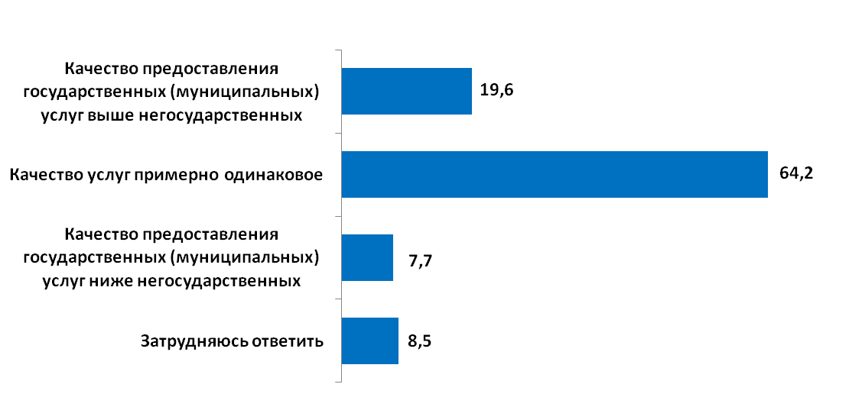
В целом участники мониторинга высоко оценивают качество отдельных параметров как государственных, так и негосударственных услуг: показатели удовлетворенности варьируется от 85,1% до 96,3% в зависимости от параметра (см. Диаграмму 5.3).
Следует отметить, что по большинству параметрам (за исключением двух – доступность информации об услуге и срок предоставления услуги) удовлетворенность в группе получателей негосударственных услуг несколько выше, чем удовлетворенность в группе получателей государственных и муниципальных услуг (см. Диаграмму 5.3). Особенно сильно различается оценка вежливости сотрудников и их компетентность, профессионализм: 85,1% удовлетворенных получателей государственных и муниципальных услуг против 95,7% негосударственных, 84,7% против 95,3% (соответственно).

Диаграмма 5.3
Оценка качества предоставления государственных (муниципальных) и негосударственных услуг по отдельным параметрам
(в % среди получателей государственных и муниципальных услуг и получателей услуг негосударственного сектора)

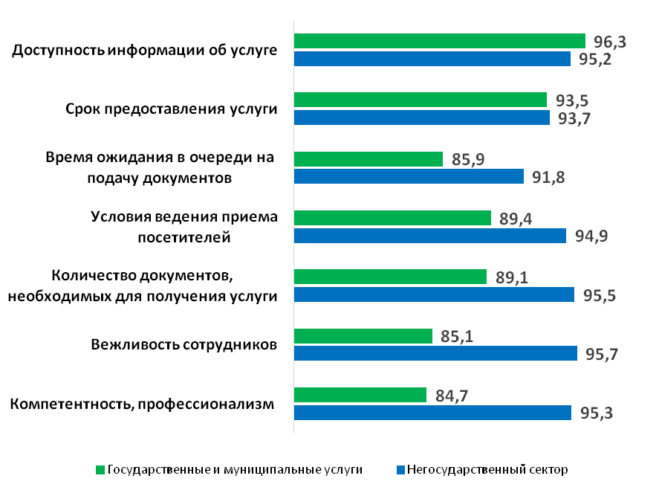

Раздел 6. Предложения по улучшению исследованных параметров качества предоставления государственных и муниципальных услуг, устранению выявленных проблем, необходимых для обеспечения достижения целевых значений показателей.

Раздел 6. Предложения по улучшению исследованных параметров

Оценка качества предоставления государственных и муниципальных услуг, которая с 2013 года проводится в Самарской области согласно методике, рекомендованной МЭР РФ, ориентирована на фиксацию субъективных оценок качества услуг их получателями. Результаты оценки дают возможность оценить различные элементы восприятия процесса получения услуги самим потребителем.
Критериями удовлетворенности граждан своим контактом с органами управления, предоставляющими услуги, становятся:
1)временные издержки (время, потраченное гражданами в очереди, сроки предоставления услуги, количество обращений),
2) финансовые издержки,
3) условия ведения приема в учреждении, количество документов и инстанций, которые необходимо преодолеть для успешного результата,
4) компетентность и вежливость сотрудников, с которыми гражданам приходится вступать в контакт.

По данным исследования, в целом получатели государственных и муниципальных услуг в подавляющем большинстве дают положительную оценку качества услуг и указывают на отсутствие проблем (см. диаграмму 6.1).
Однако при получении двух услуг – оформление (перерасчет) пенсии и получение выплат на детей в связи с эпидемией коронавируса – получатели чаще по сравнению с другими общественно-значимыми услугами сталкивались с трудностями.

Диаграмма 6.1.
Доля заявителей, указавших, что при получении общественно значимой услуги не столкнулись с трудностями
(в % от числа заявителей по каждой услуге)

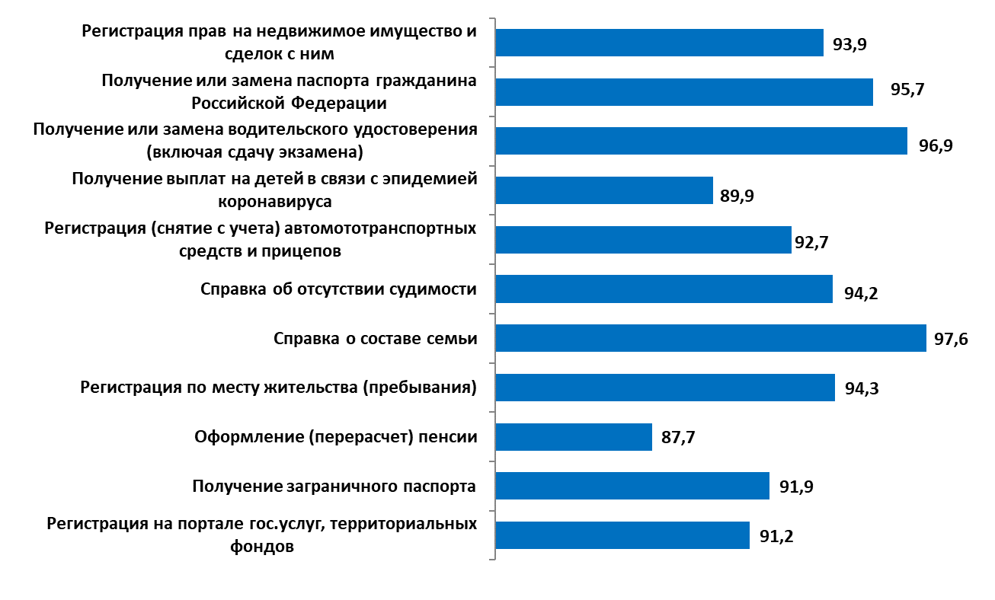

Исследование зафиксировало ряд проблемных моментов в процессе оказания государственных и муниципальных услуг.
В первую очередь это связано с оптимизацией временных издержек получателей услуг. Так, 2,4% жителей хотели бы сократить время ожидания в очереди за получением услуги и 2,3% опрошенных хотели бы сократить общий срок предоставления услуги.
Некоторое недовольство вызывает у получателей государственных и муниципальных услуг уровень обслуживания в учреждениях, в которые им приходится обращаться: 2,1% жителей области считают, что необходимо повысить профессионализм и вежливость сотрудников, с которыми они общались. Еще 0,7% опрошенных хотели бы, чтобы сократилось число требуемых документов.
По итогам исследования можно выделить проблемные точки по каждой из социально значимых услуг.

Регистрация прав на недвижимое имущество и сделок с ним
Наиболее актуальным направлением оптимизации процесса предоставления услуг по регистрации недвижимого имущества и сделок с ним –– повышение профессионализма и вежливости сотрудников: этот параметр хотел бы улучшить 2,6% получателей услуги. Несколько меньшая доля заявителей (2,3%) полагает, что для улучшения качества оказания услуги, необходимо сокращение времени ожидания в очереди, а еще 2,2% хотели бы сократить срок предоставления услуги. Для 1,0% оказалось актуальным сокращение количества требуемых документов.

Получение или замена паспорта гражданина Российской Федерации
Чаще всего респонденты, обращавшиеся в 2020-2021 гг. за получением или заменой паспорта гражданина РФ, высказывали пожелания по повышению профессионализма и вежливости сотрудников (2,3%).
Актуальны для опрошенных и такие направления оптимизации как: сокращение времени ожидания в очереди (1,7%) и сокращение общего срока предоставления услуги (1,3%).

Получение или замена водительского удостоверения (включая сдачу экзамена)
Чаще всего респонденты, обращавшиеся в 2020-2021 гг. за получением или заменой водительского удостоверения, высказывали пожелания сократить общий срок предоставления услуги (1,4%) и время ожидания в очереди (1,2%).

Получение выплат на детей в связи с эпидемией коронавируса
Наиболее актуальным среди опрошенных предложением по оптимизации оказалось сокращение срока оказания услуги (4,2%).
Выразили пожелания сократить время ожидания в очереди 1,7% получателей услуг. Нарекания у 1,2% заявителей вызывают профессионализм и вежливость сотрудников. Упростить заполнение запросов, официальных бланков посчитали необходимым 1,0% опрошенных.

Регистрация (снятие с учета) автомототранспортных средств и прицепов
Наиболее актуальным направлением улучшения процедуры предоставления услуги регистрации (снятия с учета) автомототранспортных средств и прицепов является сокращение времени ожидания в очереди – об этом заявляют 3,9% получателей услуги.
В меньшей степени для заявителей актуально повышение профессионализма и вежливость сотрудников (2,0%). Сокращение срока предоставления услуги хотелось бы 1,4% получателей услуги.

Получение справки о наличии (отсутствии) судимости и/или факта уголовного преследования либо о прекращении уголовного преследования
При получении этой услуги респонденты хотели бы, прежде всего, сократить срок оказания услуги – об этом заявляет 5,6% получателей услуги.
Также, получатели данной услуги хотели бы сократить время ожидания в очереди – 2,1%.

Получение справки о составе семьи
Чаще всего респонденты, обращавшиеся в 2020-2021 гг. за получением справки о составе семьи, в качестве предложения по улучшению процедуры предоставления данной услуги указывали на необходимость сократить время ожидания в очереди (1,5%).

Регистрация по месту жительства (пребывания)
Основное пожелание получателей услуги связано с сокращением времени ожидания в очереди на получение регистрации по месту жительства (пребывания) - 3,1%.

Оформление (перерасчет) пенсии
Первостепенным для опрошенных является потребность в повышении профессионализма и вежливости сотрудников (6,3%). Также значимым для заявителей выступает сокращение срока предоставления услуги (4,5%) и сокращение времени ожидания в очереди (3,3%). Еще 3,0% получателей данной услуги обратили внимание на необходимость сокращения числа требуемых документов.
Чуть в меньшей степени получатели услуги высказывали предложения относительно доступности информации о порядке предоставления услуг и обеспечении территориальной доступности учреждений (по 2,1%).
Реже в качестве актуальных направлений оптимизации процесса оказания услуги по оформлению (перерасчету) пенсии предлагалось:
- улучшить условия ведения приема посетителей (1,8%);
- упростить заполнение запросов, официальных бланков (1,8%);
- обеспечить доступность информации о стадии рассмотрения обращения (1,8%);
- сократить количество обращений в орган власти и иные учреждения (1,5%);
- изменить график работы учреждения (1,2%).

Получение заграничного паспорта
Наиболее актуальными направлениями улучшения процедуры предоставления данной услуги являются сокращение срока предоставления услуги (5,0%). Чуть в меньшей степени для заявителей актуально сокращение времени ожидания в очереди (3,0%) и повышение профессионализма и вежливости сотрудников (2,0%).

Регистрация на портале гос.услуг, территориальных фондов
После процедуры регистрации на портале госуслуг, территориальных фондов у 3,9% граждан чаще всего появлялось пожелание по сокращению времени ожидания получения услуги (3,9%) и повышении профессионализма и вежливости сотрудников (3,5%). Еще 1,1% был бы не против сокращения числа требуемых документов.

Таким образом, основные нарекания получателей государственных и муниципальных услуг связаны с двумя основными параметрами данного процесса:
- временные затраты клиентов на получение услуги;
- профессионализм и вежливость сотрудников учреждений, с которыми контактируют жители в процессе получения услуги.
Данные параметры оценки качества предоставляемых услуг являются актуальными и наиболее проблемными на протяжении нескольких последних лет. Принимаемые органами государственного управления и муниципальными властями меры по оптимизации сроков предоставления услуг и повышения уровня квалификации своих сотрудников в некоторой степени влияют на изучаемые показатели, однако не являются, очевидно, исчерпывающими.
Так, с октября 2018 года в России реализуется национальная программа «Цифровая экономика Российской Федерации», которая включает в себя федеральный проект «Цифровое государственное управление». Федеральный проект определяет целый ряд серьезных изменений - так называемую цифровую трансформацию системы государственного управления и структуры государственного аппарата, конечной целью которой является упрощение взаимодействия граждан с государством, а также органов власти между собой, так как адекватный диалог государства с населением невозможен без четкого и отлаженного механизма межведомственного взаимодействия.
Показатели результативности цифровой трансформации формируются в том числе с учетом повышения удовлетворенности граждан государственными услугами, в том числе цифровыми, и снижения издержек и избыточной административной нагрузки на получателей госуслуг при взаимодействии с государством.
Стоит отметить, что реализация нацпроекта «Цифровое государственное управление» дает наглядные результаты. Логично, что одной из ключевых задач нацпроекта является развитие портала Госуслуг и перевод 95% социально значимых услуг в электронную форму. В конечном итоге портал должен стать единым окном для взаимодействия граждан с государством и охватить при этом практически всё население нашей страны, что с учетом территориальной обширности и удаленности является немаловажным фактором.
Так, с апреля 2021 года доступна бета-версия обновленного портала госуслуг. Ее ключевое отличие — новый формат взаимодействия с пользователями, в рамках которого на портале появился интеллектуальный помощник — робот Макс, который в онлайн-режиме через диалог с пользователем выявляет его потребности.
Кроме того, в течение 2021 года запущены суперсервисы – госуслуги нового вида, сформированные вокруг конкретных жизненных ситуаций каждого человека. Сейчас пользователям госуслуг доступны семь суперсервисов: «Поступление в вуз онлайн», «Социальная поддержка онлайн», «Цифровое исполнительное производство», «Трудовые отношения онлайн», «Оформление европротокола онлайн», «Пенсия онлайн» и «Онлайн помощь при инвалидности». До конца 2021 года россиян также ждет запуск шести новых суперсервисов. Речь идет о сервисах «Уведомление и обжалование штрафов за нарушение ПДД онлайн», «Правосудие онлайн», «Рождение ребенка», а также «Утрата близкого человека», «Трудовая миграция онлайн», «Мое здоровье онлайн».
Получение услуг через онлайн-сервисы за исследуемый период оставалось для получателей обычной практикой, как и в предыдущий год, когда в общественную жизнь пришли локдаун и самоизоляция. Развитие технологий для обеспечения массового получения услуг онлайн показало свои плюсы, но в то же время выявило ряд проблем в непростом процессе перестройки всей системы государственного управления. Основная проблема в том, что цифровая трансформация не является для государственных органов естественным процессом, так как в конечном счете органы государственной власти являются «монополистами» на своем «рынке» оказания государственных и муниципальных услуг. Временные, денежные, административные издержки, неэффективность применяемых инструментов и сервисов не влияют на конкурентные преимущества предоставляемых услуг, а значит, органам власти не нужно бороться за конечного потребителя. Отсюда вытекает следующая проблема — недостаточный уровень производительности труда в органах власти, который компенсируется избыточной численностью сотрудников и ведомств с дублирующими друг друга полномочиями. Кроме того, сотрудники зачастую демонстрируют низкий уровень профессиональной квалификации и современных цифровых компетенций.
Таким образом, достижение «цифровой зрелости» органов власти возможно при условии, что цифровым становится полностью весь процесс государственного управления. Поэтому цифровизация госаппарата должна происходить «по всем фронтам», и в первую очередь — в межведомственном взаимодействии и в сфере предоставления госуслуг. Главное условие успешной цифровизации — в перестройке всех механизмов на основе полного исключения традиционных «бумажных» процессов и минимизации очных взаимодействий. Использование цифровых технологий в госуправлении должно полностью исключать всевозможные дублирования и обеспечивать юридическую значимость всех электронных документов, изменений в них, а также переход на полноценный электронный документооборот как внутри, так и между органами власти.
Требует дальнейшей оптимизации и совершенствования хорошо зарекомендовавшие себя практики массового получения онлайн-услуг (как, например, получение единовременного пособия на детей во время эпидемии коронавируса, перечисление выплат на детей от 6 до 18 лет в 2021 году и т.п.). Развитие таких технологий получения государственных и муниципальных услуг требует решения некоторых задач:
- совершенствования технических параметров оказания услуг, работы цифровых платформ для исключения проблемы «зависания» подобных сервисов в момент массового обращения потребителей;
- совершенствования интерфейса, простоты навигации в работе с цифровыми платформами для расширения клиентской базы пользователей за счет людей, которые не имеют продвинутых навыков работы в интернете, с онлайн-сервисами;
- развитие информационной и консультативной стороны работы цифровых платформ, совершенствование технологий онлайн консультаций за счет оптимизации деятельности служб техподдержки, чтобы пользователи могли оперативно получать ответы на возникающие вопросы, что несомненно сократит время на получение необходимой услуги;
- расширение спектра государственных и муниципальных услуг, которые оказываются потребителям в онлайн режиме;
- переход к взаимосвязанности существующих и создаваемых ИТ-решений в рамках общей архитектуры цифровизации госсектора. Подтверждением эффективности централизованной модели может служить опыт информатизации в г. Москве;
- повышение уровня надежности и безопасности информационных систем, технологической независимости информационно-технологической инфраструктуры от оборудования и программного обеспечения, происходящих из иностранных государств;
- повышение уровня цифровой грамотности и безопасности не только сотрудников ведомств, но и конечных пользователей.

В рамках процесса оказания государственных и муниципальных услуг в офлайн режиме требуют проработки такие актуальные направления, которые были упомянуты в ходе проведенного опроса в пожеланиях жителей Самарской области:
- совершенствование системы распределения посетителей в учреждениях, ожидающих в очереди для сдачи документов, для их получения, для повторной сдачи недостающих документов и т.п.
- сокращение количества документов, необходимых для получения той или иной услуги, возможность предоставлять документы в электронном виде, исключение необходимости в дублировании документов;
- создание механизма отслеживания разных этапов прохождения документов в процессе получения необходимой услуги, возможности дистанционного наблюдения за ходом рассмотрения вопроса заявителя;
- повышение коммуникативных навыков сотрудников учреждений, предоставляющих государственные и муниципальные услуги населению, проведение постоянных обучающих семинаров и тренингов на формирование необходимых компетенций, качеств;
- разработка и внедрение систем контроля за деятельностью операторов, сотрудников, работающих с получателями услуг;
- внедрение в процесс оказания госуслуг таких ценностей как эффективность, продуктивность, служение общественным интересам.
Остается актуальным процесс по совершенствованию нормативно-правовой базы, в том числе исключению применения единых правовых норм к аналоговым (или бумажным) процессам и электронным технологиям, что включает в себя своевременную актуализацию административных регламентов в соответствии с запросами реального времени. Эти регламенты должны соответствовать следующим принципам:
- оптимальность административных процедур, отсутствие избыточных и дублирующих действий, требующихся от получателя государственных услуг;
- минимализация времени предоставления услуги;
- комфортность процесса получения услуги, в том числе для граждан с ограниченными возможностями;
- реализация «принципа одного окна»;
- расширения спектра услуг, предоставляемых в электронном виде.

Сохраняется актуальность и такого важного направления повышения качества оказываемых государственных и муниципальных услуг, как работа по информированию граждан о спектре возможностей получения услуг, как с помощью электронных сервисов, так и непосредственно в уполномоченных органах. Такая информационная работы должна проводиться на постоянной основе с учетом всех изменений, которые происходят в системе оказания услуг, оперативно сообщая о них гражданам, помогая им максимально быстро и комфортно получать подобные услуги.
Информирование граждан необходимо сделать более оперативным и адресным с привлечением различных технологических возможностей в том числе используя современные формы коммуникации с получателями через многообразные мессенджеры и социальные сети.

Бланк интервью

Приложения
Здравствуйте! Мы проводим исследование по изучению качества государственных и муниципальных услуг в 2019-2020 гг. Предлагаем Вам ответить на ряд вопросов, касающихся проблем и возможных улучшений качества и доступности государственных услуг. Опрос займет не более 15-ти минут. Все данные будут представлены в обобщенной форме. Мы гарантируем конфиденциальность предоставленной информации.
проверьте квоты
- ОТМЕТЬТЕПОЛ РЕСПОНДЕНТА: 1. мужской 2. женский

- Сколько лет Вам исполнилось в последний день рождения? __________ лет
/УКАЖИТЕ ТОЧНЫЙ ВОЗРАСТ РЕСПОНДЕНТА И ОТМЕТЬТЕ КОД В ТАБЛИЦЕ/
- 18 – 29 лет | проверьте квоты | 4. Менее 18 лет ЗАКОНЧИТЬ ИНТЕРВЬЮ
- 30 – 55 лет
- 56 лет и старше

НАШ ОПРОС ПОСВЯЩЕН ОЦЕНКЕ КАЧЕСТВА ГОСУДАРСТВЕННЫХ И МУНИЦИПАЛЬНЫХ УСЛУГ. ПОД УСЛУГОЙ ПОНИМАЮТСЯ ДЕЙСТВИЯ ОРГАНОВ ВЛАСТИ ПО УДОВЛЕТВОРЕНИЮ ЗАПРОСОВ ГРАЖДАН НА ПОДТВЕРЖДЕНИЕ СВОИХ ПРАВ, НАПРИМЕР, ПРАВА СОБСТВЕННОСТИ, ГРАЖДАНСТВО, НА ПОЛУЧЕНИЕ СУБСИДИЙ. РЕЗУЛЬТАТОМ УСЛУГИ ВЫСТУПАЕТ ПОЛУЧЕНИЕ ЛИЦЕНЗИЙ, СЕРТИФИКАТОВ, СВИДЕТЕЛЬСТВ, СПРАВОК, НАПРАВЛЕНИЙ И ДЕНЕЖНЫХ СРЕДСТВ
- Скажите, пожалуйста, обращались ли Вы в 2020-2021 годах за получением каких-либо государственных или муниципальных услуг, указанных на КАРТОЧКЕ №1, для себя лично, или как представитель? (отметить все названное)
1. Регистрация прав на недвижимое имущество и сделок с ним
2. Регистрация актов гражданского состояния
3. Получение или замена паспорта гражданина Российской Федерации
4. Получение заграничного паспорта
5. Оформление (перерасчет) пенсии
6. Регистрация (снятие с учета) автомототранспортных средств и прицепов
7. Получение или замена водительского удостоверения (включая сдачу экзамена)
8. Получение субсидии (льгот) на оплату жилья и услуг ЖКХ
9. Подача налоговой декларации
10. Постановка на учет (снятие) в налоговом органе организаций и граждан
11. Получение информации о положении на рынке труда
12. Содействие гражданам в поиске работы, работодателям в подборе необходимых работников
13. Оформление материнского капитала, операции с ним
14. Получение (оформление) ежемесячного пособия на ребенка
15. Получение выплат на детей в связи с эпидемией коронавируса (ежемесячной выплаты на детей до 3-х лет (в размере 5 тыс. рублей за апрель, май и июнь 2020 года), ежемесячной выплаты на детей от 3 до 7 лет, единовременной выплаты на детей от 3 до 16 лет и др.)
16. Комплектование дошкольных и школьных образовательных учреждений
17. Регистрация на портале гос.услуг, территориальных фондов
18. Регистрация по месту жительства (пребывания)
19. Справка о составе семьи
20. Постановка на учет в качестве безработного (получение пособия)
21. Регистрация юридических лиц, индивидуальных предпринимателей
22. Получение сведений о зарегистрированных правах на недвижимое имущество и сделках с ним
23. Информирование об административных правонарушениях
24. Кадастровый учет недвижимого имущества
25. Получение сведений, внесенных в государственный кадастр недвижимости
26. Согласование переустройства и (или) перепланировки жилого помещения
27. Получение выписок из ЕГРЮЛ и ЕГРИП
28. Получение разрешений на строительство
29. Получение разрешений на ввод объектов в эксплуатацию
30. Получение СНИЛС
31. Получение путевки на оказание услуги по отдыху и оздоровлению
32. Справка об отсутствии судимости
33. Оформление ветеранских выплат (органы соц.защиты)
34. Получение лицензии и разрешения на приобретение, хранение и ношение оружия
35. Запись на вакцинацию от COVID-19, получение сертификата вакцинированного от COVID-19.
36. Передача сведений о результатах теста на новую коронавирусную инфекцию для прибывающих на территорию РФ из зарубежных стран
37. Другое (что именно?)______________________________________________________________

99. Нет →Закончить интервью, если респондент не обращался за услугами, либо если оформление услуги находится в процессе, то есть результат не получен

- Знаете ли Вы о возможностях получения государственных и муниципальных услуг в многофункциональных центрах предоставления государственных и муниципальных услуг («МФЦ»)? (один ответ)
1. Знаю, обращался →Переход к вопросу 5
2. Знаю, но не обращался
Переход к вопросу 7
3. Что-то слышал, не обращался
4. Слышу впервые, не обращался

- Выберите суждение, которое наиболее точно описывает Ваш последний опыт обращения в МФЦ? (один ответ)?
1. Подал документы и получил результат услуги в МФЦ
2. Подал документы на получение услуги в МФЦ, а результат услуги получил в другом месте
3. Не смог подать документы, потому что услуга не предоставляется в МФЦ
4. Подал документы, результат услуги не получен

- Как Вы оцениваете качество работы МФЦ в ходе Вашего последнего обращения? (один ответ)
1. Очень хорошо 3. Скорее плохо
2. Скорее хорошо 4. Очень плохо 5. Затрудняюсь ответить

- Знаете ли Вы о существовании в интернете Единого портала государственных и муниципальных услуг (www.gosuslugi.ru-ввв.госуслуги.ру)? (один ответ)
1. Знаю, пользовался →Переход к вопросу 8
2. Знаю, но не пользовался
Переход к вопросу 11
3. Что-то слышал, не пользовался
4. Слышу впервые, не пользовался

- Для каких целей Вы обращались на Единый портал? (один ответ) КАРТОЧКА №2
1. Для получения информации об услуге (как и кому она предоставляется, какие нужны документы и пр.)
2. Для получения и распечатки форм (бланков) запроса
3. Для записи на прием (электронная очередь)
4. Для направления запроса на предоставление услуги
5. Для получения нужных документов (справка, свидетельство другие документы)
6. Для осуществления платежей (штрафы, налоги)
7. Другое (что именно?)_________________________________________________________

- Как Вы оцениваете качество работы Единого портала государственных и муниципальных услуг? (один ответ)
1. Очень хорошо 3. Скорее плохо
2. Скорее хорошо 4. Очень плохо 5. Затрудняюсь ответить

- Есть ли у Вас личный кабинет на Едином портале www.gosuslugi.ru(ввв.госуслуги.ру)?
1. Есть 2. Нет

- Знаете ли Вы о существовании в интернете регионального портала государственных и муниципальных услуг (www.pgu.samregion.ru - ввв.пгу.самрегион.ру)? (один ответ)
1. Знаю, пользовался →Переход к вопросу 12
2. Знаю, но не пользовался
Переход к вопросу 13
3. Что-то слышал, не пользовался
4. Слышу впервые, не пользовался

- Как Вы оцениваете качество работы регионального портала государственных и муниципальных услуг (www.pgu.samregion.ru)? (один ответ)
1. Очень хорошо 3. Скорее плохо
2. Скорее хорошо 4. Очень плохо 5. Затрудняюсь ответить

- Получали ли Вы в 2020-2021 годах услуги, связанные с Вашей предпринимательской деятельностью (Вашей, или представляемых Вами предпринимателей, предприятий, компаний любой формы собственности)?
1. Да 2. Нет, только в собственных интересах или интересах гражданина
ВНИМАНИЕ! ЕСЛИ УСЛУГА СВЯЗАНА С ПРЕДПРИНИМАТЕЛЬСКОЙ ДЕЯТЕЛЬНОСТЬЮ, ПРОВЕРИТЬ ЕЕ СООТВЕТСТВИЕ СПИСКУ. ДАЛЕЕ ВОПРОСЫ ЗАДАЮТСЯ ТОЛЬКО ПО УСЛУГЕ, СВЯЗАННОЙ С ПРЕДПРИНИМАТЕЛЬСКОЙ ДЕЯТЕЛЬНОСТЬЮ

- Какую услугу Вы получали в последний раз (т.е. подали документы и получили результат)? _______(вписать номер из КАРТОЧКИ №1)ДЛЯ ПРЕДПРИНИМАТЕЛЕЙ – ВПИСЫВАЕТСЯ УСЛУГА, КОТОРАЯ БЫЛА ПОЛУЧЕНА В СВЯЗИ С ПРЕДПРИНИМАТЕЛЬСКОЙ ДЕЯТЕЛЬНОСТЬЮ
- Куда Вы обращались за получением этой услуги? (КАРТОЧКА №3, один ответ)
1. В соответствующий орган (например, в паспортный стол, налоговую службу, отделение соц. защиты и пр.)
2. В многофункциональный центр (МФЦ)
3. Получил услугу через единый портал (www.gosuslugi.ru)
4. Подал документы через единый портал, а получил результат в соответствующем органе
99. Затруднились, не помнят

ВОПРОСЫ ЗАДАЮТСЯ ПРО ПОСЛЕДНЮЮ УСЛУГУ, КОТОРАЯ ОТМЕЧЕНА В ВОПРОСЕ 14

- Каким был результат услуги? 1. Положительный 2. Отрицательный

- Оцените, пожалуйста, насколько просто Вам было узнать о том, как можно получить услугу (какие нужны документы, каков срок, куда нужно обращаться)?
1. Очень просто 3. Скорее сложно
2. Скорее просто 4. Очень сложно 5. Затрудняюсь ответить

- Пользовались ли Вы предварительной записью на прием для подачи документов на предоставление услуги?
1. Да 2. Нет 3. Не знал (-ла) о такой возможности

- При Вашем посещении было ли специальное окно (кабинет), где обслуживались только заявители по предварительной записи?
1. Да 2. Нет 3. Не помню, затрудняюсь ответить

ВОПРОСЫ О ПРОЦЕДУРЕ СДАЧИ ДОКУМЕНТОВ
- Сколько раз Вам пришлось обращаться в организацию для сдачи документов для получения услуги?
1. Подал с первого раза →Переход к В.22 2. С ___________ раза →Переход к В.21

- Почему Вам не удалось подать документы с первого раза? (один ответ)
1. Документы были неправильно заполнены
2. Был собран неполный комплект документов
3. Сотрудник потребовал дополнительные документы, сверх официально установленных
4. Другое (что именно?)________________________________________________________________

- Сколько времени Вы ожидали в очереди, чтобы сдать документы?
ВНИМАНИЕ! ДЛЯ ПОЛУЧАТЕЛЕЙ УСЛУГ ГИБДД ЗАДАТЬ ВОПРОС В СЛЕДУЮЩЕЙ ФОРМУЛИРОВКЕ: Укажите время ожидания в очереди ДО МОМЕНТА СДАЧИ ДОКУМЕНТОВ В ПРИЕМНОЕ ОКНО для получения государственной услуги, НО ПОСЛЕ ТОГО, как Вы прошли все необходимые процедуры (оформили заявление, сделали осмотр транспортного средства, сдали все этапы экзамена и пр.)
1. __________ минут
99.Затрудняюсь ответить, не помню

- Насколько Вас устроило время ожидания в очереди, чтобы сдать документы?
1. Устроило 2. Не устроило 3. Затрудняюсь ответить

- Устраивает ли Вас количество документов, необходимых для получения услуги?
1. Да 2. Нет 3. Затрудняюсь ответить

ВОПРОСЫ О ПРОЦЕДУРЕ ПОЛУЧЕНИЯ РЕЗУЛЬТАТА УСЛУГИ
- После сдачи всех нужных документов, сколько раз Вам пришлось обращаться в организацию для получения конечного результата услуги?
1. __________________ раз
99. За результатом услуги обращаться не потребовалось (получил результат сразу после того, как сдал документы; или дистанционно: по почте, путем перечисления денежных средств на расчетный счет)
999. Затрудняюсь ответить

- Сколько времени Вы стояли в очереди, чтобы получить результат услуги (документ, свидетельство, справку и т.п.), после того, как Вы взяли талон электронной очереди или встали в очередь?
ВНИМАНИЕ! ДЛЯ ПОЛУЧАТЕЛЕЙ УСЛУГ ГИБДД ВОПРОС НЕ ЗАДАЕТСЯ
1. __________ минут
98. За результатом услуги обращаться не потребовалось (получил результат сразу после того, как сдал документы, получил дистанционно: по почте, путем перечисления денежных средств на расчетный счет)
99. Затрудняюсь ответить

- Насколько Вас устроило время ожидания в очереди, чтобы получить результат услуги?
1. Устроило 2. Не устроило 3. Затрудняюсь ответить

- Сколько времени (в днях) Вы потратили на получение услуги с момента подачи документов до получения конечного результата?
ИНТЕРВЬЮЕР, ЕСЛИ ОТВЕТ В МЕСЯЦАХ/ГОДАХ, ПЕРЕСЧИТАЙТЕ ОТВЕТ В КОЛИЧЕСТВЕ ДНЕЙ)
ДЛЯ ПОЛУЧАТЕЛЕЙ УСЛУГ ГИБДД ЗАДАТЬ ВОПРОС В СЛЕДУЮЩЕЙ ФОРМУЛИРОВКЕ: Сколько времени (в днях) Вы потратили на получение услуги с момента подачи документов до получения конечного результата? (сюда не включается время, необходимое на проведение осмотра транспортного средства, оформление заявления, сдача всех этапов экзамена до получения конечного результата?
- Получил результат сразу после того, как сдал документы
- Два и более календарных дня (уточнить, сколько именно): _________ календарных дней
99.Затрудняюсь ответить, не помню

- В целом насколько Вы удовлетворены временем, которое Вы потратили на получение результата услуги?
1. Удовлетворен(переход к В.31)2. Не удовлетворен 3. Затрудняюсь ответить (переход к В.31)

- Почему Вы не удовлетворены временем, потраченным на получение услуги? (возможно несколько вариантов ответа)
- Длительное время ожидание в очереди, чтобы сдать или получить документы
- Пришлось несколько раз обращаться в орган/учреждение по разным причинам
- Чтобы получить услугу, надо было обращаться в разные учреждения
- Другое (указать, что именно?)________________________________________________
99. Затрудняюсь ответить

- Насколько Вас устроил срок предоставления услуги?
1. Устроил 2. Не устроил 3. Затрудняюсь ответить

ВОПРОСЫ ДЛЯ ВСЕХ
- Приходилось ли Вам при оформлении документов для получения данной услуги выплачивать негласно денежное вознаграждение (оплата в «конверте») или делать подарки для получения нужных документов и прохождения процедур? Если да, сколько? 1. Да, укажите, пожалуйста, сумму_______________ рублей
2. Нет
99. Отказ/затрудняюсь ответить

- Скажите, пожалуйста, каковы Ваши (или представляемого Вами предпринимателя, предприятия, компании, другого человека) общие материальные затраты на получение данной услуги?
1. _________________________ рублей 98.Услуга не предусматривала расходы
99.Не помню, затрудняюсь ответить

- Как Вы оцениваете качество предоставления услуги? (один ответ)
1. Очень хорошо 3. Скорее плохо
2. Скорее хорошо 4. Очень плохо 5. Затрудняюсь ответить

- С какими трудностями Вы столкнулись при получении указанной Вами услуги в этот раз? (отметить все названное) КАРТОЧКА №4
1. Требование избыточных документов, сведений
2. Необоснованный отказ в приеме документов, предоставлении услуги
3. Ошибки в выданных документах
4. Сложность заполнения официальных форм, бланков
5. Неудобный режим работы
6. Большие очереди
7. Хождение по многим кабинетам, учреждениям
8. Дороговизна услуг (пошлин, платежей)
9. Большие сроки получения услуги
10. Отсутствие необходимой информации об услуге (формы заявлений, порядок предоставления, действующие налоги и сборы и т.п.)
11. Отсутствие возможности получить консультацию в месте предоставления услуги
12. Недостаточная компетентность, грубость сотрудников
13. Избирательное отношение к заявителям («одни заявители важнее других»)
14. Некомфортные условия приема
15. Нельзя узнать, на какой стадии находится рассмотрение запроса
16. Неудобное расположение учреждения
17. Другое (что именно?) ______________________________________________________
18.Трудностей не было

Удовлетворены ли Вы следующими качествами сотрудников учреждений, предоставляющих услугу (конечный результат услуги):
 | Один вариант ответа в каждой строке таблицы | 1. Да | 2. Нет | 3. Затрудняюсь ответить
 | Внимательность, вежливость | 1 | 2 | 3
 | Компетентность, профессионализм | 1 | 2 | 3

- Что из перечисленного в учреждении, где Вы получали результат услуги, Вам потребовалось, но было в нерабочем состоянии или отсутствовало? (отметить все названное) КАРТОЧКА№5
1. Пандусы, специально оборудованные съезды
2. Консультант (сотрудник, который встречает посетителя и уточняет, куда ему лучше обратиться)
3. Справочное бюро/ специальный консультант для информирования посетителей
4. Информационные стенды
5. Информат (информационный терминал, позволяющий воспользоваться всеми сервисами портала государственных и муниципальных услуг)
6. Электронная очередь
7. Копировальный аппарат для посетителей
8. Терминал для оплаты пошлин или других платежей, касса или почтовое отделение, где принимаются платежи
9. Нотариус
10. Стулья, скамьи, диваны для посетителей
11. Стол для работы с документами
12. Кондиционер
13. Гардероб
14. Туалеты
15. Кулер с водой
16. Буфет
17. Детский уголок
18. Ничего из перечисленного не было в здании
99. Затрудняюсь ответить, не обратил внимание

- Вас устроили условия ведения приема посетителей в учреждении, где Вы получали услугу?
1. Устроило 2. Не устроило 3. Затрудняюсь ответить

- Что можно было бы улучшить в процедуре и условиях предоставления услуги? (отметить все названное) КАРТОЧКА №6
1. Сократить срок предоставления услуги
2. Сократить время ожидания в очереди
3. Улучшить условия ведения приема посетителей
4. Сократить число требуемых документов
5. Сократить количество обращений в орган власти и иные учреждения
6. Уменьшить стоимость услуги
7. Упростить заполнение запросов, официальных бланков
8. Изменить график работы учреждения
9. Обеспечить доступность информации о порядке предоставления услуги
10. Повысить профессионализм и вежливость сотрудников
11. Обеспечить территориальную доступность учреждений
12. Обеспечить доступность информации о стадии рассмотрения обращения
13. Другое (что именно?)__________________________________________________________
14. Ничего, все устраивает

- Если за последние 6 лет Вы получали такую услугу, как изменилось качество ее предоставления? (один ответ)
1. Улучшилось 3. Ухудшилось 5. Не получал услугу ранее
2. Осталось без изменений 4. Затрудняюсь ответить

- Обращались ли Вы за последние 6 лет с жалобой на качество предоставления государственных услуг?
1. Да (переход к Вопросу 43) 2. Нет (переход к Вопросу 45)

- Куда именно Вы обращались с жалобой? (один ответ)
1. Непосредственно к сотруднику, которому сдавал документы/получал результат услуги
2. К руководителю учреждения
3. В вышестоящий орган
4. В суд
5. Другое (что именно?) _____________________________________________________

- Как Вы оцениваете результат рассмотрения Вашей жалобы? (один ответ)
1. Очень хорошо 3. Скорее плохо
2. Скорее хорошо 4. Очень плохо 5. Затрудняюсь ответить

- Скажите, пожалуйста, приходилось ли Вам в течение 2020-2021 годов получать следующие негосударственные услуги: (отметить все названное) КАРТОЧКА №7
1. Открытие счета в банке, получение банковской карты
2. Получение кредита
3. Оформление банковских вкладов и депозитов
4. Получение полиса обязательного медицинского страхования
5. Получение полиса ОСАГО, КАСКО
6. Страхование строений, квартир, домашнего и иного имущества
7. Получение выплат при наступлении страхового случая (ДТП и др.)
8. Отправка (получение) банковских (почтовых) переводов
9. Установка стационарного телефона, смена телефонного тарифа
10. Оформление SIM-карты (номера) для мобильного телефона
11. Подключение интернета и кабельного (спутникового) телевидения
12. Отправка (получение) почтовых отправлений (бандеролей, посылок, заказных писем) в курьерских службах, почта РФ
13. Покупка (возврат) авиа и железнодорожных билетов
14. Аренда жилых помещений, автомобилей
15. Техническое (сервисное) обслуживание и ремонт автомобиля
16. Установка (ремонт) охранной сигнализации в доме, квартире, организации
17. Другое (что именно?)___________________________________________________________
18. Не получал услугу переход к В.56

- За какой услугой Вы обращались в последний раз? ______ (вписать номер из КАРТОЧКИ №7)

- Если говорить об услуге, которую Вы получали в последний раз, как Вы оцениваете качество предоставления данной услуги? (один ответ)
1. Очень хорошо 3. Скорее плохо
2. Скорее хорошо 4. Очень плохо 5. Затрудняюсь ответить

Насколько Вас устроили следующие характеристики предоставления негосударственной услуги:
 | Один вариант ответа в каждой строке таблицы | 1. Устроило | 2. Не устроило | 3. З.О.
 | Время ожидания в очереди на подачу документов | 1 | 2 | 3
 | Срок предоставления результата услуги | 1 | 2 | 3
 | Условия ведения приема посетителей | 1 | 2 | 3
 | Доступность информации об услуге | 1 | 2 | 3
 | Вежливость сотрудников | 1 | 2 | 3
 | Компетентность, профессионализм | 1 | 2 | 3
 | Количество документов, необходимых для получения услуги | 1 | 2 | 3

- Основываясь на Вашем опыте получения государственных (муниципальных) услуг и негосударственных услуг, сравните, пожалуйста, качество их предоставления: (один ответ) КАРТОЧКА №8
1. Качество предоставления государственных (муниципальных) услуг выше негосударственных
2. Качество услуг примерно одинаковое
3. Качество предоставления государственных (муниципальных) услуг ниже негосударственных
4. Затрудняюсь ответить

В ЗАКЛЮЧЕНИЕ НЕСКОЛЬКО СЛОВ О ВАС
- Есть ли у Вас доступ в Интернет?
1. Да 2. Нет

- ВАШЕ ОБРАЗОВАНИЕ:
- Среднее, неполное среднее 2. Среднее специальное или среднее техническое
- Незаконченное высшее, высшее

- ВАШЕ ОСНОВНОЕ ЗАНЯТИЕ (КАРТОЧКА Д1):
- Работаю по найму
- Занимаюсь предпринимательской деятельностью
- Работаю по найму и занимаюсь предпринимательской деятельностью одновременно
- Не работаю, на пенсии, в т.ч. по инвалидности
- Занимаюсь домашним хозяйством, декретный отпуск
- Временно не работаю, ищу работу
- Студент, учащийся
- Другое _______________________________________________

- КАК БЫ ВЫ ОЦЕНИЛИ ДОХОДЫ СВОЕЙ СЕМЬИ ИЛИ ЛИЧНО СВОИ ДОХОДЫ, ЕСЛИ ЖИВЕТЕ ОДИН (ОДНА)? КАРТОЧКА №Д2
- Денег не хватает даже на питание
- На питание денег хватает, но покупка одежды вызывает серьезные проблемы
- Денег хватает на питание и одежду, но купить сейчас телевизор, холодильник или стиральную машину было бы трудно
- Денег вполне хватает на крупную бытовую технику, но мы не могли бы купить новую машину
- Наших доходов хватает на все, кроме таких дорогих приобретений, как дача, квартира
- Материальных затруднений не испытываем. При необходимости могли бы приобрести дачу, квартиру
- Отказ от ответа, затрудняюсь ответить

60. Отметьте округ
- Алексеевский | - Исаклинский | - Нефтегорский | - Сергиевский
- Безенчукский | - Камышлинский | - Новокуйбышевск | - Ставропольский
- Богатовский | - КИНЕЛЬ | - Октябрьск | - Сызрань
- Большеглушицкий | - Кинельский | - Отрадный | - Сызранский
- Большечерниговский | - Кинель-Черкасский | - Пестравский | - Тольятти
- Борский | - Клявлинский | - Похвистнево | - Хворостянский
- Волжский | - Кошкинский | - Похвистневский | - Чапаевск
- Елховский | - Красноармейский | - Приволжский | - Челно-Вершинский
- Жигулевск | - Красноярский | - Самара | - Шенталинский
 |  |  | - Шигонский

61. ВОПРОС ДЛЯ САМАРЫ И ТОЛЬЯТТИ
65.1. САМАРА |  | 65.2. ТОЛЬЯТТИ
- Куйбышевский | - Кировский | 1. Автозаводский
- Самарский | - Железнодорожный | 2. Центральный
- Ленинский | - Красноглинский | 3. Комсомольский
- Октябрьский | - Промышленный
- Советский

ОСНОВНЫЕ МОНИТОРИНГОВЫЕ ПОКАЗАТЕЛИ
ПП | Наименование показателя | Значение показателя
1. | Фактическое значение уровня удовлетворенности граждан качеством предоставляемых государственных и муниципальных услуг | 94,2% от общего числа опрошенных
2. | Фактическое значение среднего числа обращений представителей бизнес-сообщества в орган государственной власти Российской Федерации (орган местного самоуправления) для получения одной государственной (муниципальной) услуги, связанной со сферой предпринимательской деятельности | 2,04 раза
3. | Фактическое значение времени ожидания в очереди при обращении заявителя в орган государственной власти Российской Федерации (орган местного самоуправления) для получения государственных (муниципальных) услуг | 6,1 минуты
4. | Оценка респондентами, получившими государственную и (или) муниципальную услугу ранее, динамики качества её предоставления | Качество улучшилось – 16,8 % опрошенных, имевших опыт получения услуги  Качество не изменилось – 13,4 % опрошенных, имевших опыт получения услуги  Качество ухудшилось – 0,7 % опрошенных, имевших опыт получения услуги  Затруднились ответить – 1,7 %  Не получали услугу ранее – 67,3 %
5. | Доля граждан, использующих механизм получения государственных и муниципальных услуг в электронной форме | 15,5 % от общего числа опрошенных
6. | Уровень удовлетворенности качеством услуги, полученной через Единый портал государственных и муниципальных услуг | 93,9 % от общего числа опрошенных
7. | Доля граждан, получивших услугу в МФЦ | 65,7 % от общего числа опрошенных
8. | Уровень удовлетворенности качеством услуги, полученной через МФЦ | 96,5 % от общего числа опрошенных
9. | Фактическое значение уровня удовлетворенности граждан качеством предоставления услуг в негосударственном секторе | 96,3 % от общего числа опрошенных
10. | Уровень удовлетворенности временем ожидания в очереди  - на подачу документов  - на получение результата услуги | 85,9 % от общего числа опрошенных  87,6 % от общего числа опрошенных
11. | Уровень удовлетворенности сроком предоставления результата услуги | 93,5 % от общего числа опрошенных
12. | Уровень удовлетворенности условиями ведения приема посетителей | 89,4 % от общего числа опрошенных
13. | Уровень удовлетворенности доступностью информации об услуге | 96,3 % от общего числа опрошенных
14. | Уровень удовлетворенности вежливостью сотрудников | 85,1 % от общего числа опрошенных
15. | Уровень удовлетворенности компетентностью, профессионализмом сотрудников | 84,7 % от общего числа опрошенных
16. | Уровень удовлетворенности количеством документов, необходимых для получения услуги | 89,1 % от общего числа опрошенных

ПЕРЕЧЕНЬ ЦЕЛЕВЫХ ЗНАЧЕНИЙ ПОКАЗАТЕЛЕЙ СОВЕРШЕНСТВОВАНИЯ СИСТЕМЫ ГОСУДАРСТВЕННОГО УПРАВЛЕНИЯ В САМАРСКОЙ ОБЛАСТИ В 2019-2020 гг.
В РАЗРЕЗЕ НАИБОЛЕЕ МАССОВЫХ УСЛУГ*
Наименование услуги | Доля полу-чате-лей (%) | Доля удовлетворенных (%) |  |  |  | Время ожидания в очереди (мин.) |  |  |  | Количество обращений (раз)
 |  | ОИВ, ОМСУ, ВФ | МФЦ | Ед. пор-тал | В це-лом | ОИВ, ОМСУ, ВФ | МФЦ | Ед. пор-тал | В це-лом | ОИВ, ОМСУ, ВФ | МФЦ | Ед. пор-тал | В це-лом
Регистрация прав на недвижимое имущество и сделок с ним | 19,5 | 87,1 | 94,7 | 100,0 | 94,6 | 5,0 | 6,3 | ** | 6,1 | 2,0 | 2,1 | 2,0 | 2,1
Получение или замена паспорта гражданина Российской Федерации | 11,5 | 95,9 | 98,2 | 92,3 | 97,9 | 6,0 | 5,9 | ** | 5,8 | 2,1 | 2,0 | 2,1 | 2,0
Получение или замена водительского удостоверения (включая сдачу экзамена) | 11,3 | 98,2 | 98,0 | 100,0 | 98,5 | 7,9 | 4,2 | ** | 4,4 | 2,0 | 2,0 | 2,1 | 2,0
Получение выплат на детей в связи с эпидемией коронавируса | 7,1 | 86,6 | 91,7 | 91,6 | 91,6 | 4,0 | 13,4 | ** | 9,7 | 2,3 | 2,0 | 2,1 | 2,1
Регистрация (снятие с учета) автомототранспортных средств и прицепов | 6,1 | 95,9 | 96,1 | 83,4 | 94,5 | 9,5 | 6,5 | ** | 9,9 | 2,0 | 2,0 | 2,0 | 2,0
Получение справки о составе семьи | 5,6 | 99,0 | 97,4 | 60,0 | 97,4 | 1,7 | 4,2 | ** | 3,6 | 2,0 | 2,0 | 2,0 | 2,0
Получение справки об отсутствии судимости | 5,6 | 80,0 | 96,1 | 88,1 | 94,7 | 6,0 | 5,2 | ** | 5,4 | 2,0 | 2,0 | 2,0 | 2,0
Регистрация по месту жительства (пребывания) | 4,2 | 86,8 | 99,3 | 80,0 | 97,7 | 9,7 | 5,3 | ** | 5,7 | 2,2 | 2,0 | 2,0 | 2,1
Оформление (перерасчет) пенсии | 4,0 | 87,6 | 89,1 | 72,2 | 87,7 | 10,6 | 5,0 | ** | 8,7 | 2,1 | 3,1 | 2,1 | 2,1
Получение заграничного паспорта | 3,6 | 94,6 | 97,3 | 88,9 | 96,0 | 10,7 | 5,9 | ** | 6,3 | 2,1 | 2,0 | 2,2 | 2,0
Регистрация на портале гос. услуг, территориальных фондов | 3,4 | 100,0 | 94,7 | 90,9 | 93,7 | 3,5 | 3,8 | ** | 3,7 | 2,0 | 2,0 | 2,0 | 2,0
* В % от числа получателей данной услуги
** Подвыборка респондентов статистически незначима

Содержание отчёта

Здесь и далее - при расчете показателей среднего ожидания в очереди, количество обращений, уровня удовлетворенности отдельными параметрами оказания услуг не учитывались данные, полученные относительно услуги «Информирование об административных правонарушениях», поскольку 100% заявителей получили информацию о своем правонарушении почтовым уведомлением.
Вопрос с множественным вариантом ответов, сумма всех ответов может превышать 100%
Вопрос с множественным вариантом ответов, сумма всех ответов может превышать 100%
Разница показателей является статистически значимой. Доверительный интервал составляет 1%.

